AI数学理论与项目实战
旨在：
- 以更通俗的方式直面AI数学理论；
- 以更全面的方式覆盖AI多个领域；
- 以更实际的方式动手实战AI项目。

第一部分 机器学习 8
1. 引言 8
2. Python基础 8
3. Pytorch基础 8
4. 数学基础 8
4.1. 线性代码 8
4.2. 概率 8
5. 认识数据 9
5.1. 文本 9
5.2. 图像 9
5.3. 视频 9
5.4. 语音 9
6. 线性回归 10
6.1. 一元线性回归 10
6.1.1. 线性代数角度 11
6.1.2. 统计学角度 11
6.2. 多元线性回归 11
7. 逻辑回归 13
8. 朴素贝叶斯 13
9. KNN 13
10. 主成分分析（PCA） 13
11. 核主成分分析（KPCA） 13
12. 支持向量机 13
13. 聚类分析 13
13.1. 层次聚类 13
13.1.1. 单一链接法 13
13.1.2. 完全链接法 13
13.1.3. 平均链接法 13
13.1.4. 中心法 14
13.1.5. Ward’s法 14
13.2. 划分聚类 14
13.2.1. K-Means 14
13.3. 密度聚类 14
13.3.1. DBSCAN 14
13.4. 模糊聚类 14
14. 相似度 14
14.1. 余弦 14
14.2. 相关系数 14
14.3. 皮尔森系数 14
14.4. 曼哈顿距离 14
14.5. 汉明距离 14
14.6. 杰卡的距离 14
14.7. 欧式距离 15
14.8. p范式 15
15. 模型评估 15
15.1. 分类指标 15
15.1.1. 混淆矩阵（Confusion Matrix） 15
15.1.2. 正确率（Accuracy） 15
15.1.3. 精准率（Precision） 15
15.1.4. 召回率（Recall） 15
15.1.5. R曲线 15
15.1.6. F-1 Score 15
15.1.7. $F_{β}$ Score 15
15.1.8. ROC曲线 15
15.1.9. AUC 15
15.2. 回归指标 15
15.2.1. 平均绝对值误差 15
15.2.2. 均方误差 15
15.2.3. 均方根误差 15
15.2.4. $R^{2}$ 15
15.2.5. 调整的$R^{2}$ 15
15.2.6. AIC 15
15.2.7. BIC 16
15.3. 聚类指标 16
15.3.1. ARI 16
15.3.2. 轮廓系数 16
16. 列联表分析 16
17. 单因素分析 16
18. 因子分析 16
19. 关联规则 16
19.1. Apriori 16
19.2. FP-Growth 16
20. 序列模式 16
20.1. AprioriAll 16
20.2. AprioriSome 16
20.3. PrefixScan 16
21. 决策树 17
21.1. ID3 17
21.2. C4.5 17
21.3. C5.0 17
21.4. CART 17
22. 集成学习 17
22.1. Bagging 17
22.1.1. 随机森林 17
22.2. Boosting 17
22.2.1. Adaboost 17
22.2.2. GBDT 17
22.2.3. XGBoost 17
22.2.4. LightGBM 17
22.3. Stacking 17
23. 时间序列分析 18
23.1. AR 18
23.2. MA 18
23.3. ARMA 18
23.4. ARIMA 18
24. HMM 18
25. 优化算法 18
第二部分 深度学习 18
26. 单层感知机 19
27. 多层感知机 19
28. 人工神经网络（ANN） 19
29. 卷积神经网络（CNN） 19
30. 循环神经网络（RNN） 19
31. LSTM 19
32. GRU 19
33. Transformer 19
34. BERT 19
34.1. 模型架构 21
34.1.1. 输入/输出表示 21
34.2. 预训练BERT 22
34.2.1. 掩蔽语言模型 22
34.2.2. 下句预测 23
34.3. 微调BERT 24
34.4. 项目实战 24
34.4.1. 数据下载 24
35. 分词 25
35.1. 法则式分词 25
35.2. 统计式分词 25
36. 词集模型 25
36.1. One-Hot 25
37. 词袋模型 25
37.1. TF-IDF 26
38. 词嵌入模型 26
38.1. Word2Vec 26
第三部分 大模型 26
第四部分 项目实战 26

第一部分 机器学习

引言

Python基础
jupyter启动命令
jupyter notebook

jupyter notebook的默认目录：C:\用户\用户名 或 C:\Users\用户名，用户名不同，
C:\Users\用户名\.jupyter下jupyter_notebook_config.py配置文件，如果没有，可执行如下命令生成：
jupyter notebook --generate-config
将配置改为：
c.NotebookApp.notebook_dir = 'E:\jupyter'

Pytorch基础

数学基础

线性代码
超平面
范数
拉格朗日
凸函数
交叉熵，散度KL

矩阵分解
特征分解
奇异值分解
$X^{T}X$是半正定矩阵
Hessian Matrix
多元函数凸函数判定，凸函数的非负线性组合式凸函数

信息论
信息论是由克劳德·艾尔伍德·香农（Claude Elwood Shannon）于1948年在他的论文《通信的数学理论》中首次提出的。香农提出了一个全新的数学框架，用来描述信息的传输和处理。他的理论不仅为现代通信技术奠定了基础，还引入了“信息量”这一概念，成为量化信息的重要工具。
在通信系统中，信息传输的有效性和可靠性取决于我们如何对信息进行编码、传输以及如何处理噪声。香农提出的信息量衡量了符号序列的不确定性或信息含量，并帮助我们理解通信系统中如何以最有效的方式编码和传递信息。
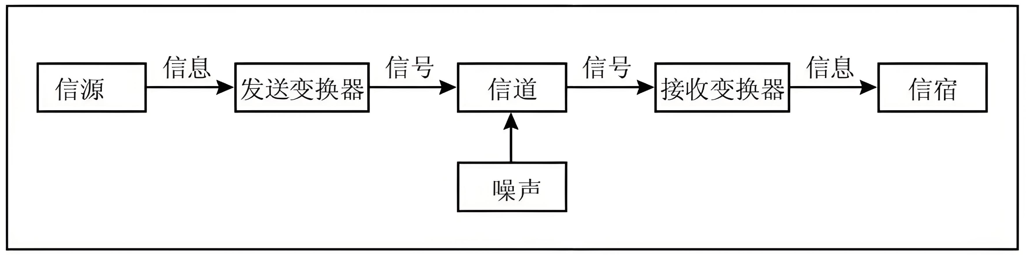
图 通信系统模型图

信息量
通常，一个信源发送什么符号是不确定的，衡量它可以根据其出现的概率来度量。一个符号出现的概率大，被发送的机会就多，当信宿接收到该符号就不觉得奇怪，所以不确定性就小，带来的信息就少；反之一个符号出现的概率小，被发送的机会就少，当信宿接收到该符号时，觉得不可思议，所以不确定性就大，带来的信息就多。这说明
- 当概率越大时，信息就越少，概率越小时，信息就越大；
- 信源发送任何一个符号要么带来一定的信息，要么没有信息；
- 当信源发送两个独立的符号时，带来的信息量应该等于分别单独发送带来的信息量之和。
因此可以从数学上证明，信息的多少可以使用概率的对数函数来度量，如下：
$$I(x)={-log}_{2}P(x)$$
$x$表示一个符号，$P(x)$表示该符号出现的概率，$I(x)$表示符号$x$的信息量，单位为比特（bit）。
容易验证
- 随着概率$P(x)$的增大，信息量$I(x)$减小；
- 对于发送任意一个符号，$I(x)≥0$。当$P(x)→0$时，$I(x)→+∞$，这表明一个小概率事件如果发生，带来的信息量是巨大的；当$P(x)=1$时，$I(x)=0$，这表明一个必然如果发生，不能带来任何信息量，这完全符合实际；
- 当发送两个独立的符号$x_{1},x_{2}$时，联合概率为$P(x_{1},x_{2})$，带来的信息量
$$I(x_{1}x_{2})={-log}_{2}P(x_{1},x_{2})={-log}_{2}P(x_{1})P(x_{2})=I(x_{1})+I(x_{2})$$
这表明信源发送两个独立的符号带来的信息量等于分别单独发送带来的信息量之和。
有了信息量的概念，当你的朋友突然跑过来说要告诉你一个天大的消息时，你就可以度量这个消息的信息量了。1比特信息量到底有多少呢？
当信源以相同的概率随机发送0和1两个符号，即$P(0)=P(1)=\frac{1}{2}$，此时随机发送一个符号带来的信息量为1比特：
$$I(0)=I(1)={-log}_{2}\frac{1}{2}=1 bit$$
该案例告诉我们，1比特信息量到底有多大。
下面从概率的角度给出信息量的一般地描述：
对于一个离散型随机变量$X$，它的概率分布如下：
$$X$$ | $$x_{1}$$ | $$⋯$$ | $$x_{i}$$ | $$⋯$$ | $$x_{m}$$
P | $$P(x_{1})$$ | $$⋯$$ | $$P(x_{i})$$ | $$⋯$$ | $$P(x_{m})$$
则$X=x_{i}$的信息量为：
$$I(x_{i})={-log}_{2}P(x_{i})$$
对于连续型随机变量$X$，它的概率密度函数为$f(x)$，$x$落在$[a,b]$区间的概率
$$P\left(a≤x≤b\right)=\int_{a}^{b}{f(x)dx}$$
它所提供的信息量
$$I(a≤x≤b)={-log}_{2}P\left(a≤x≤b\right)$$
信息量也可以使用10或e为底的对数，如下：
$$I(x)=-lnP(x), I(x)={-log}_{10}P(x)$$
它们的单位分别为奈特（nat），哈特（hart）。它们之间换算率如下：
- 当$P(x)=\frac{1}{e}$时，
$1 (nat)=-ln\frac{1}{e} (nat)={-log}_{2}\frac{1}{e} (bit)=\log_{2}e (bit)≈1.44 (bit)$；
- 当$P(x)=\frac{1}{10}$时，
$1 (hart)={-log}_{10}\frac{1}{10} (hart)={-log}_{2}\frac{1}{10}(bit)=\log_{2}10 (bit)≈3.32 (bit)$。

信息熵
假设信源随机发送0和1两个符号的概率不相同，例如$P(0)=\frac{1}{3},P(1)=\frac{2}{3}$，此时随机发送一个符号0或1带来的信息量为：
$$I(0)={-log}_{2}\frac{1}{3}≈1.58(bit), I(1)={-log}_{2}\frac{2}{3}=0.58 (bit)$$
两者带来的信息量不相等，符号0出现的概率小，因此带来的信息量较大。
但有时候我们对信源发送单个符号带来的信息量并不是很感兴趣，而是对整个信源随机发送任意一个符号平均能带来多少信息量非常感兴趣。因此需要度量信源提供的平均信息量的大小，这就是信息熵（Entropy）。对于一个离散型随机变量$X$，它的信息熵定义如下：
$$H(X)=-\sum_{i=1}^{m}{P(x_{i})logP(x_{i})}$$
这里$log$没有写明底数，表示采用2，e或10作为底数均可。信息熵是对每个符号的信息量的概率加权。
$$H(X)=-\sum_{i=1}^{m}{P(x_{i})}I(x_{i})$$
容易验证：
- 信息熵是非负的，即$H(X)≥0$，当其中某个符号出现的概率为1时，信息熵达到最小值$H(X)=0$，因为当$P(x_{i})=1$，有$P(x_{i})logP(x_{i})=0$；当$P(x_{i})=0$时，定义它的极限
$$P(x_{i})logP(x_{i})=\lim_{P→0}{P(x_{i})logP(x_{i})}=0$$
- 当每个符号出现的概率相等时，信息熵达到最大值，即$P(x_{i})=\frac{1}{m}$，
$$H(X)=-\sum_{i=1}^{m}{P\left(x_{i}\right)}logP(x_{i})=logm$$
这表明$H\left(X\right)∈[0,logm]$。以购买衣服为例，当是否购买的概率相等时，信息熵达到最大值，此时也是最难做出是否购买的决定。

联合熵
有了信息熵的概念。就可以定义两个随机变量的联合熵了。假设$X,Y$是两个离散型随机变量。它们的概率分布分别如下：
$$X$$ | $$x_{1}$$ | $$⋯$$ | $$x_{i}$$ | $$⋯$$ | $$x_{m}$$
P | $$P(x_{1})$$ | $$⋯$$ | $$P(x_{i})$$ | $$⋯$$ | $$P(x_{m})$$

$$Y$$ | $$y_{1}$$ | $$⋯$$ | $$y_{j}$$ | $$⋯$$ | $$y_{n}$$
P | $$P(y_{1})$$ | $$⋯$$ | $$P(y_{j})$$ | $$⋯$$ | $$P(y_{n})$$
联合熵为：
$$H(X,Y)=-\sum_{i=1}^{m}{\sum_{j=1}^{n}{P(x_{i},y_{j})}}logP(x_{i},y_{j})$$
$P(x_{i},y_{j})$表示$X=x_{i},Y=y_{j}$联合发生的概率。当随机变量$X,Y$相互独立时，
$$H(X,Y)=-\sum_{i=1}^{m}{\sum_{j=1}^{n}{P(x_{i},y_{j})}}logP(x_{i},y_{j})=-\sum_{i=1}^{m}{\sum_{j=1}^{n}{P(x_{i})P(y_{j})}}[logP(x_{i})P(y_{j})]=-\sum_{i=1}^{m}{\sum_{j=1}^{n}{P(x_{i})P(y_{j})}}[logP(x_{i})+logP(y_{j})]=-\sum_{i=1}^{m}{\sum_{j=1}^{n}{P(x_{i})P(y_{j})}}logP(x_{i})-\sum_{i=1}^{m}{\sum_{j=1}^{n}{P(x_{i})P(y_{j})}}logP(y_{j})=-\sum_{i=1}^{m}{P(x_{i})}logP(x_{i})-\sum_{j=1}^{n}{P(y_{j})}logP(y_{j})=H(X)+H(Y)$$

条件熵
由信息熵的定义可知，在$X=x_{i}$的条件下，随机变量$Y$的信息熵为：
$$H(Y|X=x_{i})=-\sum_{j=1}^{n}{P(y_{j}|x_{i})}logP(y_{j}|x_{i})$$
它表示当信源发送符号$x_{i}$后，任意发送一个字符的平均信息量。对于每个$X=x_{i}$，$H(Y|X=x_{i})$都不同，对其取概率平均，得到条件熵
$$H(Y|X)=\sum_{i=1}^{m}{P(x_{i})}H(Y|X=x_{i})$$
在信源$X$任意发送一个符号的条件下，信源$Y$任意发送符号的平均信息量。根据条件概率公式
$$P(y_{j}|x_{i})=\frac{P(x_{i},y_{j})}{P(x_{i})}$$
容易验证条件熵等于联合熵与信息熵之差：
$$H(Y|X)=H(X,Y)-H(X)$$

$$H(Y|X=x_{i})=-\sum_{j=1}^{n}{P(y_{j}|x_{i})}logP(y_{j}|x_{i})=-\sum_{j=1}^{n}{\frac{P(x_{i},y_{j})}{P(x_{i})}}log\frac{P(x_{i},y_{j})}{P(x_{i})}=-\frac{1}{P(x_{i})}\sum_{j=1}^{n}{P(x_{i},y_{j})}[logP(x_{i},y_{j})-logP(x_{i})]=-\frac{1}{P(x_{i})}\sum_{j=1}^{n}{P(x_{i},y_{j})}logP(x_{i},y_{j})+\frac{1}{P(x_{i})}\sum_{j=1}^{n}{P(x_{i},y_{j})}logP(x_{i})=-\frac{1}{P(x_{i})}\sum_{j=1}^{n}{P(x_{i},y_{j})}logP(x_{i},y_{j})+logP(x_{i})$$
因此
$$H\left(Y | X\right)=\sum_{i=1}^{m}{P\left(x_{i}\right)}H\left(Y | X=x_{i}\right)=-\sum_{i=1}^{m}{\sum_{j=1}^{n}{P\left(x_{i},y_{j}\right)}logP\left(x_{i},y_{j}\right)}-[-\sum_{i=1}^{m}{P(x_{i})logP(x_{i})}]=H(X,Y)-H(X)$$

相对熵
设$P(x),Q(x)$是随机变量$X$上的两个概率分布，则相对熵的定义为
$$D_{KL}(P||Q)= \sum_{i=1}^{m}{P(x_{i})}log\frac{P(x_{i})}{Q(x_{i})}$$
它也称为KL散度（Kullback-Leibler Divergence），用于衡量两个概率分布$P(x),Q(x)$的差异。容易验证，当两个概率分布相同时，$D_{KL}(P||Q)=0$。注意相对熵前面没有负号。

交叉熵
设$P(x),Q(x)$是随机变量$X$上的两个概率分布，则交叉熵（Cross Entropy）的定义为
$$H(P,Q)= -\sum_{i=1}^{m}{P(x_{i})}logQ(x_{i})$$
容易验证
$$H(P,Q)=H(P)+D_{KL}(P||Q)$$
因为
$$D_{KL}(P||Q)= \sum_{i=1}^{m}{P(x_{i})}log\frac{P(x_{i})}{Q(x_{i})}= \sum_{i=1}^{m}{P(x_{i})logP(x_{i})}-[\sum_{i=1}^{m}{P(x_{i})}logQ(x_{i})]=H(P,Q)-H(P)$$
当$P(x),Q(x)$分布相同时，交叉熵具有最小值。只需要证明
$$H(P,P)-H(P,Q)≤0$$
即可，因为
$$H(P,P)-H(P,Q)=\sum_{i=1}^{m}{P(x_{i})}log\frac{Q(x_{i})}{P(x_{i})}$$
而$log(x)$函数在定义域上为凸函数，由凸函数的性质得到
$$\sum_{i=1}^{m}{a_{i}}logb_{i}≤log(\sum_{i=1}^{m}{a_{i}}b_{i}), \sum_{i=1}^{m}{a_{i}}=1$$
令$a_{i}=P(x_{i}),b_{i}=\frac{P(x_{i})}{Q(x_{i})}$，则
$$\sum_{i=1}^{m}{P(x_{i})}log\frac{Q(x_{i})}{P(x_{i})}≤log(\sum_{i=1}^{m}{P\left(x_{i}\right)}\frac{Q\left(x_{i}\right)}{P\left(x_{i}\right)})=log(\sum_{i=1}^{m}{Q\left(x_{i}\right)})=log1=0$$
所以
$$H(P,P)-H(P,Q)≤0$$
从该性质，我们还可以得到KL散度是非负的。如下：
$$D_{KL}(P||Q)=H(P,Q)-H(P)=H(P,Q)-H(P,P)≥0$$

概率
常见分布，均匀分布，t分布，卡方分布，F分布，正态分布
假设检验
方差
协方差
正态分布的线性组合也是正态分布
密度函数、累计分布函数、分位
次序统计量
随机向量的方差和期望，线性变换后的期望和方差

认识数据

文本

图像

视频

语音

线性回归

一元线性回归
手机厂商生产手机数量和成本之间的关系，如表格所示：
序号 | 产品个数 | 成本（万元） | 序号 | 产品个数 | 成本（万元）
1 | 10 | 19.50 | 11 | 20 | 37.54
2 | 11 | 20.76 | 12 | 21 | 39.43
3 | 12 | 23.45 | 13 | 22 | 42.04
4 | 13 | 26.22 | 14 | 23 | 41.79
5 | 14 | 26.37 | 15 | 24 | 43.88
6 | 15 | 28.27 | 16 | 25 | 46.94
7 | 16 | 31.98 | 17 | 26 | 48.39
8 | 17 | 33.07 | 18 | 27 | 51.61
9 | 18 | 33.73 | 19 | 28 | 52.29
10 | 19 | 36.64 | 20 | 29 | 53.69
从表格中所记录的数据来看，似乎手机数量与成本呈现出线性关系，为了更直观地探索分析数据，我们将表格中的数据在平面直角坐标系中进行可视化。直角坐标系的X轴表示手机数量，Y轴表示生产成本。如图所示：
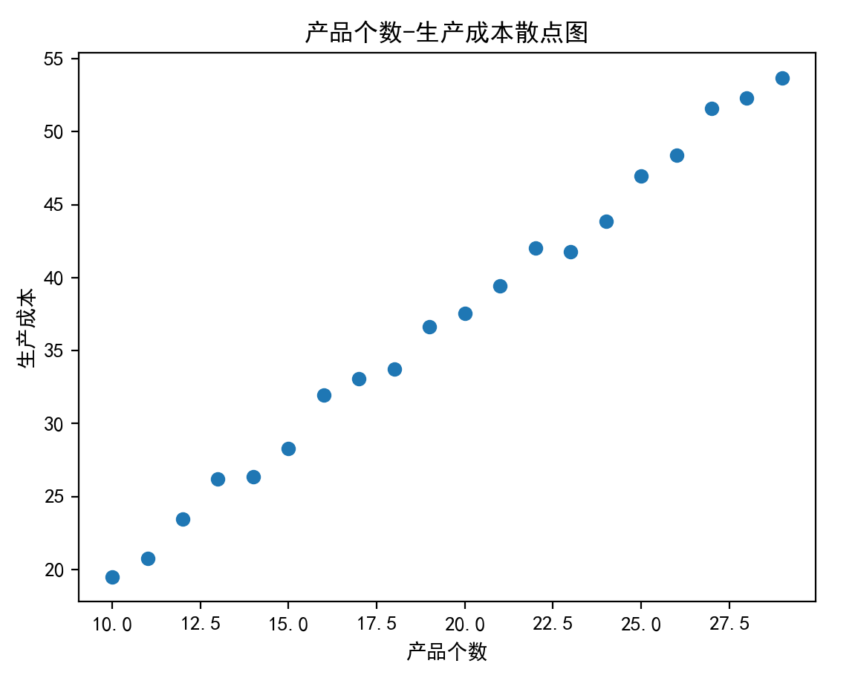
从数据的图像来看，生产成本和手机数量并不呈一条严格的直线，似乎是沿着某条直线上下波动。究竟是什么样的一条直线呢？下面从线性代数和统计学两个角度来分析。

线性代数角度

场景确定
- 监督与非监督
在已有的20个样本数据中，有手机数量和生产成本两个变量。需要通过手机数量的信息去预测生产成本，而样本数据中已有生产成本数据，所以这是一个监督式学习。
- 回归与分类
需要被预测的生产成本是一个连续型变量，所以该监督式学习是一个回归问题。

模型假定
根据可视化分析，手机数量和生产成本之间存在线性关系，因此可以使用线性模型。线性模型的定义如下：
$$y=θ_{1}x+θ_{0}$$
在公式中：
- $θ_{0},θ_{1}$是未知参数，称为回归系数（Regression Coefficients），特别地，$θ_{0}称为截距$，$θ_{1}$称为斜率；
- 手机数量$x$称为自变量，生产成本$y$称为因变量。
- 因该线性模型中只有一个自变量$x$，因此该模型称为一元线性回归。
对于该线性模型，确定了未知参数$θ_{0},θ_{1}$，模型也就确定了。如何确定未知参数$θ_{0},θ_{1}$呢？

损失函数
未知参数$θ_{0},θ_{1}$的值应当使得模型的预测值$\hat{y}$与观测值$y$接近。两者之间的误差，可以使用预测值与观测值差的绝对值表示，如下：
$$|\hat{y}-y|$$
绝对值越小，表明预测值越接近观测值，反之，预测值越接近观测值，绝对值越小。对于$m$个样本数据，总的误差如下：
$$L=\sum_{i=1}^{m}{|{\hat{y}}_{i}-y_{i}|}$$
公式中，$y_{i}$表示第$i$个样本的观测值，${\hat{y}}_{i}$表示第$i$个样本的预测值。该公式被称为模型的损失函数（loss function）,将线性模型看成是不同取值的$θ_{0},θ_{1}$对应的预测值，有
$${\hat{y}}_{i}=θ_{1}x_{i}+θ_{0}$$
将其代入上式，得到：
$$L(θ_{0},θ_{1})=\sum_{i=1}^{m}{|θ_{1}x_{i}+θ_{0}-y_{i}|}$$
公式中$x_{i}$表示第$i$个样本的手机数量。注意到$x_{i}，y_{i}$是已知的，因此损失函数是关于未知参数$θ_{0},θ_{1}$的函数。
由于绝对值损失函数不是处处可导的函数，数学上处理起来比较麻烦，因此重新给出一个绝对值平方后的损失函数：
$$L=\sum_{i=1}^{m}{{({\hat{y}}_{i}-y_{i})}^{2}}$$
也即：
$$L(θ_{0},θ_{1})=\sum_{i=1}^{m}{{(θ_{1}x_{i}+θ_{0}-y_{i})}^{2}}$$
该损失函数处处可导。这里可以看到，一个模型的损失函数并不是唯一的。
确定未知参数$θ_{0},θ_{1}$,就是求解未知参数$θ_{0},θ_{1}$使得损失函数$L(θ_{0},θ_{1})$最小。也即：
$$({\hat{θ}}_{0},{\hat{θ}}_{1})=\underset{θ_{0},θ_{1}}{argmin}{\sum_{i=1}^{m}{{(θ_{1}x_{i}+θ_{0}-y_{i})}^{2}}}$$
公式中${\hat{θ}}_{0},{\hat{θ}}_{1}$表示使得损失函数最小的未知参数$θ_{0},θ_{1}$最终的值。这种通过最小化误差的平方和寻找数据的最佳参数被称为最小二乘法（least square method，LSM）。‌‌最小二乘法‌是一种数学优化技术，它由‌马里·勒让德于1806年提出，并在误差估计、不确定度、系统辨识及预测、预报等数据处理领域得到广泛应用。

最小二乘法估计
求解上述损失函数最小值属于无条件极值问题，构造如下拉格朗日辅助函数：
$$L(θ_{0},θ_{1})=\sum_{i=1}^{m}{{(θ_{1}x_{i}+θ_{0}-y_{i})}^{2}}$$
可以看到拉格朗日辅助函数与损失函数相同。拉格朗日辅助函数分别对未知参数$θ_{0},θ_{1}$求偏导，得到：
$$\left\{\begin{aligned}\frac{∂L}{∂θ_{0}}=2\sum_{i=1}^{m}{(θ_{1}x_{i}+θ_{0}-y_{i})} \\ \frac{∂L}{∂θ_{1}}=2\sum_{i=1}^{m}{x_{i}(θ_{1}x_{i}+θ_{0}-y_{i})}\end{aligned}\right.$$
如果$θ_{0},θ_{1}$是拉格朗日的极小值点，那么偏导数在该$θ_{0},θ_{1}$处等于0，即：
$$\left\{\begin{aligned}\frac{∂L}{∂θ_{0}}=2\sum_{i=1}^{m}{(θ_{1}x_{i}+θ_{0}-y_{i})}=0 \\ \frac{∂L}{∂θ_{1}}=2\sum_{i=1}^{m}{x_{i}(θ_{1}x_{i}+θ_{0}-y_{i})=0}\end{aligned}\right.$$
上式称为正规方程组，展开得到：
$$\left\{\begin{aligned}θ_{1}\sum_{i=1}^{m}{x_{i}}+mθ_{0}-\sum_{i=1}^{m}{y_{i}}=0 \\ θ_{1}\sum_{i=1}^{m}{x_{i}^{2}}+θ_{0}\sum_{i=1}^{m}{x_{i}}-\sum_{i=1}^{m}{x_{i}y_{i}}=0\end{aligned}\right.$$
第一个式子两边除以$m$，并注意到：
$$\overline{x}=\frac{1}{m}\sum_{i=1}^{m}{x_{i}}, \overline{y}=\frac{1}{m}\sum_{i=1}^{m}{y_{i}}$$
其中$\overline{x}$，$\overline{y}$分别为手机数量和生产成本的均值。由第一个式子得到：
$$θ_{0}=\overline{y}-θ_{1}\overline{x}$$
将其代入第二个式子，得到：
$$θ_{1}\sum_{i=1}^{m}{x_{i}^{2}}+(\overline{y}-θ_{1}\overline{x})\sum_{i=1}^{m}{x_{i}}-\sum_{i=1}^{m}{x_{i}y_{i}}=0$$
因此
$$θ_{1}(\sum_{i=1}^{m}{x_{i}^{2}}-\overline{x}\sum_{i=1}^{m}{x_{i}})=\sum_{i=1}^{m}{x_{i}y_{i}}-\overline{y}\sum_{i=1}^{m}{x_{i}}$$
有如下方差和协方差公式：
$$\sum_{i=1}^{m}{{(x_{i}-\overline{x})}^{2}}=\sum_{i=1}^{m}{x_{i}^{2}}-2\overline{x}\sum_{i=1}^{m}{x_{i}}+\sum_{i=1}^{m}{{\overline{x}}^{2}}=\sum_{i=1}^{m}{x_{i}^{2}}-2\overline{x}\sum_{i=1}^{m}{x_{i}}+\overline{x}\sum_{i=1}^{m}{x_{i}}=\sum_{i=1}^{m}{x_{i}^{2}}-\overline{x}\sum_{i=1}^{m}{x_{i}}$$
$$\sum_{i=1}^{m}{{(x}_{i}-\overline{x})(y_{i}-\overline{y})}=\sum_{i=1}^{m}{x_{i}y_{i}}-\sum_{i=1}^{m}{x_{i}\overline{y}}-\sum_{i=1}^{m}{\overline{x}y_{i}}+\sum_{i=1}^{m}{\overline{x}\overline{y}}=\sum_{i=1}^{m}{x_{i}y_{i}}-\overline{y}\sum_{i=1}^{m}{x_{i}}$$
第二式转换为：
$$θ_{1}\sum_{i=1}^{m}{{(x_{i}-\overline{x})}^{2}}=\sum_{i=1}^{m}{{(x}_{i}-\overline{x})(y_{i}-\overline{y})}$$
当$\sum_{i=1}^{m}{{(x_{i}-\overline{x})}^{2}}≠0$时，上式存在唯一解：
$$θ_{1}=\frac{\sum_{i=1}^{m}{{(x}_{i}-\overline{x})(y_{i}-\overline{y})})}{\sum_{i=1}^{m}{{(x_{i}-\overline{x})}^{2}}}$$
因此当$\sum_{i=1}^{m}{{(x_{i}-\overline{x})}^{2}}≠0$时，得到未知参数$θ_{0},θ_{1}$的解析解${\hat{θ}}_{0},{\hat{θ}}_{1}$：
$$\left\{\begin{aligned}θ_{1}=\frac{\sum_{i=1}^{m}{{(x}_{i}-\overline{x})(y_{i}-\overline{y})})}{\sum_{i=1}^{m}{{(x_{i}-\overline{x})}^{2}}} \\ {\hat{θ}}_{0}=\overline{y}-{\hat{θ}}_{1}\overline{x}\end{aligned}\right.$$
结果表明
- $θ_{1}$的最小二乘法估计量${\hat{θ}}_{1}$是自变量与因变量协方差与自变量方差的比值；
- $θ_{0}$的最小二乘法估计量${\hat{θ}}_{0}$是因变量均值与缩放比值后的自变量均值的差值；
事实上，当$\sum_{i=1}^{m}{{(x_{i}-\overline{x})}^{2}}≠0$时，损失函数是一个凸函数，由凸函数的性质可知，损失函数存在唯一的最小值点${\hat{θ}}_{0},{\hat{θ}}_{1}$。于是得到了最终的线性模型：
$$\hat{y}={\hat{θ}}_{1}x+{\hat{θ}}_{0}$$
我们分析下$\sum_{i=1}^{m}{{(x_{i}-\overline{x})}^{2}}=0$的情况，此时$x_{1}=x_{2}=…=x_{m}$，因此无法判断生产成本是否随着手机数量的增长而增加，实际问题中，样本不完全相等。特别地，对于第$i$个样本，
$${\hat{y}}_{i}={\hat{θ}}_{1}x_{i}+{\hat{θ}}_{0}$$
有了估计参数后，我们如下定义观测值与预测值之间的误差$e$：
$$e=y-\hat{y}=y-{\hat{θ}}_{1}x-{\hat{θ}}_{0}$$
对于第$i$个样本
$$e_{i}=y_{i}-{\hat{y}}_{i}=y_{i}-{\hat{θ}}_{1}x_{i}-{\hat{θ}}_{0}$$
如图：
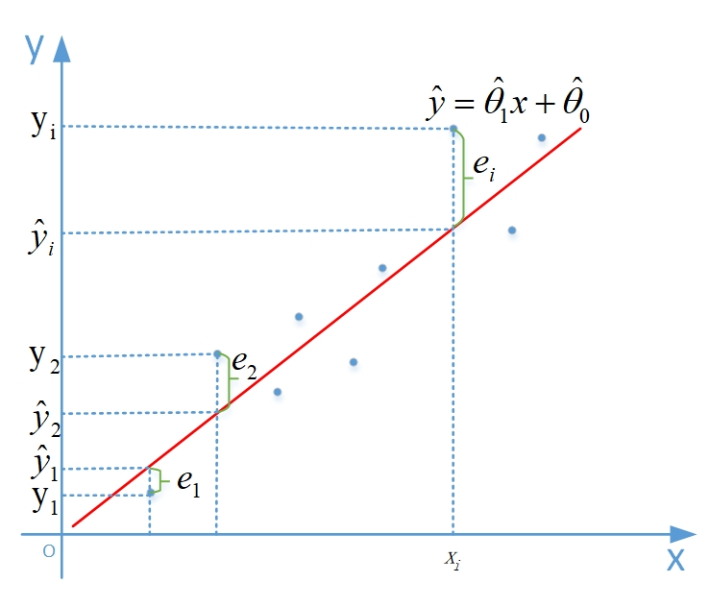
图 误差示意图
从预测角度来看，我们希望模型的预测值与观测值越接近越好。也就是$|e|$越小越好。最小二乘法的使得所有样本误差平方和最小，即：
$$({\hat{θ}}_{0},{\hat{θ}}_{1})=\underset{θ_{0},θ_{1}}{argmin}{\sum_{i=1}^{m}{{e_{i}}^{2}}}$$
有了误差定义后，可以将正规方程组简化为：
$$\left\{\begin{aligned}\sum_{i=1}^{m}{e_{i}}=0 \\ \sum_{i=1}^{m}{x_{i}e_{i}=0}\end{aligned}\right.$$
定义如下向量
$$e=\left(\begin{matrix}e_{1} \\ e_{2} \\ ⋮ \\ e_{m}\end{matrix}\right),x=\left(\begin{matrix}x_{1} \\ x_{2} \\ ⋮ \\ x_{m}\end{matrix}\right),1=\left(\begin{matrix}1 \\ 1 \\ ⋮ \\ 1\end{matrix}\right)$$
正规方程组写成向量内积的形式变为
$$\left\{\begin{aligned}e∙1=0 \\ e∙x=0\end{aligned}\right.$$
方程组中“$∙$”表示向量点积。正规方程组表示误差向量$e$与特征向量$x$和全是1的$1$向量都是正交的。
$$y_{i}=e_{i}+{\hat{y}}_{i}$$
令
$$\hat{y}=\left(\begin{matrix}{\hat{y}}_{1} \\ {\hat{y}}_{2} \\ ⋮ \\ {\hat{y}}_{m}\end{matrix}\right)$$
因此
$$e∙\hat{y}=\sum_{i=1}^{m}{{\hat{y}}_{i}e_{i}}=\sum_{i=1}^{m}{({\hat{θ}}_{1}x_{i}+{\hat{θ}}_{0})e_{i}}={\hat{θ}}_{1}\sum_{i=1}^{m}{x_{i}e_{i}}+{\hat{θ}}_{0}\sum_{i=1}^{m}{e_{i}}=0$$
这表明误差向量$e$与预测值向量也是正交的。上式表明真实值向量可以分解成正交的误差向量和预测值向量之和。

平方和分解
事实上，我们希望模型能最大程度地解释生产成本变化的原因，或者说生产成本的变化多大程度上由手机数量决定。如图：
图中，红色直线表示$\hat{y}={\hat{θ}}_{1}x+{\hat{θ}}_{0}$，蓝色实心圆点表示样本数据，可以看到：
$$y_{i}-\overline{y}=(y_{i}-{\hat{y}}_{i})+({\hat{y}}_{i}-\overline{y})$$
上式对$m$个样本累加，得到：
$$\sum_{i=1}^{m}{(y_{i}-\overline{y})}=\sum_{i=1}^{m}{(y_{i}-{\hat{y}}_{i})}+\sum_{i=1}^{m}{({\hat{y}}_{i}-\overline{y})}$$
庆幸地是，当正规方程组有解时，上式的平方形式也成立：
$$\sum_{i=1}^{m}{{(y_{i}-\overline{y})}^{2}}=\sum_{i=1}^{m}{{(y_{i}-{\hat{y}}_{i})}^{2}}+\sum_{i=1}^{m}{{({\hat{y}}_{i}-\overline{y})}^{2}}$$
如果生产成本没有变化，也即每个样本的生产成本相等，此时$\sum_{i=1}^{m}{{(y_{i}-\overline{y})}^{2}}=0$，这说明等式左边表示了生产成本的变化量，当给定了样本时，该变化量是一个固定的值。该项被称为总离差平方和（Total Sum of Squares，简称SST），也即：
$${SS}_{tot}=\sum_{i=1}^{m}{{(y_{i}-\overline{y})}^{2}}$$
等式右边第一项正是因为建立模型而引入的误差，它是未被模型解释的方差，被称为残差平方和（Error Sum of Squares，简称SSE），或者剩余平方和（Residual Sum of Squares，简称SSR），也即：
$${SS}_{err}={SS}_{res}=\sum_{i=1}^{m}{{(y_{i}-{\hat{y}}_{i})}^{2}}$$
它与损失函数和均方误差有如下关系：
$${SS}_{err}=L=m*MSE$$
等式右边第二项是因为引入模型而被模型解释的方差，称为回归平方和（Regression Sum of Squares，简称SSR），或者解释平方和（Explained Sum of Squares，简称SSE），也即：
$${SS}_{reg}={SS}_{exp}=\sum_{i=1}^{m}{{({\hat{y}}_{i}-\overline{y})}^{2}}$$
于是有：
$${SS}_{tot}={SS}_{err}+{SS}_{reg}$$
【证明】：
$${SS}_{tot}=\sum_{i=1}^{m}{{(y_{i}-\overline{y})}^{2}}=\sum_{i=1}^{m}{{(y_{i}-{\hat{y}}_{i}+{\hat{y}}_{i}-\overline{y})}^{2}}$$
$$=\sum_{i=1}^{m}{{(y_{i}-{\hat{y}}_{i})}^{2}}+2\sum_{i=1}^{m}{(y_{i}-{\hat{y}}_{i})({\hat{y}}_{i}-\overline{y})}+\sum_{i=1}^{m}{{({\hat{y}}_{i}-\overline{y})}^{2}}$$
$$={SS}_{err}+2\sum_{i=1}^{m}{(y_{i}-{\hat{y}}_{i})({\hat{y}}_{i}-\overline{y})}+{SS}_{reg}$$
因此只需要证明$2\sum_{i=1}^{m}{(y_{i}-{\hat{y}}_{i})({\hat{y}}_{i}-\overline{y})}=0$即可。因为
$$\sum_{i=1}^{m}{(y_{i}-{\hat{y}}_{i})({\hat{y}}_{i}-\overline{y})}=\sum_{i=1}^{m}{e_{i}({\hat{y}}_{i}-\overline{y})}=\sum_{i=1}^{m}{e_{i}{\hat{y}}_{i}}-\overline{y}\sum_{i=1}^{m}{e_{i}}=e∙\hat{y}-\overline{y}e∙1=0$$
因此
$$2\sum_{i=1}^{m}{(y_{i}-{\hat{y}}_{i})({\hat{y}}_{i}-\overline{y})}=0$$
也即：
$${SS}_{tot}={SS}_{err}+{SS}_{reg}$$
证毕

模型评估
- 均方误差
模型的均方误差（Mean Square Error，简称MSE），它是所有样本预测值与观测值差的平方的平均值，计算公式如下：
$$MSE=\frac{1}{m}\sum_{i=1}^{m}{{({\hat{y}}_{i}-y_{i})}^{2}}$$
注意到，均方差与损失函数存在如下关系：
$$MSE=\frac{1}{m}L$$
之所以除以$m$，是要消除样本数量$m$对模型评估的影响。否则，对于同一个模型，样本数量越多，损失值越大，导致模型可能在小样本上被评估为一个好的模型，而在大样本上被评估为一个坏的模型。
- 平均绝对值误差
事实上，线性模型的评估本质是希望模型预测值与观测值越接近越好，因此除了均方误差，还有其他评估指标，例如：
平均绝对值误差（Mean Absolute Error，简称MAE），它是所有样本预测值与观测值差的绝对值的平均值，计算公式如下：
$$MAE=\frac{1}{m}\sum_{i=1}^{m}{|{\hat{y}}_{i}-y_{i}|}$$
- 均方根误差
均方根误差（Root Mean Square Error，简称RMSE），它是均方误差的平方根，计算公式如下：
$$RMSE=\sqrt{MSE}=\sqrt{\frac{1}{m}\sum_{i=1}^{m}{{({\hat{y}}_{i}-y_{i})}^{2}}}$$
- 决定系数$R^{2}$
下面从模型解释的角度，给出模型评估的另外一个指标：决定系数（coefficient of determination）。模型拟合的本质是希望预测值与观测值越接近越好，也就是未被模型解释的方差$SSR$越小越好，或者已被模型解释的方差$SSE$越大越好。模型解释的程度就可以如下表示：
$$R^{2}=\frac{{SS}_{reg}}{{SS}_{tot}}=1-\frac{{SS}_{err}}{{SS}_{tot}}$$
$R^{2}$被称为决定系数。可以看到$R^{2}∈[0,1]$，$R^{2}$的值越大表示模型拟合的效果越好，值越小表示模型拟合的效果越差。通常$R^{2}$的值大于0.8，则说明模型拟合效果比较好。
- 可调整的$R^{2}$

- AIC

- BIC

统计学角度

模型假定
从线性代数的角度，我们假定线性模型如下：
$$y=θ_{1}x+θ_{0}$$
根据可视化分析，观测值并不一定在该直线上，而是在该直线的上下随机波动，换句话说当手机数量$x$取定一个数值时，生产成本并不取固定的值，而是以一个依赖$x$的随机变量$Y$与之对应，$Y$按照某个概率分布取值，这个概率分布就是观测值在直线上下随机波动的分布，虽然$Y$的取值不固定，一会在直线上方，一会在直线下方，当然，也有可能会在直线上，但不管怎样，它们的平均值在直线上，我们使用$E(Y)$表示随机变量$Y$的平均值，也即
$$E(Y)=y$$
我们引入一个干扰项（或噪声项、随机项）$ε$来表示这个随机波动，于是有
$$Y=E(Y)+ε$$
可得到线性模型的统计学表述如下：
$$Y=θ_{1}x+θ_{0}+ε$$
公式中：
- $ε$是一个随机变量，它是观测值与预测值之间的差，称为残差（Residual）。从可视化分析可以看到，大部分观测值近似对称地分布在直线附近，也就是说离直线越远的概率越低，越近的概率越大，观测值的这种对称性分布和正态分布较贴合，通常可假设$ε$应服从均值为0，方差为$σ^{2}$的正态分布。也即：
$$ε\sim N(0,σ^{2})$$
事实上，可以通过变换总是能使得$ε$的均值为0。如果$ε\sim N(μ,σ^{2})$，做如下变换：
$$Y=θ_{1}x+{(θ}_{0}+μ)+(ε-μ)$$
则令$α=θ_{0}+μ$，$γ=ε-μ$，原式变为：
$$Y=θ_{1}x+α+γ$$
此时$γ$服从均值为0，方差为$σ^{2}$的正态分布，形式与原式依然相同。
- $x$表示手机数量。
- 从观测值在直线附近的分布来看，残差的大小并不随着自变量的增大而相应增大或减小，因此可假设残差$ε$与自变量x相互独立，事实上，只要残差与自变量相关，就继续从残差中分析出新的变量作为自变量纳入模型中。
- $θ_{0},θ_{1},σ^{2}$是该线性模型统计形式的未知参数。
- 在给定手机数量的情况下，x是一个确定的量，如果给定一组参数$θ_{0},θ_{1},σ^{2}$，此时$Y$服从均值为$θ_{1}x+θ_{0}$，方差为$σ^{2}$的正态分布。这是因为根据均值和方差的性质：
$$E(Y)=E(θ_{1}x+θ_{0}+ε)=E(θ_{1}x+θ_{0})+E(ε)=θ_{1}x+θ_{0}$$
$$Var(Y)=Var(θ_{1}x+θ_{0}+ε)=Var(ε)=σ^{2}$$
另外$ε$是正态分布，而$Y$是其线性组合，因此$Y$服从均值为$θ_{1}x+θ_{0}$，方差为$σ^{2}$的正态分布，即：
$$Y\sim N(θ_{1}x+θ_{0},σ^{2})$$
由正态分布的密度函数：
$$f(x)=\frac{1}{\sqrt{2π}σ}e^{-\frac{{(x-u)}^{2}}{2σ^{2}}}$$
得到随机变量$Y$的密度函数为：
$$f(y)=\frac{1}{\sqrt{2π}σ}e^{-\frac{{(y-θ_{1}x-θ_{0})}^{2}}{2σ^{2}}}$$
- 对于来自随机变量$Y$的容量为$m$的随机样本$Y_{1},Y_{2},...,Y_{m}$，有：
$$Y_{i}=θ_{1}x_{i}+θ_{0}+ε_{i}$$
因为手机数量$x_{i}$之间并无关系，因此可假设$x_{i}$之间相互独立，同时$ε_{i}$之间相互独立。也就是说$ε_{i}$均值为0，同分布且方差齐次：
$$ε_{i}\sim N(0,σ^{2})$$
可验证
$$Y_{i}\sim N(θ_{1}x_{i}+θ_{0},σ^{2})$$
因为$ε_{i}$之间相互独立，可知$Y_{i}$之间也相互独立。
该模型可直观地表示如图：
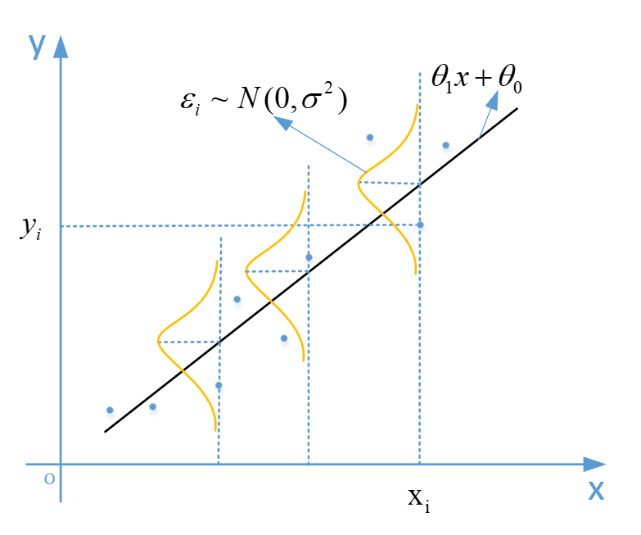
图中黄色曲线表示干扰项的正态分布，$θ_{1}x+θ_{0}$表示待估计的直线。看图中$ε_{i}$的分布，$y_{i}$是与$x_{i}$相对应的随机变量$Y_{i}$的一个观测值，它在直线$θ_{1}x+θ_{0}$的下方，如果我们对随机变量$Y_{i}$再观测一次，得到的$y_{i}$可能会在直线的上方。总之，越靠近直线$y=θ_{1}x+θ_{0}$与虚线$x=x_{i}$交点附近概率越大。
注意到，我们在模型的统计学表述上做了很多假设。模型确定后，如何从统计学角度定义模型的损失函数呢？

损失函数
从概率的角度来看，对于不同的模型参数$θ_{0},θ_{1},σ^{2}$和手机数量，生成成本出现的概率并不相同，因此模型的未知参数$θ_{0},θ_{1},σ^{2}$的值，应当使得模型产生上述“这样的”数据集的条件概率越大越好。即：
$$P(Y|X,θ_{0},θ_{1},σ^{2})$$
$X$表示样本集中所有的手机数量，$Y$表示样本集中所有的生产成本。由随机变量的独立性假设，得到：
$$P(Y|X,θ_{0},θ_{1},σ^{2})=\prod_{i=1}^{m}{P(Y_{i}=y_{i}|X,θ_{0},θ_{1},σ^{2})}=\prod_{i=1}^{m}{P(Y_{i}=y_{i}|x_{i},θ_{0},θ_{1},σ^{2})}$$
该式被称为模型的似然函数（likelihood function），使该条件概率最大的参数是最佳估计。此估计方法被称为最大似然估计（Maximum Likelihood Estimation，MLE），它是一种统计方法，用于估计概率模型的参数。通常乘积形式处理起来比较麻烦，而且概率一般很小，存在精度丢失问题，因此对似然函数两边取对数，得到：
$$lnP(Y|X,θ_{0},θ_{1},σ^{2})=\sum_{i=1}^{m}{lnP(Y_{i}=y_{i}|x_{i},θ_{0},θ_{1},σ^{2})}$$
$$=\sum_{i=1}^{m}{ln\frac{1}{\sqrt{2π}σ}e^{-\frac{{(y_{i}-θ_{1}x_{i}-θ_{0})}^{2}}{2σ^{2}}}}$$
$$=\sum_{i=1}^{m}{(ln\frac{1}{\sqrt{2π}σ}-\frac{{(y_{i}-θ_{1}x_{i}-θ_{0})}^{2}}{2σ^{2}}})$$
$$=-\frac{m}{2}ln(2πσ^{2})-\frac{1}{2σ^{2}}\sum_{i=1}^{m}{({y_{i}-θ_{1}x_{i}-θ_{0})}^{2}}$$
上式的最大值等价于对其取负号$-lnP(Y|X,θ_{0},θ_{1},σ^{2})$的最小值，因此可定义模型的如下损失函数：
$$L(θ_{0},θ_{1},σ^{2})=-lnP(Y|X,θ_{0},θ_{1},σ^{2})=\frac{m}{2}ln(2πσ^{2})+\frac{1}{2σ^{2}}\sum_{i=1}^{m}{({y_{i}-θ_{1}x_{i}-θ_{0})}^{2}}$$

最大似然估计
求解上述损失函数最小值属于无条件极值问题，构造如下拉格朗日辅助函数：
$$L(θ_{0},θ_{1},σ^{2})=\frac{m}{2}ln(2πσ^{2})+\frac{1}{2σ^{2}}\sum_{i=1}^{m}{({y_{i}-θ_{1}x_{i}-θ_{0})}^{2}}$$
可以看到拉格朗日辅助函数与损失函数相同。拉格朗日辅助函数分别对未知参数$θ_{0},θ_{1},σ^{2}$求偏导，得到：
$$\left\{\begin{aligned}\frac{∂L}{∂θ_{0}}=\frac{1}{σ^{2}}\sum_{i=1}^{m}{(θ_{1}x_{i}+θ_{0}-y_{i})} \\ \frac{∂L}{∂θ_{1}}=\frac{1}{σ^{2}}\sum_{i=1}^{m}{x_{i}(θ_{1}x_{i}+θ_{0}-y_{i})} \\ \frac{∂L}{∂σ^{2}}=\frac{m}{2σ^{2}}-\frac{1}{2{{(σ}^{2})}^{2}}\sum_{i=1}^{m}{({y_{i}-θ_{1}x_{i}-θ_{0})}^{2}}\end{aligned}\right.$$
如果$θ_{0},θ_{1},σ^{2}$是拉格朗日函数的极小值点，那么偏导数在该$θ_{0},θ_{1},σ^{2}$处等于0，即
$$\left\{\begin{aligned}\frac{∂L}{∂θ_{0}}=\frac{1}{σ^{2}}\sum_{i=1}^{m}{(θ_{1}x_{i}+θ_{0}-y_{i})}=0 \\ \frac{∂L}{∂θ_{1}}=\frac{1}{σ^{2}}\sum_{i=1}^{m}{x_{i}(θ_{1}x_{i}+θ_{0}-y_{i})}=0 \\ \frac{∂L}{∂σ^{2}}=\frac{m}{2σ^{2}}-\frac{1}{2{{(σ}^{2})}^{2}}\sum_{i=1}^{m}{({y_{i}-θ_{1}x_{i}-θ_{0})}^{2}}=0\end{aligned}\right.$$
根据线性代数角度章节的求解过程，立即得到，当$Var(x)≠0$时，未知参数$θ_{0},θ_{1}$的解析解${\hat{θ}}_{0},{\hat{θ}}_{1}$为：
$$θ_{1}=\frac{\sum_{i=1}^{m}{{(x}_{i}-\overline{x})(y_{i}-\overline{y})})}{\sum_{i=1}^{m}{{(x_{i}-\overline{x})}^{2}}}$$
$${\hat{θ}}_{0}=\overline{y}-{\hat{θ}}_{1}\overline{x}$$
将该结果代入第（3）式，得到$σ^{2}$的估计值：
$${\hat{σ}}^{2}=\frac{\sum_{i=1}^{m}{({y_{i}-{\hat{θ}}_{1}x_{i}-{\hat{θ}}_{0})}^{2}}}{m}=\frac{\sum_{i=1}^{m}{{e_{i}}^{2}}}{m}$$
因此，得到未知参数的如下估计值：
$$\left\{\begin{aligned}θ_{1}=\frac{\sum_{i=1}^{m}{{(x}_{i}-\overline{x})(y_{i}-\overline{y})})}{\sum_{i=1}^{m}{{\left(x_{i}-\overline{x}\right)}^{2}}} \\ {\hat{θ}}_{0}=\overline{y}-{\hat{θ}}_{1}\overline{x} \\ {\hat{σ}}^{2}=\frac{\sum_{i=1}^{m}{{e_{i}}^{2}}}{m}\end{aligned}\right.$$
这表明$θ_{0},θ_{1}$的极大似然估计与最小二乘法估计结果是一样的，误差向量与特征向量、$1$向量和预测值向量依然正交。而干扰项方差$σ^{2}$的极大似然估计量${\hat{σ}}^{2}$是样本误差平方和的均值。
注意到，上式中是根据一次观测样本得到的估计量，如果再观测一次，又可以得到对应样本的估计量。总之，上式可以写成随机变量的形式：
$$\left\{\begin{aligned}θ_{1}=\frac{\sum_{i=1}^{m}{{(x}_{i}-\overline{x})(Y_{i}-\overline{Y})})}{\sum_{i=1}^{m}{{\left(x_{i}-\overline{x}\right)}^{2}}} \\ {\hat{θ}}_{0}=\overline{Y}-{\hat{θ}}_{1}\overline{x} \\ {\hat{σ}}^{2}=\frac{\sum_{i=1}^{m}{{{\hat{ε}}_{i}}^{2}}}{m}\end{aligned}\right.$$
其中$\overline{Y}=\frac{1}{m}\sum_{i=1}^{m}{Y_{i}}$， ${\hat{ε}}_{i}=Y_{i}-{\hat{θ}}_{1}x_{i}-{\hat{θ}}_{0}$。${\hat{ε}}_{i}$与$e_{i}$的区别在于前者是一个随机变量，而后者是前者的一个观测值。

估计量性质
${\hat{θ}}_{0},{\hat{θ}}_{1},{\hat{σ}}^{2}$分别是$θ_{0},θ_{1},σ^{2}$的一个估计量。当然$θ_{0},θ_{1},σ^{2}$也有和${\hat{θ}}_{0},{\hat{θ}}_{1},{\hat{σ}}^{2}$不相等的估计量，在这些估计量，${\hat{θ}}_{0},{\hat{θ}}_{1},{\hat{σ}}^{2}$到底怎么样？下面分别从估计量的线性性、无偏性和有效性三个方面来介绍。

线性性
回归系数$θ_{0},θ_{1}$的估计量${\hat{θ}}_{0},{\hat{θ}}_{1}$是随机变量$Y_{i}$的线性函数，这就是所谓的回归系数估计量的线性性。也即：
$${\hat{θ}}_{1}=\sum_{i=1}^{m}{k_{i}Y_{i}}, k_{i}=\frac{x_{i}-\overline{x}}{\sum_{i=1}^{m}{{{(x}_{i}-\overline{x})}^{2}}}, \sum_{i=1}^{m}{k_{i}}=0, \sum_{i=1}^{m}{k_{i}x_{i}}=1$$
$${\hat{θ}}_{0}=\sum_{i=1}^{m}{{h_{i}Y}_{i}}, h_{i}=\frac{1}{m}-k_{i}\overline{x}, \sum_{i=1}^{m}{h_{i}}=1, \sum_{i=1}^{m}{h_{i}x_{i}}=0$$
公式中$k_{i},h_{i}$只与$x_{i}$有关，因此是常数。下面给出详细证明。
证明：
先证明${\hat{θ}}_{1}$的线性性。因为${\hat{θ}}_{1}$如下：
$${\hat{θ}}_{1}=\frac{\sum_{i=1}^{m}{{{(x}_{i}-\overline{x})(Y}_{i}-\overline{Y})}}{\sum_{i=1}^{m}{{{(x}_{i}-\overline{x})}^{2}}}$$
令
$$k_{i}=\frac{x_{i}-\overline{x}}{\sum_{i=1}^{m}{{{(x}_{i}-\overline{x})}^{2}}}$$
容易验证
$$\sum_{i=1}^{m}{k_{i}}=\frac{\sum_{i=1}^{m}{(x_{i}-\overline{x})}}{\sum_{i=1}^{m}{{{(x}_{i}-\overline{x})}^{2}}}=\frac{\sum_{i=1}^{m}{x_{i}}-m\overline{x}}{\sum_{i=1}^{m}{{{(x}_{i}-\overline{x})}^{2}}}=\frac{m\overline{x}-m\overline{x}}{\sum_{i=1}^{m}{{{(x}_{i}-\overline{x})}^{2}}}=0$$
$$\sum_{i=1}^{m}{k_{i}x_{i}}=\sum_{i=1}^{m}{\frac{x_{i}-\overline{x}}{\sum_{i=1}^{m}{{{(x}_{i}-\overline{x})}^{2}}}x_{i}}=1+\frac{\sum_{i=1}^{m}{\left(x_{i}-\overline{x}\right)\overline{x}}}{\sum_{i=1}^{m}{{{(x}_{i}-\overline{x})}^{2}}}=1+\sum_{i=1}^{m}{k_{i}\overline{x}}=1$$
则原式变为：
$${\hat{θ}}_{1}=\sum_{i=1}^{m}{k_{i}{(Y}_{i}-\overline{Y})}=\sum_{i=1}^{m}{k_{i}Y_{i}}-\overline{Y}\sum_{i=1}^{m}{k_{i}}=\sum_{i=1}^{m}{k_{i}Y_{i}}$$
下面证明${\hat{θ}}_{0}$的线性性。由
$${\hat{θ}}_{0}=\overline{Y}-{\hat{θ}}_{1}\overline{x}$$
将${\hat{θ}}_{1}=\sum_{i=1}^{m}{k_{i}Y_{i}}$代入上式，得到：
$${\hat{θ}}_{0}=\frac{1}{m}\sum_{i=1}^{m}{Y_{i}}-\overline{x}\sum_{i=1}^{m}{k_{i}Y_{i}}=\sum_{i=1}^{m}{(\frac{1}{m}-k_{i}\overline{x})Y_{i}}$$
令
$$h_{i}=\frac{1}{m}-k_{i}\overline{x}$$
容易验证
$$\sum_{i=1}^{m}{h_{i}}=\sum_{i=1}^{m}{(\frac{1}{m}-k_{i}\overline{x})}=1$$
$$\sum_{i=1}^{m}{h_{i}x_{i}}=\sum_{i=1}^{m}{(\frac{1}{m}-k_{i}\overline{x})x_{i}}=\frac{1}{m}\sum_{i=1}^{m}{x_{i}}-\overline{x}\sum_{i=1}^{m}{k_{i}x_{i}}=0$$
原式变为：
$${\hat{θ}}_{0}=\sum_{i=1}^{m}{h_{i}Y_{i}}$$
证毕
线性性表明回归系数$θ_{0},θ_{1}$的估计量${\hat{θ}}_{0},{\hat{θ}}_{1}$是随机变量$Y_{i}$的线性函数，而且${\hat{θ}}_{0}$的线性表达式的所有系数之和为1，${\hat{θ}}_{1}$的线性表达式的所有系数之和为0。
当随机变量$Y_{1},Y_{2},...,Y_{m}$的观测值为$y_{1},y_{2},...,y_{m}$时，线性表达式变为：
$${\hat{θ}}_{1}=\sum_{i=1}^{m}{k_{i}y_{i}}, {\hat{θ}}_{0}=\sum_{i=1}^{m}{{h_{i}y}_{i}},$$

无偏性
如果估计量的均值等于参数真实值，则称估计量是无偏估计量，对于回归系数估计量来说，就是
$$E\left({\hat{θ}}_{0}\right)=θ_{0}, {\hat{θ}}_{1}=θ_{1}+\sum_{i=1}^{m}{k_{i}ε_{i}}$$
$$E({\hat{θ}}_{1})= θ_{1}, {\hat{θ}}_{0}=θ_{0}+\sum_{i=1}^{m}{h_{i}ε_{i}}$$
干扰项的方差的极大似然估计
$${\hat{σ}}^{2}=\frac{\sum_{i=1}^{m}{{e_{i}}^{2}}}{m}$$
并不是无偏估计，而将其分母修正为$m-2$后变为无偏估计
$${\hat{σ}}^{2}=\frac{\sum_{i=1}^{m}{{e_{i}}^{2}}}{m-2}$$
怎么理解无偏性呢。我们以${\hat{θ}}_{0}$为例，${\hat{θ}}_{0}$是使用上述样本数据估计得到的一个估计值，它可能比真实的参数$θ_{0}$要大，如果换一组样本数据，得到的估计值${\hat{θ}}_{0}$可能就比真实的参数要小，当然，也可能是相等的，如果通过更换更多组的样本数据，得到很多个估计量${\hat{θ}}_{0}$，虽然大小不一，但是它们的均值是真实参数。也就是无论你怎么更换样本数据，${\hat{θ}}_{0}$的值在真实参数值左右摆动。
证明：
先证明${\hat{θ}}_{1}$的无偏性。由回归系数估计量${\hat{θ}}_{1}$的线性性：
$${\hat{θ}}_{1}=\sum_{i=1}^{m}{k_{i}Y_{i}}, k_{i}=\frac{x_{i}-\overline{x}}{\sum_{i=1}^{m}{{{(x}_{i}-\overline{x})}^{2}}}, \sum_{i=1}^{m}{k_{i}}=0, \sum_{i=1}^{m}{k_{i}x_{i}}=1$$
将
$$Y_{i}=θ_{1}x_{i}+θ_{0}+ε_{i}$$
代入上式，得到
$${\hat{θ}}_{1}=\sum_{i=1}^{m}{k_{i}(θ_{1}x_{i}+θ_{0}+ε_{i})}=θ_{1}\sum_{i=1}^{m}{k_{i}x_{i}}+θ_{0}\sum_{i=1}^{m}{k_{i}}+\sum_{i=1}^{m}{k_{i}ε_{i}}$$
因此
$${\hat{θ}}_{1}=θ_{1}+\sum_{i=1}^{m}{k_{i}ε_{i}}$$
上式两边计算期望，得到：
$$E({\hat{θ}}_{1})={E(θ}_{1})+E(\sum_{i=1}^{m}{k_{i}ε_{i}})=θ_{1}+\sum_{i=1}^{m}{k_{i}{E(ε}_{i})}$$
根据模型假定
$${E(ε}_{i})=0$$
得到：
$$E({\hat{θ}}_{1})= θ_{1}$$
下面证明${\hat{θ}}_{0}$的无偏性。由回归系数估计量${\hat{θ}}_{0}$的线性性：
$${\hat{θ}}_{0}=\sum_{i=1}^{m}{{h_{i}Y}_{i}}, h_{i}=\frac{1}{m}-k_{i}\overline{x}, \sum_{i=1}^{m}{h_{i}}=1, \sum_{i=1}^{m}{h_{i}x_{i}}=0$$
将
$$Y_{i}=θ_{1}x_{i}+θ_{0}+ε_{i}$$
代入上式，得到
$${\hat{θ}}_{0}=\sum_{i=1}^{m}{h_{i}(θ_{1}x_{i}+θ_{0}+ε_{i})}=θ_{1}\sum_{i=1}^{m}{h_{i}x_{i}}+θ_{0}\sum_{i=1}^{m}{h_{i}}+\sum_{i=1}^{m}{h_{i}ε_{i}}$$
原式变为
$${\hat{θ}}_{0}=θ_{0}+\sum_{i=1}^{m}{h_{i}ε_{i}}$$
两边计算期望
$$E({\hat{θ}}_{0})=E(θ_{0})+E(\sum_{i=1}^{m}{h_{i}ε_{i}})=θ_{0}+\sum_{i=1}^{m}{h_{i}E(ε_{i})}$$
根据模型假定
$$E(ε_{i})=0$$
得到：
$$E({\hat{θ}}_{0})=θ_{0}$$
证毕
下面作为补充，说明$σ^{2}$的极大似然估计量${\hat{σ}}^{2}$并不是$σ^{2}$的无偏估计，并给出$σ^{2}$的一个无偏估计量。
$${\hat{σ}}^{2}=\frac{\sum_{i=1}^{m}{{{\hat{ε}}_{i}}^{2}}}{m}$$
其中
$${\hat{ε}}_{i}=Y_{i}-{\hat{θ}}_{1}x_{i}-{\hat{θ}}_{0}$$
因为随机变量$Y_{i}$服从如下正态分布：
$$Y_{i}\sim N(θ_{1}x_{i}+θ_{0},σ^{2})$$
上式计算${\hat{ε}}_{i}$的期望，得到
$$E({\hat{ε}}_{i})=E(Y_{i})-E({\hat{θ}}_{1}x_{i})-E({\hat{θ}}_{0})=θ_{1}x_{i}+θ_{0}-θ_{1}x_{i}-θ_{0}=0$$
根据估计量${\hat{θ}}_{0},{\hat{θ}}_{1}$的线性性，得到：
$${\hat{ε}}_{i}=Y_{i}-x_{i}\sum_{j=1}^{m}{k_{j}Y_{j}}-\sum_{j=1}^{m}{{h_{j}Y}_{j}}$$
为了计算方便，引入一个常数序列$\{g_{j}\}$，当$j=i$为1，否则为0。因此上式转换为
$${\hat{ε}}_{i}=\sum_{j=1}^{m}{(g_{j}-x_{i}k_{j}-h_{j})Y_{j}}$$
将
$$h_{i}=\frac{1}{m}-k_{i}\overline{x}$$
代入上式，得到：
$${\hat{ε}}_{i}=\sum_{j=1}^{m}{[g_{j}-\frac{1}{m}-(x_{i}-\overline{x})k_{j}]Y_{j}}$$
由$Y_{i}$的相互独立性，计算${\hat{ε}}_{i}$的方差得到：
$$Var\left({\hat{ε}}_{i}\right)=\sum_{j=1}^{m}{{[g_{j}-\frac{1}{m}-(x_{i}-\overline{x})k_{j}]}^{2}Var(Y_{j})}=σ^{2}\sum_{j=1}^{m}{{[g_{j}-\frac{1}{m}-(x_{i}-\overline{x})k_{j}]}^{2}}=σ^{2}\sum_{j=1}^{m}{[{(g_{j}-\frac{1}{m})}^{2}-2(g_{j}-\frac{1}{m})(x_{i}-\overline{x})k_{j}+{(x_{i}-\overline{x})}^{2}{k_{j}}^{2}]}$$
注意到
$$k_{i}=\frac{x_{i}-\overline{x}}{\sum_{i=1}^{m}{{{(x}_{i}-\overline{x})}^{2}}}$$
下面分项计算，第一项如下：
$$\sum_{j=1}^{m}{{\left(g_{j}-\frac{1}{m}\right)}^{2}}=\sum_{j=1}^{m}{{g_{j}}^{2}}-2\sum_{j=1}^{m}{\frac{g_{j}}{m}}+\frac{1}{m}=1-\frac{1}{m}$$
第二项计算如下：
$$\sum_{j=1}^{m}{\left[-2\left(g_{j}-\frac{1}{m}\right)\left(x_{i}-\overline{x}\right)k_{j}\right]}=-2\left(x_{i}-\overline{x}\right)\sum_{j=1}^{m}{\left[\left(g_{j}-\frac{1}{m}\right)\frac{x_{j}-\overline{x}}{\sum_{i=1}^{m}{{{(x}_{i}-\overline{x})}^{2}}}\right]}=-\frac{2\left(x_{i}-\overline{x}\right)}{\sum_{i=1}^{m}{{{(x}_{i}-\overline{x})}^{2}}}\sum_{j=1}^{m}{\left[\left(g_{j}-\frac{1}{m}\right)\left(x_{j}-\overline{x}\right)\right]}=-\frac{2\left(x_{i}-\overline{x}\right)}{\sum_{i=1}^{m}{{{(x}_{i}-\overline{x})}^{2}}}\sum_{j=1}^{m}{\left(g_{j}x_{j}-g_{j}\overline{x}-\frac{1}{m}x_{j}+\frac{1}{m}\overline{x}\right)}=-\frac{2\left(x_{i}-\overline{x}\right)}{\sum_{i=1}^{m}{{{(x}_{i}-\overline{x})}^{2}}}\left(x_{i}-\overline{x}-\frac{1}{m}\sum_{j=1}^{m}{x_{j}}+\overline{x}\right)=-\frac{2{{(x}_{i}-\overline{x})}^{2}}{\sum_{i=1}^{m}{{{(x}_{i}-\overline{x})}^{2}}}$$
第三项计算如下：
$$\sum_{j=1}^{m}{{(x_{i}-\overline{x})}^{2}{k_{j}}^{2}}={(x_{i}-\overline{x})}^{2}\sum_{j=1}^{m}{{k_{j}}^{2}}=\frac{{{(x}_{i}-\overline{x})}^{2}}{\sum_{i=1}^{m}{{{(x}_{i}-\overline{x})}^{2}}}$$
因此原式转换为
$$Var\left({\hat{ε}}_{i}\right)=[1-\frac{1}{m}-\frac{{{(x}_{i}-\overline{x})}^{2}}{\sum_{i=1}^{m}{{{(x}_{i}-\overline{x})}^{2}}}]σ^{2}$$
由方差和期望之间的如下关系：
$$Var\left({\hat{ε}}_{i}\right)=E\left({{\hat{ε}}_{i}}^{2}\right)-{[E（{\hat{ε}}_{i}）]}^{2}=E\left({{\hat{ε}}_{i}}^{2}\right)$$
得到
$$E({\hat{σ}}^{2})=E(\frac{\sum_{i=1}^{m}{{{\hat{ε}}_{i}}^{2}}}{m})=\frac{1}{m}\sum_{i=1}^{m}{E({{\hat{ε}}_{i}}^{2})}=\frac{1}{m}\sum_{i=1}^{m}{Var\left({\hat{ε}}_{i}\right)}=\frac{1}{m}\sum_{i=1}^{m}{[1-\frac{1}{m}-\frac{{{(x}_{i}-\overline{x})}^{2}}{\sum_{i=1}^{m}{{{(x}_{i}-\overline{x})}^{2}}}]σ^{2}}=\frac{m-2}{m}σ^{2}≠σ^{2}$$
因此极大似然估计中的估计量${\hat{σ}}^{2}$并不是$σ^{2}$的无偏估计。从证明来看，分母调整为$m-2$，即：
$${\hat{σ}}^{2}=\frac{\sum_{i=1}^{m}{{{\hat{ε}}_{i}}^{2}}}{m-2}$$
它是$σ^{2}$的无偏估计。

有效性
所谓回归系数估计量的有效性是指，在所有关于总体参数真实值$θ_{0},θ_{1}$的线性无偏估计${\hat{θ}}_{0},{\hat{θ}}_{1}$中，${\hat{θ}}_{0},{\hat{θ}}_{1}$的方差$Var({\hat{θ}}_{0}),Var({\hat{θ}}_{1})$最小，也就是最佳线性无偏估计（Best Linear Unbiased Estimator，简称BLUE）。我们先给出回归系数估计量${\hat{θ}}_{0},{\hat{θ}}_{1}$服从如下的正态分布：
$${\hat{θ}}_{0}\sim N(θ_{0}, \frac{σ^{2}{x_{i}}^{2}}{m\sum_{i=1}^{m}{{{(x}_{i}-\overline{x})}^{2}}})$$
$${\hat{θ}}_{1}\sim N(θ_{1}, \frac{σ^{2}}{\sum_{i=1}^{m}{{{(x}_{i}-\overline{x})}^{2}}})$$
证明：
- 正态分布
由估计量的线性性，以及$y_{i}$服从正态分布，正态分布的线性组合${\hat{θ}}_{0},{\hat{θ}}_{1}$均服从正态分布。而由估计量的无偏性：
$$E\left({\hat{θ}}_{0}\right)=θ_{0}$$
$$E({\hat{θ}}_{1})= θ_{1}$$
得到${\hat{θ}}_{0},{\hat{θ}}_{1}$服从均值分别为$θ_{0},θ_{1}$的正态分布。
- 方差
下面证明：
$$Var\left({\hat{θ}}_{0}\right)=\frac{σ^{2}{x_{i}}^{2}}{m\sum_{i=1}^{m}{{{(x}_{i}-\overline{x})}^{2}}}$$
$$Var({\hat{θ}}_{1})=\frac{σ^{2}}{\sum_{i=1}^{m}{{{(x}_{i}-\overline{x})}^{2}}}$$
根据估计量的线性公式：
$${\hat{θ}}_{1}=\sum_{i=1}^{m}{k_{i}Y_{i}}, k_{i}=\frac{x_{i}-\overline{x}}{\sum_{i=1}^{m}{{{(x}_{i}-\overline{x})}^{2}}}, \sum_{i=1}^{m}{k_{i}}=0$$
$${\hat{θ}}_{0}=\sum_{i=1}^{m}{{h_{i}Y}_{i}}, h_{i}=\frac{1}{m}-k_{i}\overline{x}, \sum_{i=1}^{m}{h_{i}}=1$$
得到：
$$Var({\hat{θ}}_{1})=\sum_{i=1}^{m}{{k_{i}}^{2}Var(Y_{i})}=σ^{2}\sum_{i=1}^{m}{{k_{i}}^{2}}=\frac{σ^{2}}{\sum_{i=1}^{m}{{{(x}_{i}-\overline{x})}^{2}}}$$
$$Var({\hat{θ}}_{0})=\sum_{i=1}^{m}{{{h_{i}}^{2}Var(Y}_{i})}=σ^{2}\sum_{i=1}^{m}{{h_{i}}^{2}}=σ^{2}(\frac{1}{m}+\frac{\overline{x}}{\sum_{i=1}^{m}{{{(x}_{i}-\overline{x})}^{2}}})=\frac{σ^{2}{x_{i}}^{2}}{m\sum_{i=1}^{m}{{{(x}_{i}-\overline{x})}^{2}}}$$
- 有效性
先证明${\hat{θ}}_{1}$的有效性。假设在所有的线性无偏估计中，$Var({\hat{θ}}_{1})$是最小的方差。设${\hat{θ}}_{1}^{*}$是使用其他方法得到的$θ_{1}$的线性无偏估计量，由线性性可知：
$${\hat{θ}}_{1}^{*}=\sum_{i=1}^{m}{w_{i}Y_{i}}$$
$w_{i}$和$k_{i}$不完全相同，不妨假设$w_{i}≠k_{i}$。将
$$Y_{i}=θ_{1}x_{i}+θ_{0}+ε_{i}$$
代入上式
$${\hat{θ}}_{1}^{*}=\sum_{i=1}^{m}{w_{i}(θ_{1}x_{i}+θ_{0}+ε_{i})}=θ_{1}\sum_{i=1}^{m}{w_{i}x_{i}}+θ_{0}\sum_{i=1}^{m}{w_{i}}+\sum_{i=1}^{m}{w_{i}ε_{i}}$$
因为${E(ε}_{i})=0$，上式两边计算期望，得到
$$E({\hat{θ}}_{1}^{*})=θ_{1}\sum_{i=1}^{m}{w_{i}x_{i}}+θ_{0}\sum_{i=1}^{m}{w_{i}}$$
根据${\hat{θ}}_{1}^{*}$的无偏性$E({\hat{θ}}_{1}^{*})=θ_{1}$，得到
$$\sum_{i=1}^{m}{w_{i}x_{i}}=1, \sum_{i=1}^{m}{w_{i}}=0$$
又因为
$$Var({\hat{θ}}_{1}^{*})=Var(\sum_{i=1}^{m}{w_{i}Y_{i}})=σ^{2}\sum_{i=1}^{m}{{w_{i}}^{2}}=σ^{2}\sum_{i=1}^{m}{{[(w_{i}-k_{i})+k_{i}]}^{2}}=σ^{2}\sum_{i=1}^{m}{[{(w_{i}-k_{i})}^{2}+2(w_{i}-k_{i})k_{i}+{k_{i}}^{2}]}$$
因为
$$k_{i}=\frac{x_{i}-\overline{x}}{\sum_{i=1}^{m}{{{(x}_{i}-\overline{x})}^{2}}}$$
容易验证
$$\sum_{i=1}^{m}{(w_{i}-k_{i})k_{i}}=\sum_{i=1}^{m}{w_{i}k_{i}}-\sum_{i=1}^{m}{{k_{i}}^{2}}=\frac{1}{\sum_{i=1}^{m}{{{(x}_{i}-\overline{x})}^{2}}}-\frac{1}{\sum_{i=1}^{m}{{{(x}_{i}-\overline{x})}^{2}}}=0$$
原式转化为
$$Var\left({\hat{θ}}_{1}^{*}\right)=Var\left(\sum_{i=1}^{m}{w_{i}Y_{i}}\right)=σ^{2}\sum_{i=1}^{m}{{w_{i}}^{2}}=σ^{2}\sum_{i=1}^{m}{{\left[\left(w_{i}-k_{i}\right)+k_{i}\right]}^{2}}=σ^{2}\sum_{i=1}^{m}{{\left(w_{i}-k_{i}\right)}^{2}}+σ^{2}\sum_{i=1}^{m}{{k_{i}}^{2}}=σ^{2}\sum_{i=1}^{m}{{\left(w_{i}-k_{i}\right)}^{2}}+Var\left({\hat{θ}}_{1}\right)$$
$w_{i}$和$k_{i}$不完全相同，因此
$$Var\left({\hat{θ}}_{1}^{*}\right)>Var\left({\hat{θ}}_{1}\right)$$
同理可证${\hat{θ}}_{0}$的有效性。
证毕
事实上，证明中并没有要求干扰项必须服从正态分布，仅仅要求干扰项满足零均值
$E(ε_{i})=0$、同方差$Var(ε_{i})=σ^{2}$且互相互独立，这就是著名的高斯-马尔可夫定理（Gauss-Markov Theorem），它告诉我们最小二乘法得到的估计已经是最好的了。完整描述如下：在线性回归模型中，如果干扰项满足零均值、同方差且互相互独立，则回归系数的最佳线性无偏估计。
为了更好的理解无偏性和有效性，我们使用一个射击的例子来描述两者的区别和联系。假设每次射击，表示使用不同的样本集对参数进行估计。$n$次射击，表示对总体进行了$n$次采样，得到$n$个大小为$m$的样本集，也就得到$n$个估计值。靶心的位置表示参数的真实值$θ_{0},θ_{1}$，射击的位置表示参数的估计值${\hat{θ}}_{0},{\hat{θ}}_{1}$。射击越靠近靶心位置代表估计越准确，偏离靶心表示估计误差越大。射击结果如图：
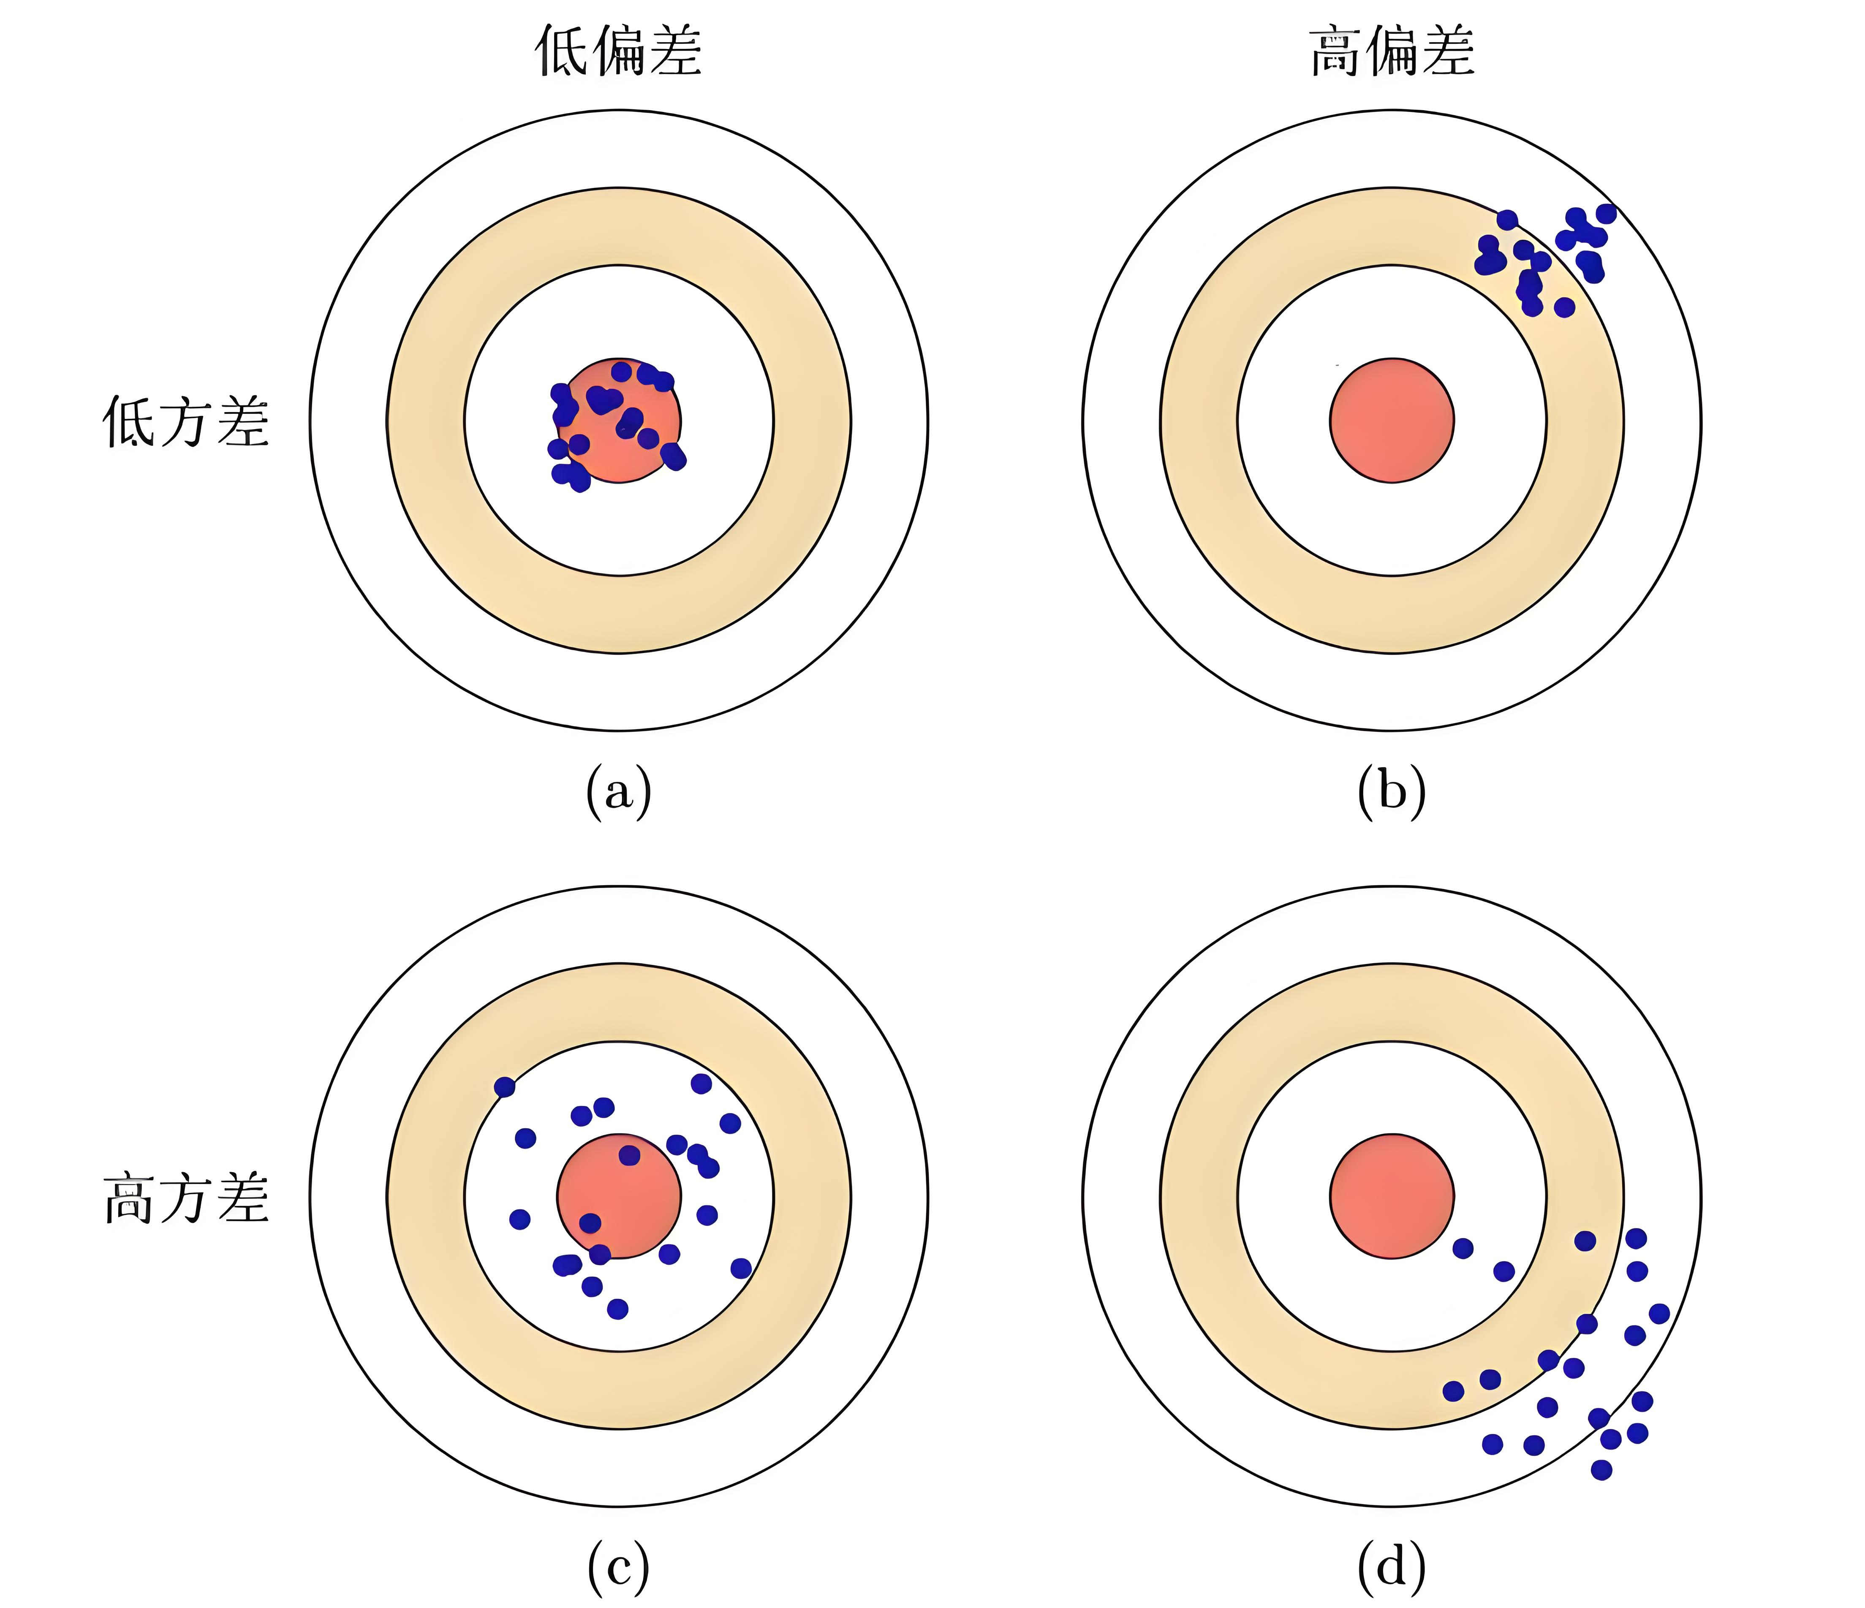
图中，第一行表示低方差，第二行表示高方差，第一列表示低偏差，第二列表示高方差。无偏性对应(a)图和(c)图，它们虽然射击相差甚远，但都在靶心周围波动，期望值正是靶心。有效性对应(a)图和(b)图，它们是方差最小的，也就是射击最稳定的。最小二乘法和极大似然估计值对应的是(a)图，它是射击最稳定，也是成绩最好的。

平方和分解
从最大似然估计推导过程来看，与最小二乘法一致，平方和分解依然成立
$${SS}_{tot}={SS}_{err}+{SS}_{reg}$$
即
$$\sum_{i=1}^{m}{{(y_{i}-\overline{y})}^{2}}=\sum_{i=1}^{m}{{(y_{i}-{\hat{y}}_{i})}^{2}}+\sum_{i=1}^{m}{{({\hat{y}}_{i}-\overline{y})}^{2}}$$
将离差平方和${SS}_{tot}$、残差平方和${SS}_{err}$和回归平方分别除以$σ^{2}$后，它们服从自由度为$m-1,m-2$的卡方分布，即
$$\frac{{SS}_{tot}}{σ^{2}}\sim χ^{2}(m-1), \frac{{SS}_{err}}{σ^{2}}\sim χ^{2}(m-2)$$
当$θ_{1}=0$时，回归平方和${SS}_{reg}$除以$σ^{2}$服从自由度为1的卡方分布，即
$$\frac{{SS}_{reg}}{σ^{2}}\sim χ^{2}\left(1\right)$$
此时满足分解
$$m-1= (m-2)+1$$
证明
- 证明$\frac{{SS}_{tot}}{σ^{2}}\sim χ^{2}(m-1)$
因为
$$Y_{i}\sim N(θ_{1}x_{i}+θ_{0},σ^{2})$$
所以
$$\frac{\sum_{i=1}^{m}{{\left(y_{i}-\overline{y}\right)}^{2}}}{σ^{2}}\sim χ^{2}\left(m-1\right)$$
即
$$\frac{{SS}_{tot}}{σ^{2}}=\frac{\sum_{i=1}^{m}{{(y_{i}-\overline{y})}^{2}}}{σ^{2}}\sim χ^{2}(m-1)$$
- 证明$\frac{{SS}_{err}}{σ^{2}}\sim χ^{2}(m-2)$
因为
$${\hat{ε}}_{i}=Y_{i}-{\hat{θ}}_{1}x_{i}-{\hat{θ}}_{0}=θ_{1}x_{i}+θ_{0}+ε_{i}-{\hat{θ}}_{1}x_{i}-{\hat{θ}}_{0}=(θ_{1}-{\hat{θ}}_{1})x_{i}+(θ_{0}-{\hat{θ}}_{0})+ε_{i}$$
根据无偏性
$${\hat{θ}}_{1}=θ_{1}+\sum_{i=1}^{m}{k_{i}ε_{i}}$$
$${\hat{θ}}_{0}=θ_{0}+\sum_{i=1}^{m}{h_{i}ε_{i}}$$
得到：
$${\hat{ε}}_{i}=-x_{i}\sum_{j=1}^{m}{k_{j}ε_{j}}-\sum_{j=1}^{m}{h_{j}ε_{j}}+ε_{i}$$
引入一个常数序列$\{g_{ij}\}$，当$i=j$为1，否则为0，则上式转换为
$${\hat{ε}}_{i}=\sum_{j=1}^{m}{\left(g_{ij}-h_{j}-x_{i}k_{j}\right)ε_{j}}$$
将
$$k_{i}=\frac{x_{i}-\overline{x}}{\sum_{i=1}^{m}{{{(x}_{i}-\overline{x})}^{2}}}, h_{i}=\frac{1}{m}-k_{i}\overline{x}$$
代入上式，并令$a_{ij}=g_{ij}-h_{j}-x_{i}k_{j}$，因此
$$a_{ij}=g_{ij}-\frac{1}{m}+\frac{x_{j}-\overline{x}}{\sum_{i=1}^{m}{{{(x}_{i}-\overline{x})}^{2}}}\overline{x}-\frac{x_{j}-\overline{x}}{\sum_{i=1}^{m}{{{(x}_{i}-\overline{x})}^{2}}}x_{i}=g_{ij}-\frac{1}{m}-\frac{(x_{i}-\overline{x})(x_{j}-\overline{x})}{\sum_{i=1}^{m}{{{(x}_{i}-\overline{x})}^{2}}}$$
容易验证$a_{ij}=a_{ji}$。将${\hat{ε}}_{i}$表示为如下矩阵形式
$${\hat{ε}}_{i}=\sum_{j=1}^{m}{{a_{ij}ε}_{j}}=\left(\begin{matrix}a_{i1} & a_{i2} & ⋯ & a_{im}\end{matrix}\right)\left(\begin{matrix}ε_{1} \\ ε_{2} \\ ⋮ \\ ε_{m}\end{matrix}\right)$$
因此
$$\hat{ε}=\left(\begin{matrix}{\hat{ε}}_{1} \\ {\hat{ε}}_{2} \\ ⋮ \\ {\hat{ε}}_{m}\end{matrix}\right)=\left(\begin{matrix}a_{11} & a_{12} & ⋯ & a_{1m} \\ a_{21} & a_{22} & ⋯ & a_{2m} \\ ⋮ & ⋮ & ⋱ & ⋮ \\ a_{m1} & a_{m2} & ⋯ & a_{mm}\end{matrix}\right)\left(\begin{matrix}ε_{1} \\ ε_{2} \\ ⋮ \\ ε_{m}\end{matrix}\right)=Aε$$
写成矩阵形式
$$\sum_{i=1}^{m}{{{\hat{ε}}_{i}}^{2}}=\left(\begin{matrix}{\hat{ε}}_{1} & {\hat{ε}}_{2} & ⋯ & {\hat{ε}}_{m}\end{matrix}\right)\left(\begin{matrix}{\hat{ε}}_{1} \\ {\hat{ε}}_{2} \\ ⋮ \\ {\hat{ε}}_{m}\end{matrix}\right)={\hat{ε}}^{T}\hat{ε}=ε^{T}A^{T}Aε$$
由$a_{ij}=a_{ji}$可知$A$是对称矩阵，即$A^{T}=A$，下面证明$A$是幂等矩阵，即$A^{2}=A$。由
$$a_{ij}=g_{ij}-\frac{1}{m}-\frac{(x_{i}-\overline{x})(x_{j}-\overline{x})}{\sum_{i=1}^{m}{{{(x}_{i}-\overline{x})}^{2}}}$$
令
$$b_{ij}=\frac{1}{m}+\frac{(x_{i}-\overline{x})(x_{j}-\overline{x})}{\sum_{i=1}^{m}{{{(x}_{i}-\overline{x})}^{2}}}$$
则$A=I_{m}-B$，$I_{m}$为$m$阶单位矩阵。令
$${B^{2}}_{ij}=\sum_{k=1}^{m}{b_{ik}b_{kj}}=\sum_{k=1}^{m}{(\frac{1}{m}+\frac{(x_{i}-\overline{x})(x_{k}-\overline{x})}{\sum_{i=1}^{m}{{{(x}_{i}-\overline{x})}^{2}}})(\frac{1}{m}+\frac{(x_{k}-\overline{x})(x_{j}-\overline{x})}{\sum_{i=1}^{m}{{{(x}_{i}-\overline{x})}^{2}}})}=\frac{1}{m}+\frac{(x_{i}-\overline{x})(x_{j}-\overline{x})}{\sum_{i=1}^{m}{{{(x}_{i}-\overline{x})}^{2}}\sum_{i=1}^{m}{{{(x}_{i}-\overline{x})}^{2}}}\sum_{i=1}^{m}{{{(x}_{k}-\overline{x})}^{2}}=\frac{1}{m}+\frac{(x_{i}-\overline{x})(x_{j}-\overline{x})}{\sum_{i=1}^{m}{{{(x}_{i}-\overline{x})}^{2}}}=b_{ij}$$
因此矩阵$B$是幂等矩阵，即$B^{2}=B$。因此
$$A^{2}={\left(I_{m}-B\right)}^{2}=I_{m}-2B+B^{2}=I_{m}-2B+B=I_{m}-B=A$$
容易验证
$$\sum_{i=1}^{m}{b_{ii}}=\sum_{i=1}^{m}{[\frac{1}{m}+\frac{(x_{i}-\overline{x})(x_{i}-\overline{x})}{\sum_{i=1}^{m}{{{(x}_{i}-\overline{x})}^{2}}}]}=2$$
因此矩阵$A$的迹为
$$tr\left(A\right)=tr\left(I_{m}-B\right)=tr\left(I_{m}\right)-tr\left(B\right)=m-\sum_{i=1}^{m}{b_{ii}}=m-2$$
而幂等矩阵的特征值只可能为0或1，因此矩阵$A$有$m-2$个特征值为1，其余特征值为0。因此
$$\sum_{i=1}^{m}{{{\hat{ε}}_{i}}^{2}}=ε^{T}A^{T}Aε=ε^{T}AAε=ε^{T}Aε=ε^{T}(UΛU^{-1})ε=(ε^{T}U)Λ(U^{T}ε)$$
其中$Λ$是特征分解后的对角矩阵，$U$是正交单位化矩阵，即
$$Λ=diag(\begin{matrix}1 & 1 & … & 1 & 0 & 0\end{matrix})$$
令$c=U^{T}ε$，上式转化为
$$\sum_{i=1}^{m}{{{\hat{ε}}_{i}}^{2}}=\sum_{i=1}^{m-2}{{c_{i}}^{2}}, c_{i}=\sum_{j=1}^{m}{{u_{ij}ε}_{i}}$$
根据正态分布的线性组合也是正态分布，并计算期望和方差：
$$E(c_{i})=E(\sum_{j=1}^{m}{{u_{ij}ε}_{i}})=0$$
$$Var(c_{i})=σ^{2}\sum_{j=1}^{m}{{u_{ij}}^{2}}=σ^{2}$$
因此
$$\frac{c_{i}}{σ}\sim N(0,1)$$
因此
$$\frac{{SS}_{err}}{σ^{2}}=\frac{\sum_{i=1}^{m}{{{\hat{ε}}_{i}}^{2}}}{σ^{2}}\sim χ^{2}(m-2)$$
- 证明$\frac{{SS}_{reg}}{σ^{2}}\sim χ^{2}(1)$
因为
$${SS}_{reg}=\sum_{i=1}^{m}{{({\hat{y}}_{i}-\overline{y})}^{2}}$$
将
$${\hat{y}}_{i}={\hat{θ}}_{1}x_{i}+{\hat{θ}}_{0}$$
$${\hat{θ}}_{0}=\overline{y}-{\hat{θ}}_{1}\overline{x}$$
代入上式，得到
$${SS}_{reg}=\sum_{i=1}^{m}{{({\hat{y}}_{i}-\overline{y})}^{2}}=\sum_{i=1}^{m}{{({\hat{θ}}_{1}x_{i}+{\hat{θ}}_{0}-\overline{y})}^{2}}=\sum_{i=1}^{m}{{({\hat{θ}}_{1}x_{i}+\overline{y}-{\hat{θ}}_{1}\overline{x}-\overline{y})}^{2}}={{\hat{θ}}_{1}}^{2}\sum_{i=1}^{m}{{(x_{i}-\overline{x})}^{2}}$$
而
$${\hat{θ}}_{1}\sim N(θ_{1}, \frac{σ^{2}}{\sum_{i=1}^{m}{{{(x}_{i}-\overline{x})}^{2}}})$$
所以
$$Z=\frac{{\hat{θ}}_{1}-θ_{1}}{\sqrt{\frac{σ^{2}}{\sum_{i=1}^{m}{{{(x}_{i}-\overline{x})}^{2}}}}}\sim N(0,1)$$
由卡方分布定义（标准正态分布的平方是自由度为1的卡方分布）
$$G=Z^{2}\sim χ^{2}(1)$$
将$Z$代入上式，并注意到$θ_{1}=0$，即
$$G=Z^{2}={(\frac{{\hat{θ}}_{1}-θ_{1}}{\sqrt{\frac{σ^{2}}{\sum_{i=1}^{m}{{{(x}_{i}-\overline{x})}^{2}}}}})}^{2}=\frac{{{\hat{θ}}_{1}}^{2}\sum_{i=1}^{m}{{{(x}_{i}-\overline{x})}^{2}}}{σ^{2}}=\frac{{SS}_{reg}}{σ^{2}}\sim χ^{2}(1)$$

回归系数t检验
对回归系数估计完成后，接下来我们对回归系数进行检验，主要目的是为了判断自变量对因变量的影响是否显著。我们先检验$θ_{1}$，假设问题如下：
原假设$H_{0}$：$θ_{1}=0$
备择假设$H_{1}$：$θ_{1}≠0$
构造如下统计量
$$t=\frac{{\hat{θ}}_{1}}{S_{{\hat{θ}}_{1}}}$$
其中
$$S_{{\hat{θ}}_{1}}=\sqrt{\frac{\sum_{i=1}^{m}{{{\hat{ε}}_{i}}^{2}}}{(m-2)\sum_{i=1}^{m}{{{(x}_{i}-\overline{x})}^{2}}}}$$
下面我们来证明该统计量在原假设下服从自由度为$m-2$的$t$分布。因为${\hat{θ}}_{1}$服从如下的正态分布
$${\hat{θ}}_{1}\sim N(θ_{1}, \frac{σ^{2}}{\sum_{i=1}^{m}{{{(x}_{i}-\overline{x})}^{2}}})$$
对该分布进行标准化，有
$$G=\frac{{\hat{θ}}_{1}-θ_{1}}{\sqrt{\frac{σ^{2}}{\sum_{i=1}^{m}{{{(x}_{i}-\overline{x})}^{2}}}}}\sim N(0, 1)$$
构造如下$H$分布
$$H=\frac{\sum_{i=1}^{m}{{{\hat{ε}}_{i}}^{2}}}{σ^{2}}$$
在【平方和分解】章节已经证明
$$H\sim χ^{2}(m-2)$$
由$t$分布的定义，得到如下$Z$服从自由度为$m-2$的$t$分布
$$Z=\frac{G}{\sqrt{\frac{H}{m-2}}}\sim t(m-2)$$
将$G$和$H$代入上式，并注意到原假设$θ_{1}=0$，最终得到
$$t=\frac{{\hat{θ}}_{1}}{S_{{\hat{θ}}_{1}}}=\frac{{\hat{θ}}_{1}}{\sqrt{\frac{\sum_{i=1}^{m}{{{\hat{ε}}_{i}}^{2}}}{(m-2)\sum_{i=1}^{m}{{{(x}_{i}-\overline{x})}^{2}}}}}\sim t(m-2)$$
注意到
$$Var({\hat{θ}}_{1})= \frac{σ^{2}}{\sum_{i=1}^{m}{{{(x}_{i}-\overline{x})}^{2}}}$$
当
$${\hat{σ}}^{2}=\frac{\sum_{i=1}^{m}{{{\hat{ε}}_{i}}^{2}}}{m-2}$$
时，有
$$S_{{\hat{θ}}_{1}}=\sqrt{Var({\hat{θ}}_{1})}$$
这表明$S_{{\hat{θ}}_{1}}$是${\hat{θ}}_{1}$的标准方差。
同理可以证明
$$t=\frac{{\hat{θ}}_{0}}{S_{{\hat{θ}}_{0}}}\sim t(m-2)$$
其中
$$S_{{\hat{θ}}_{0}}=\sqrt{\frac{{x_{i}}^{2}\sum_{i=1}^{m}{{{\hat{ε}}_{i}}^{2}}}{(m-2)\sum_{i=1}^{m}{{{(x}_{i}-\overline{x})}^{2}}}}$$
同样满足
$$S_{{\hat{θ}}_{0}}=\sqrt{Var({\hat{θ}}_{0})}$$
表明$S_{{\hat{θ}}_{0}}$是${\hat{θ}}_{0}$的标准方差。
以上表明在$θ_{1}=0$时，统计量$t$服从自由度为$m-2$的$t$分布，即
$$t=\frac{{\hat{θ}}_{1}}{S_{{\hat{θ}}_{1}}}\sim t(m-2)$$
当计算出$P>|t|$的概率很小时，说明$θ_{1}=0$成立的概率很小，此时我们更多地相信$θ_{1}≠0$，也就是说自变量对因变量的影响是显著的。通常“概率很小”通过设置显著性水平$α=0.05,α=0.01$来度量，当$P<0.05$时称为显著，$P<0.01$时称为极显著。
以上方法称为回归系数的$t$检验，它一次只能对单个系数进行检验。

回归方程F检验
对回归系数估计完成后，接下来我们对回归系数进行$F$检验，假设问题如下：
原假设$H_{0}$：$θ_{1}=0$
备择假设$H_{1}$：$θ_{1}≠0$
构造如下统计量
$$F=\frac{{SS}_{reg}/1}{{SS}_{err}/(m-2)}$$
下面证明$F$是自由度为$（1,m-2）$的$F$分布，即
$$F\sim F（1,m-2）$$
证明：
在【平方和分解】章节已经证明
$$\frac{{SS}_{reg}}{σ^{2}}\sim χ^{2}(1), \frac{{SS}_{err}}{σ^{2}}\sim χ^{2}(m-2)$$
根据$F$分布的定义，统计量
$$F=\frac{{SS}_{reg}/1}{{SS}_{err}/(m-2)}\sim F（1,m-2）$$

工程实现

机器学习建模实现
先导入相关的依赖模块：
import numpy as np
import pandas as pd
from pandas import DataFrame
import matplotlib.pyplot as plt
from sklearn.linear_model import LinearRegression
from sklearn.metrics import mean_squared_error, root_mean_squared_error, mean_absolute_error, r2_score

sklearn建模实现
本节将按照数据读取、数据可视化、数据划分、模型训练、模型评估和模型可视化的流程来实现线性回归模型，整个流程的代码片段如下：
if __name__ == '__main__':

# 生成模拟数据.
data = generate_data()
print('data=\n', data)

# 可视化数据.
visualize_data(data)

# 划分训练集和验证集.
train_data, valid_data = split_data(data)

# 训练模型.
model = train_model(train_data)

# 在验证集上评估模型.
evaluate_model(model, valid_data)
# 在训练集上评估模型.
evaluate_model(model,train_data)

# 可视化模型.
visualize_model(data, model)

下面将逐个介绍每个步骤。

数据加载
事实上，上述案例中的数据是使用如下表达式模拟生成的：
$$y=1.9x+ε$$
表达式中$ε$是一个随机变量，服从标准正态分布，即$ε\sim N(0,1)$。生成数据的代码片段如下：
def generate_data():
"""
使用 y = 1.9 x + e 产生模拟数据. e是标准正态分布.
:return: DataFrame 产生的数据.
"""

# 设置随机数的种子，保证每次运行程序，生成的随机数相同.
np.random.seed(42)
# 生成样本点
start = 10 # 第一个样本点的手机数量.
m = 20 # 样本点个数.
x = np.arange(start=start, stop=start + m)
y = 1.9 * x + np.random.randn(m) # 加入一些噪声
y = np.round(y, 2) # 保留2位小数.
data = pd.DataFrame()
data['x'] = x
data['y'] = y

return data
代码说明：
- 代码中定义了一个生成数据的generate_data ()函数；
- 通过np.random.seed(42)方法设置了生成随机数的种子，保证方法每次运行都产生同样的数据集，42作为种子值的原因主要源于科幻小说《银河系漫游指南》中宇宙终极问题的答案是42，所以也可以设置成其他数值。
- $x$模拟了手机数量，第一个样本的手机数量为start=10，以步长为1，逐渐增加，总计产生m=20个样本；
- 使用$y=1.9x+ε$表达式生成了每个手机数量对应的生成成本$y$，并保留了两位小数；
- 将$x,y$分别作为自变量和因变量放入具有DataFrame数据结构的data中。该数据结构如下：
x y
0 10 19.50
1 11 20.76
2 12 23.45
3 13 26.22
4 14 26.37
5 15 28.27
……
第一行和第一列分别是data的行索引和列索引，剩余部分才是data的数据内容。

数据探索
def visualize_data(data: DataFrame):
"""
可视化样本数据.
:param data: 可视化的样本数据.
:return:
"""

# 绘制散点图
plt.rcParams['font.sans-serif'] = ['SimHei'] # 避免散点图显示中文乱码.
plt.scatter(data['x'], data['y'])
# 添加标题和坐标轴标签
plt.title("产品个数-生产成本散点图")
plt.xlabel("产品个数")
plt.ylabel("生产成本")

# 显示图形
plt.show()
代码说明：
- 代码中定义了visualize_data()方法用于将产生的数据集在平面直角坐标系中可视化；
- 代码通过scatter()方法以散点图的方式可视化数据集；
- 代码分别通过title()，xlabel()，ylabel()方法设置可视化图像的标题名称、横轴标签名称和纵轴标签名称；
- 代码通过show()方法显示图像。如图：

数据划分

def split_data(data: DataFrame):
"""
划分训练集和验证集.
:param data: 原始数据.
:return: 划分好的数据.
"""

train_data = data[:16] # 前16个样本点作为训练集.
valid_data = data[16:] # 剩余的样本点作为验证集.

return train_data, valid_data
代码说明：
- 代码中定义了数据划分函数split_data()；
- 方法将前16个样本（80%）划分为训练集，剩余的4个样本划分为验证集.

模型训练
我们使用划分好的训练集进行模型训练，代码片段如下：
def train_model(data: DataFrame):
"""
训练模型
:param data: 训练数据集.
:return: 训练好的模型
"""
model = LinearRegression()
model.fit(data[['x']], data[['y']])
print(f'coef={model.coef_}, intercept={model.intercept_}')
theta_1 = model.coef_[0][0]
theta_0 = model.intercept_[0]
print(f'y_hat = {round(theta_1, 4)} x + {round(theta_0, 4)}')

return model
代码说明：
- 代码中定义了用于训练模型的train_model()方法；
- 在sklearn.linear_model模块中提供了线性回归模型LinearRegression，代码中使用了该模型初始化了model；
- 代码通过调用模型的fit()方法，对传入的自变量和因变量数据进行拟合，得到拟合后的模型，并输出模型的参数，如下：
coef=[[1.77748529]], intercept=[2.11963235]
因此
$${\hat{θ}}_{1}=1.7775$$
$${\hat{θ}}_{0}=2.1196$$
得到的线性模型如下：
$$\hat{y}=1.7775 x + 2.1196$$

模型评估
我们在验证集上对训练好的模型进行评估，代码片段如下：
def evaluate_model(trained_model, data: DataFrame):
valid_x = data[['x']]
valid_y = data[['y']]
y_hat = trained_model.predict(valid_x)
mse = mean_squared_error(valid_y, y_hat)
mae = mean_absolute_error(valid_y, y_hat)
rmse = root_mean_squared_error(valid_y, y_hat)
r2 = r2_score(valid_y, y_hat)
print(f'mse={round(mse, 4)}, mae={round(mae, 4)}, rmse={round(rmse, 4)}, r2={round(r2, 4)}')
代码说明：
- 代码中定义了evaluate_model()方法来对模型进行评估；
- 代码通过调用模型的predict方法得到验证集中生成成本的预测值y_hat；
- 在sklearn.metrics库中提供了许多模型评估指标，例如：
均方误差mean_squared_error，
均方根误差 root_mean_squared_error，
平均绝对误差mean_absolute_error，
决定系数r2_score，它们仅需要观测值和预测值作为输入即可，最终在训练集和验证集上计算得到的结果如下：
$$mse=0.563, mae=0.6368, rmse=0.7503, r2=0.9917$$
$$mse=0.6023, mae=0.4945, rmse=0.7761, r2=0.8405$$
从决定系数$r2$来看，模型拟合的效果比较好。模型$r2$在训练集上的值远高于测试值，这表明模型的泛化能力稍弱。

模型可视化
我们将拟合好的线性模型在直角坐标系中可视化，代码片段如下：
def visualize_model(data, model):
# 绘制散点图
plt.rcParams['font.sans-serif'] = ['SimHei'] # 避免散点图显示中文乱码.
x = data[['x']]
y = data[['y']]
plt.scatter(x, y)
theta_1 = model.coef_[0][0]
theta_0 = model.intercept_[0]
label = rf'$y = {round(theta_1, 4)} x + {round(theta_0, 4)} $'
plt.plot(x, model.predict(x), color='red', label=label)
# 添加标题和坐标轴标签
plt.title("产品个数-生产成本模型")
plt.xlabel("产品个数")
plt.ylabel("生产成本")
plt.legend()
# 显示图形
plt.show()

代码说明：
- 代码中定义了模型的可视化方法visualize_model()；
- 代码通过plot()方法将线性模型绘制到直角坐标系中，如图：
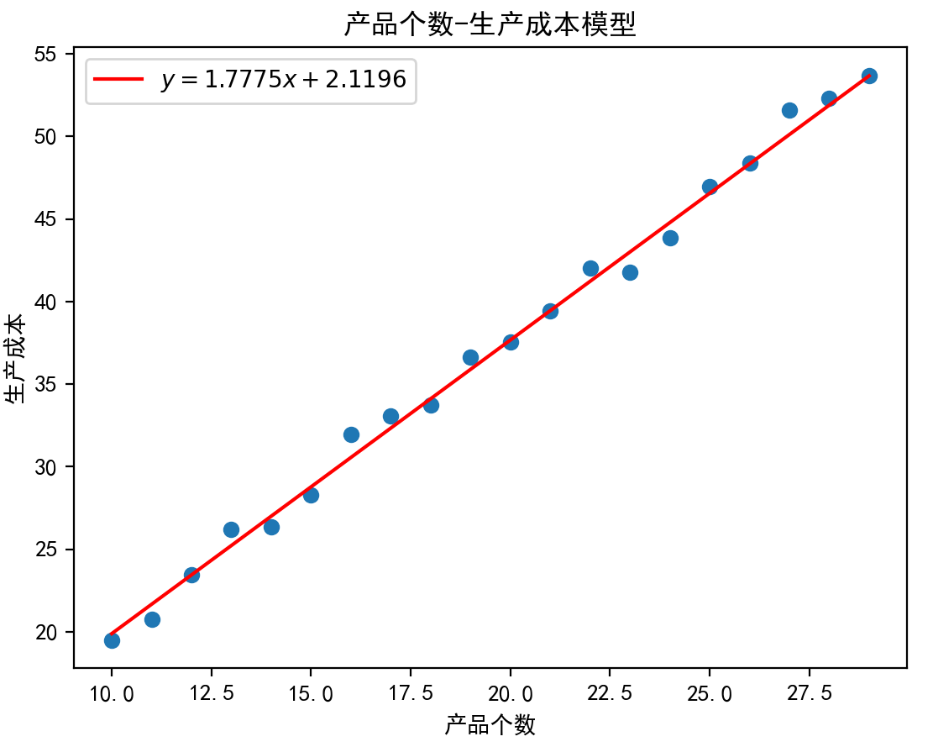
label变量字符串之前的rf中r表示字符串中可以输入Latex风格的公式，f表示字符串中可以输入变量。

自定义实现
下面我们从线性代数角度自己来实现线性模型，代码片段如下：
def user_defined _linear_reg ():
# 生成数据.
data = generate_data()

# 划分训练集和验证集.
train_data, valid_data = split_data(data)
train_x = train_data['x']
train_y = train_data['y']
valid_x = valid_data['x']
valid_y = valid_data['y']

train_x_bar = np.average(train_x) # 自变量平均值.
train_y_bar = np.average(train_y) # 因变量平均值.
m = len(train_x)
train_var_x = np.sum((train_x - train_x_bar) ** 2) / (m - 1) # 自变量的方差.
train_cov_x_y = np.sum((train_x - train_x_bar) * (train_y - train_y_bar)) / (m - 1) # 自变量与因变量的协方差.
theta_1 = train_cov_x_y / train_var_x # 计算未知参数theta_1.
theta_0 = train_y_bar - theta_1 * train_x_bar # 计算未知参数theta_0.
print(f'x_bar={round(train_x_bar, 2)}, y_bar={round(train_y_bar, 2)}, var_x={round(train_var_x, 2)}, '
f'cov_x_y={round(train_cov_x_y, 2)}, theta_1={round(theta_1, 4)}, theta_0={round(theta_0, 4)}')

# 线性模型表达式.
y_hat_1 = theta_1 * train_x[0] + theta_0
print('y_hat_1=', round(y_hat_1, 2)) # 预测第一个样本的生成成本.
# 预测新样本的生产成本.
x_new = 30
y_hat_new = theta_1 * x_new + theta_0
print('y_hat_new=', round(y_hat_new, 2))

# 自定义实现评估指标.
valid_y_hat = theta_1 * valid_x + theta_0
mse = np.average((valid_y_hat - valid_y) ** 2) # 均方误差.
mae = np.average(abs(valid_y_hat - valid_y)) # 平均绝对值误差
rmse = np.sqrt(mse) # 均方根误差
valid_y_bar = np.average(valid_y)
ss_err = np.sum((valid_y_hat - valid_y) ** 2)
ss_tot = np.sum((valid_y - valid_y_bar) ** 2)
# 这里使用ss_err，因为模型是使用训练集训练的，ss_tot = ss_reg + ss_err在训练集上成立，
# 而在验证集上 ss_tot = ss_reg + ss_err 并不成立.
r2 = 1 - ss_err / ss_tot # 决定系数.
print(f'mse={round(mse, 4)}, mae={round(mae, 4)}, rmse={round(rmse, 4)}, r2={round(r2, 4)}')
代码说明：
- 代码中定义了user_defined _linear_reg ()方法实现线性模型；
- 为了和工程实现章节的结果进行对比，代码中通过调用generate_data()生成相同的数据，并调用split_data()方法对数据进行划分；
- 代码中，在训练集上使用代数方式，计算得到：
$$m=16,\overline{x}=17.5,\overline{y}=33.23,Var\left(x\right)=22.67,Cov\left(x,y\right)=40.29$$
于是得到：
$${\hat{θ}}_{1}=\frac{Cov(x,y)}{Var(x)}=1.7775$$
$${\hat{θ}}_{0}=\overline{y}-θ_{1}\overline{x}=2.1196$$
最终得到线性模型：
$$\hat{y}=1.7775x+2.1196$$
这与工程实现章节的结果相同；
- 有了模型之后，就可以根据给定的手机数量来预测生产成本了。例如，对于第一个样本的手机数量$x_{1}=10$的生产成本进行预测：
$${\hat{y}}_{1}=1.7775x_{1}+2.1196=19.89$$
预测结果与观测值$y_{1}=19.50$非常接近，误差$∆y=|{\hat{y}}_{1}-y_{1}|=0.39$。
也可以对新的样本手机数量的生成成本进行预测，例如，新的样本手机数量$x_{new}=30$的生产成本如下：
$${\hat{y}}_{new}=1.7775x_{new}+2.1196=55.44$$
- 代码中通过自定义方式在验证集上实现了各个评估指标的计算，结果如下：
$$mse=0.6023, mae=0.4945, rmse=0.7761, r2=0.8405$$
该结果也与工程实现章节相同。需要注意的是，决定系数是通过如下公式计算得到的：
$$R^{2}=1-\frac{{SS}_{err}}{{SS}_{tot}}$$
原因在于模型是在训练集上进行训练的，因此如下等式：
$${SS}_{tot}={SS}_{err}+{SS}_{reg}$$
在验证集上并不成立，因此决定系数的如下公式：
$$R^{2}=\frac{{SS}_{reg}}{{SS}_{tot}}$$
不再可以使用。

统计学建模实现
先导入相关的依赖模块：
import statsmodels.api as sm
from pandas import DataFrame
from algebra_linear_reg import generate_data, split_data
import numpy as np
import scipy.stats as stats
from sklearn.metrics import mean_absolute_error, mean_squared_error, root_mean_squared_error, r2_score

statsmodels建模实现
本节从统计学角度按照数据读取等流程建模。主函数代码如下：
if __name__ == '__main__':
# 数据读取.
data = generate_data()

# 划分数据.
train_data, valid_data = split_data(data)

train_x = train_data['x']
train_y = train_data['y']

# 训练模型：模型有截距项.
trained_model = train_model(train_data)
evaluate_model(trained_model, train_data)
evaluate_model(trained_model, valid_data)

# 训练模型：模型没有截距项.
model = train_model(train_data, const=False)
# 模型评估.
evaluate_model(model, train_data, const=False)
evaluate_model(model, valid_data, const=False)
代码说明：
（1）

数据加载
使用【sklearn建模实现章节】生成的数据。

数据探索
与【sklearn建模实现章节】相同。

数据划分
与【sklearn建模实现章节】相同。

模型训练
def train_model(data: DataFrame, const=True):
"""
训练模型.
:param data: 训练数据.
:param const: 是否添加常数项.
:return: 训练好的模型.
"""

# 添加常数项.
if const:
x = sm.add_constant(data['x'])
else:
x = data['x']

y = data['y']
# 最小二乘法初始化模型.
model = sm.OLS(y, x)
# 拟合模型.
model = model.fit()

# 输出拟合后的模型摘要信息.
print(model.summary())

return model

代码说明：
- 代码通过统计模型库statsmodels的api中的普通最小二乘法OLS来初始化模型；
- 代码中方法通过const参数来控制是否添加常数项，如果const=True，通过方法add_constant()添加常数项$θ_{0}$，默认添加后的常数项在第一列。
- 代码中fit()方法拟合模型后，通过调用summary()打印模型的摘要信息，有常数项的模型摘要信息如下：
OLS Regression Results
==============================================================================
Dep. Variable: y R-squared: 0.992
Model: OLS Adj. R-squared: 0.991
Method: Least Squares F-statistic: 1670.
Date: Thu, 28 Nov 2024 Prob (F-statistic): 5.78e-16
Time: 17:12:38 Log-Likelihood: -18.107
No. Observations: 16 AIC: 40.21
Df Residuals: 14 BIC: 41.76
Df Model: 1
Covariance Type: nonrobust
==============================================================================
coef std err t P>|t| [0.025 0.975]
------------------------------------------------------------------------------
const 2.1196 0.787 2.693 0.018 0.431 3.808
x 1.7775 0.044 40.861 0.000 1.684 1.871
==============================================================================
Omnibus: 1.261 Durbin-Watson: 2.089
Prob(Omnibus): 0.532 Jarque-Bera (JB): 0.863
Skew: 0.219 Prob(JB): 0.650
Kurtosis: 1.951 Cond. No. 71.2
==============================================================================
从结果看到
$${\hat{θ}}_{1}=1.7775$$
$${\hat{θ}}_{0}=2.1196$$
得到的线性模型如下：
$$\hat{y}=1.7775 x + 2.1196$$
以及
$$y=1.7775 x + 2.1196+ε$$
该结果与sklearn建模结果一致。从结果中的std err还可以看到参数对应的标准方差如下
$$S_{{\hat{θ}}_{0}}=0.787, S_{{\hat{θ}}_{1}}=0.044$$
表明${\hat{θ}}_{1}$的稳定性优于${\hat{θ}}_{0}$。对应的$t$分布的值为：
$$t=\frac{{\hat{θ}}_{0}}{S_{{\hat{θ}}_{0}}}=2.693, t=\frac{{\hat{θ}}_{1}}{S_{{\hat{θ}}_{1}}}=40.861$$
${\hat{θ}}_{1}$对应的p-value为：
$$P(|t|>40.861)=0.000$$
说明${\hat{θ}}_{1}$极显著，也就是$θ_{1}≠0$，进一步表明手机数量影响生产成本极显著。
${\hat{θ}}_{0}$对应的p-value为：
$$P(|t|>2.693)=0.018$$
如果显著水平设置为$α=0.01$，说明${\hat{θ}}_{0}$不显著，也就是$θ_{0}=0$。这个结果给了我们一个启示，当$θ_{0}=0$时，模型是否更好？下图是不含常数项的摘要信息如下：
OLS Regression Results
=======================================================================================
Dep. Variable: y R-squared (uncentered): 0.999
Model: OLS Adj. R-squared (uncentered): 0.999
Method: Least Squares F-statistic: 2.055e+04
Date: Thu, 28 Nov 2024 Prob (F-statistic): 6.01e-25
Time: 17:12:38 Log-Likelihood: -21.445
No. Observations: 16 AIC: 44.89
Df Residuals: 15 BIC: 45.66
Df Model: 1
Covariance Type: nonrobust
==============================================================================
coef std err t P>|t| [0.025 0.975]
------------------------------------------------------------------------------
x 1.8907 0.013 143.362 0.000 1.863 1.919
==============================================================================
Omnibus: 0.316 Durbin-Watson: 1.378
Prob(Omnibus): 0.854 Jarque-Bera (JB): 0.145
Skew: -0.200 Prob(JB): 0.930
Kurtosis: 2.761 Cond. No. 1.00
==============================================================================
从结果看到
$${\hat{θ}}_{1}=1.8907$$
得到的线性模型如下：
$$\hat{y}=1.8907 x$$
以及
$$y=1.8907x+ε$$
${\hat{θ}}_{1}$的标准方差
$$S_{{\hat{θ}}_{1}}=0.013$$
表明该模型的$θ_{1}$估计比含常数项的模型更稳定，而且该模型的R-squared=0.999也优于无常数项的模型的R-squared= 0.992。

模型评估
def evaluate_model(trained_model, data: DataFrame, const=True):
"""
评估模型.
:param trained_model: 已训练好的模型.
:param data: 数据
:param const: 模型是否含有常数项.
:return:
"""
# 添加常数项.
if const:
valid_x = sm.add_constant(data['x'])
else:
valid_x = data['x']
valid_y = data['y']

y_hat = trained_model.predict(valid_x)

mse = mean_squared_error(valid_y, y_hat)
mae = mean_absolute_error(valid_y, y_hat)
rmse = root_mean_squared_error(valid_y, y_hat)

if const:
r2 = r2_score(valid_y, y_hat)
else:
ss_err = np.sum((y_hat - valid_y) ** 2)
ss_tot = np.sum(valid_y ** 2) # 未中心化.
r2 = 1 - ss_err / ss_tot # 决定系数.

print(f'mse={round(mse, 4)}, mae={round(mae, 4)}, rmse={round(rmse, 4)}, r2={round(r2, 4)}')

代码说明：
- 代码中定义了模型评估方法evaluate_model()，分别使用平均绝对值误差（MAE）、均方误差（MSE）、均方根误差（RMSE）和决定系数（$R^{2}$）等指标对模型进行评估，结果如下：
指标名称 | 含常数项模型$\hat{y}=1.7775 x + 2.1196$ |  | 无常数项模型$\hat{y}=1.8907 x$
 | 训练集 | 验证集 | 训练集 | 验证集
$$mse$$ | $$0.563$$ | $$0.6023$$ | $$0.8545$$ | $$0.6582$$
$$mae$$ | $$0.6368$$ | $$0.4945$$ | $$0.7135$$ | $$0.7805$$
$$rmse$$ | $$0.7503$$ | $$0.7761$$ | $$0.9244$$ | $$0.8113$$
$$r2$$ | $$0.9917$$ | $$0.8405$$ | $$0.9993$$ | $$0.9998$$
从$r2$来看，无常数项模型优于含常数项模型，而且无常数项模型在验证集上的$r2=0.9998$，接近于1，表明无常数项模型的泛化能力更强。
代码中在计算无常数模型的决定系数指标时，使用的是未中心化的样本。原因在于，当$θ_{1}=0$时，${\hat{θ}}_{1}$的估计变为
$${\hat{θ}}_{1}=\frac{\sum_{i=1}^{m}{x_{i}y_{i}}}{\sum_{i=1}^{m}{{x_{i}}^{2}}}$$
和含常数项的${\hat{θ}}_{1}$的估计相比，好像没有被中心化，而且
$${SS}_{tot}={SS}_{err}+{SS}_{reg}$$
变为：
$$\sum_{i=1}^{m}{{y_{i}}^{2}}=\sum_{i=1}^{m}{{(y_{i}-{\hat{y}}_{i})}^{2}}+\sum_{i=1}^{m}{{{\hat{y}}_{i}}^{2}}$$

因此
$$R^{2}=1-\frac{{SS}_{err}}{{SS}_{tot}}$$
的分母总离差平方和
$${SS}_{tot}=\sum_{i=1}^{m}{{y_{i}}^{2}}$$
也好像是未中心化的。

模型可视化
将含常数项模型和无常数项模型在直角坐标系中可视化，如图：
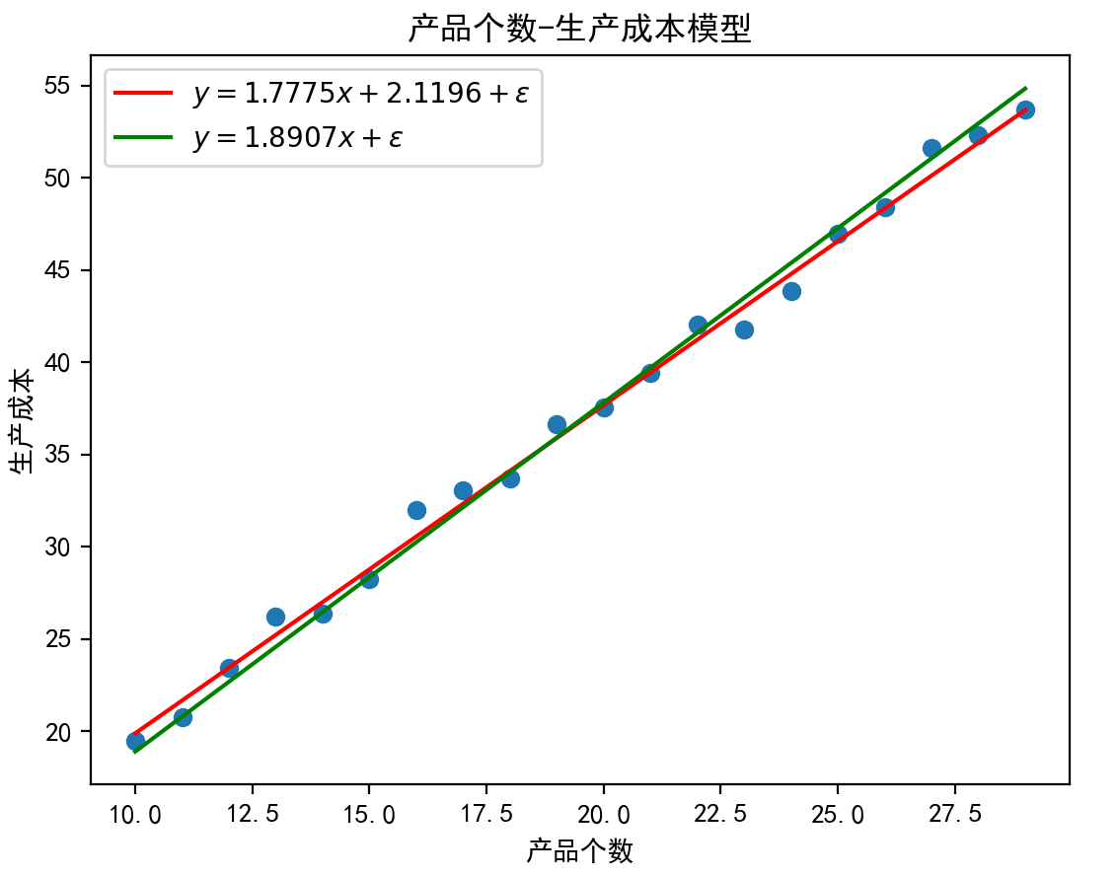
图中，绿色直线为无常数项的线性模型，可以看出，该模型更接近样本点。
下面我们来看残差是否符合模型假定，残差
$$e=y-\hat{y}$$
如果模型符合假定，那么$e$与真实的干扰项$ε$应一致，服从均值为0的正态分布。我们以预测值$\hat{y}$为横轴，残差$e$为纵轴，将预测值与残差构成的点$({\hat{y}}_{i},e_{i})$绘制到预测值-残差图像中，如图：
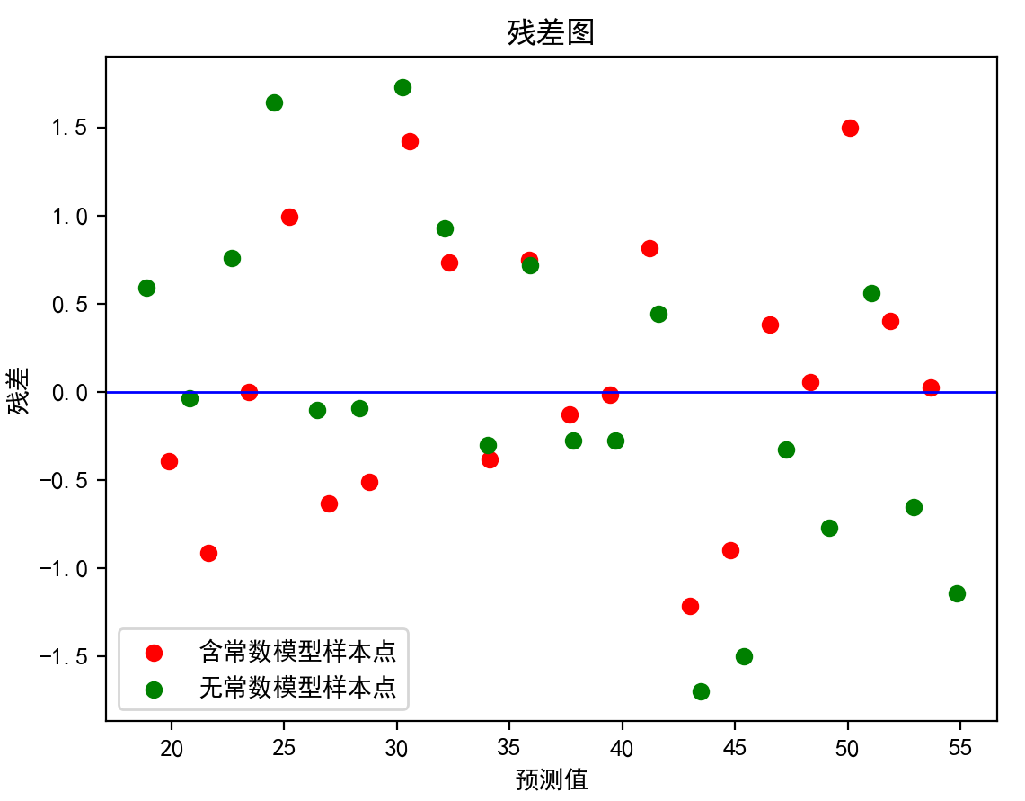
从残差图可以看到，残差随预测值的增大呈现随机分布，沿着残差为0的水平线基本对称，方差基本齐次，符合模型的假定，进一步说明了手机数量与生成成本的线性性是合理的。
下面借助QQ图来检验残差的分布是否为正态分布，如图：
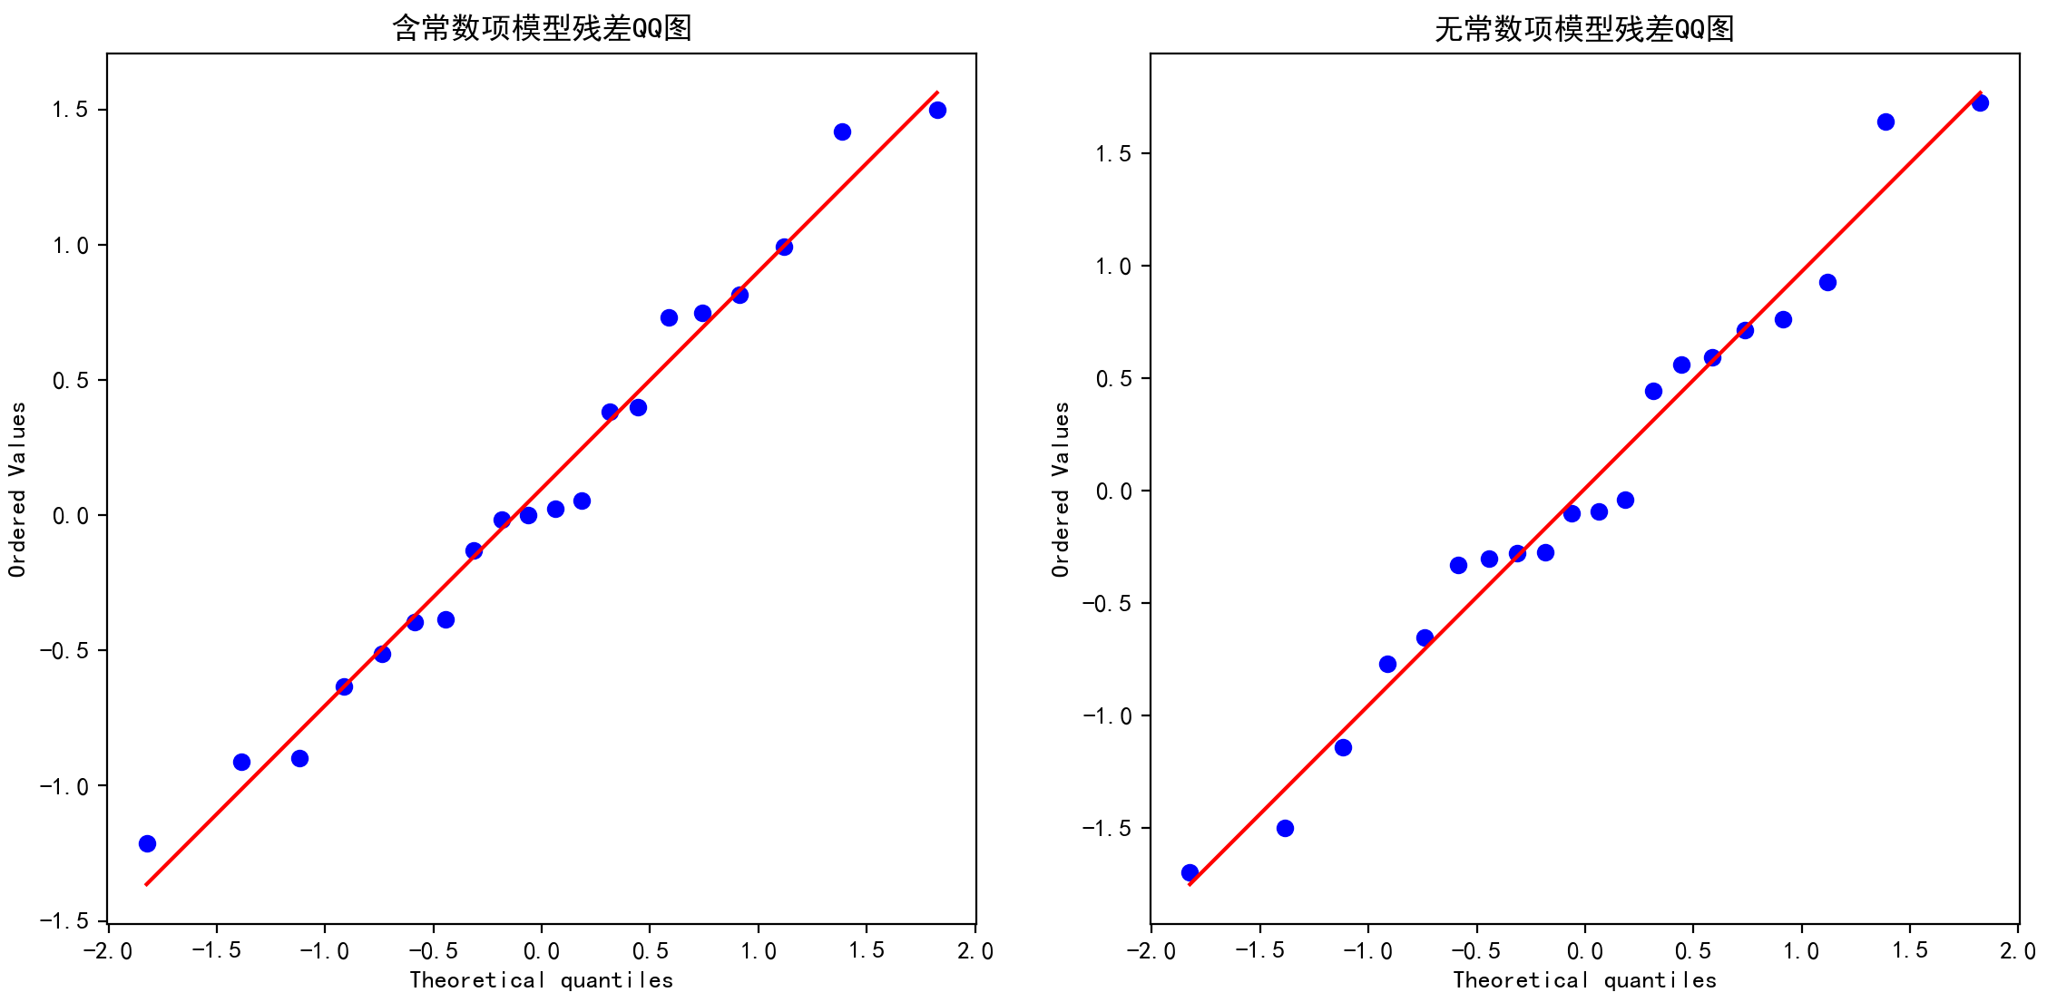
QQ图（Quantile-Quantile Plot）是基于样本实际分位和标准正态分布理论分位的相关性来判断样本正态性的一种图示法，它以标准正态分布的理论分位为横轴，实际样本分位为纵轴绘制散点图，如果散点图近似于一条直线，则认为实际样本接近于正态分布。上图使用stats.probplot()绘制，它采用的是Filliben估计，具体做法如下：
- 先将样本的残差$e_{1},e_{2},...,e_{n}$从小到大排序，得到次序统计量
$$e_{\left(1\right)}≤e_{\left(2\right)}≤…≤e_{\left(n\right)}$$
它是样本的实际分位；
- 根据Filliben估计，来自均匀分布$U（0,1）$的$n$个样本得到的第$i$个次序统计量的中值$m_{i}$，可以如下估计：
$$m_{i}=\left\{\begin{aligned}\frac{1}{\sqrt[n]{2}}, i=n \\ \frac{i-0.3175}{n+0.365}, i=2,...,n-1 \\ 1-\frac{1}{\sqrt[n]{2}}, i=1\end{aligned}\right.$$
而中值$m_{i}$与来自标准正态分布$Φ\left(x\right)$的$n$个样本得到的第$i$个次序统计量的中值$M_{i}$存在如下关系：
$$M_{i}=Φ^{-1}\left(m_{i}\right)$$
$M_{i}$可以代替标准正态分布的理论分位。
- 以理论分位$M_{i}$为横轴，样本残差$e_{(i)}$为纵轴绘制散点图$(M_{i},e_{(i)})$，并使用直线拟合这些点，最终得到QQ图。
如果残差$e_{1},e_{2},...,e_{n}$来自于正态分布，则散点图近似一条直线。反之，如果散点图不近似一条直线，则残差样本$e_{1},e_{2},...,e_{n}$并非来自于正态分布。如果散点图近似一条直线，即$e_{(i)}=kM_{i}+b$，因此样本残差服从均值为$b$，方差为$k$的正态分布$N(b,k)$，也就是直线的斜率$k$为正态分布的方差，截距$b$为正态分布的期望。
对于本案例，$n=20$，残差QQ图样本点分布近似一条直线，而且直线的斜率和截距分别为$k=1$, $b=0$，因此样本残差基本服从标准正态分布，这与生成样本数据的表达式是一致的。

自定义实现
本节我们从统计学角度自定义实现有常数项线性回归模型和无常数项线性回归模型。有常数项线性回归代码如下：
def user_defined_stat_model_const(data: DataFrame):
"""
用户自定义统计模型：模型有常数项.

:param data: 数据.
:return:
"""
data_x = data['x']
data_y = data['y']

m = len(data_x)

x_bar = np.average(data_x) # x平均值.
y_bar = np.average(data_y) # y平均值.
train_var_x = np.sum((data_x - x_bar) ** 2) / (m - 1) # 自变量的方差.
train_cov_x_y = np.sum((data_x - x_bar) * (data_y - y_bar)) / (m - 1) # 自变量与因变量的协方差.
# 回归系数.
theta_1_hat = train_cov_x_y / train_var_x # theta1的估计值，不受m-1的影响.
theta_0_hat = np.average(data_y) - theta_1_hat * np.average(data_x) # theta0的估计值.

# 随机误差.
e_sum = np.sum((data_y - theta_1_hat * data_x - theta_0_hat) ** 2)
x_bar = np.average(data_x)
x_e = np.sum((data_x - x_bar) ** 2)

df = m - 2 # 自由度.
s_theta_0 = np.sqrt(e_sum * np.sum(data_x ** 2) / (m * df * x_e))
s_theta_1 = np.sqrt(e_sum / (df * x_e)) # 估计量的标准方差.
print('s_theta_0=', round(s_theta_0, 3))
print('s_theta_1=', round(s_theta_1, 3))
likelihood_sigma_2 = e_sum / m
sigma_2 = e_sum / df # 干扰项方差的估计值.
print('likelihood_sigma_2=', likelihood_sigma_2)
print('sigma_2=', round(sigma_2, 3))

# 估计量的t值
t_theta_0 = theta_0_hat / s_theta_0
t_theta_1 = theta_1_hat / s_theta_1
print('t_theta_0=', round(t_theta_0, 3))
print('t_theta_1=', round(t_theta_1, 3))

# 示例：df为自由度，t_value为需要计算概率的值.
# 计算|t|>|t_value|的概率. 它等于 t > |t_value| 和 t < -|t_value| 的概率.
p0 = 1 - stats.t.cdf(t_theta_0, df) + stats.t.cdf(-t_theta_0, df)
p1 = 1 - stats.t.cdf(t_theta_1, df) + stats.t.cdf(-t_theta_1, df)
print(f"P(|t|>t0={round(t_theta_0, 3)}) = {round(p0, 3)}")
print(f"P(|t|>t1={round(t_theta_1, 3)}) = {round(p1, 3)}")

代码说明：
- 代码中根据【统计学角度】章节理论，分别计算了参数估计${\hat{θ}}_{0},{\hat{θ}}_{1},{\hat{σ}}^{2}$，参数的标准方差$S_{{\hat{θ}}_{0}},S_{{\hat{θ}}_{1}}$以及对应的$t$值；
- 代码通过stats库中t分布的累计分布函数cdf()计算了对应的p-value。
最终结果与【statsmodels建模实现章节】一致。
无常数项线性回归模型自定义实现如下：
def user_defined_stat_model(data: DataFrame):
"""
用户自定义模型：模型没有常数项.
:param data: 数据.
:return:
"""

# 回归系数.
data_x = data['x']
data_y = data['y']

m = len(data_x)
# 回归系数.
train_var_x = np.sum(data_x ** 2) / (m - 1) # 自变量的方差.
train_cov_x_y = np.sum(data_x * data_y) / (m - 1) # 自变量与因变量的协方差.
theta_1_hat = train_cov_x_y / train_var_x # theta1的估计值.
print('theta_1_hat=', theta_1_hat)
# 自由度.
df = m - 1 # 当theta0=0时，自由度不再是m-2.

# 随机误差.
e_sum = np.sum((data_y - theta_1_hat * data_x) ** 2)
x_e = np.sum(data_x ** 2)
# 估计量的标准方差.
s_theta_1 = np.sqrt(e_sum / (df * x_e))
likelihood_sigma_2 = e_sum / m
print('likelihood_sigma_2=', likelihood_sigma_2)
sigma_2 = e_sum / df # 干扰项方差的估计值.

print('s_theta_1=', round(s_theta_1, 3))
print('sigma_2=', round(sigma_2, 3))

# 估计量的t值
t_theta_1 = theta_1_hat / s_theta_1
print('t_theta_1=', round(t_theta_1, 3))

# df为自由度，t_value为需要计算概率的值
# 计算|t|>|t_value|的概率. 它等于 t > |t_value| 和 t < -|t_value| 的概率.
p1 = 1 - stats.t.cdf(t_theta_1, df) + stats.t.cdf(-t_theta_1, df)
print(f"P(|t|>t1={round(t_theta_1, 3)}) = {round(p1, 3)}")

代码说明：
- 代码中根据【统计学角度】章节理论，分别计算了参数估计${\hat{θ}}_{1},{\hat{σ}}^{2}$，参数的标准方差$S_{{\hat{θ}}_{1}}$以及对应的$t$值，注意到当$θ_{0}=0$时，可以类似证明$t$分布的自由度为$m-1$，$x_{i}-\overline{x},y_{i}-\overline{y}$都变为$x_{i},y_{i}$，即：
$${\hat{θ}}_{1}=\frac{\sum_{i=1}^{m}{x_{i}y_{i}}}{\sum_{i=1}^{m}{{x_{i}}^{2}}}$$
$$S_{{\hat{θ}}_{1}}=\sqrt{\frac{\sum_{i=1}^{m}{{e_{i}}^{2}}}{(m-1)\sum_{i=1}^{m}{{x_{i}}^{2}}}}$$
$${\hat{σ}}^{2}=\frac{\sum_{i=1}^{m}{{e_{i}}^{2}}}{m-1}$$
$$t=\frac{{\hat{θ}}_{1}}{S_{{\hat{θ}}_{1}}}\sim t(m-1)$$
- 代码通过stats库中t分布的累计分布函数cdf()计算了对应的p-value。
最终结果与【statsmodels建模实现章节】一致。

多元线性回归
序号 | 手机数量 | 人工成本 |  | 序号 | 手机数量 | $$x_{n}$$ | $$y$$
1 |  |  |  | 11
2 |  |  |  | 12
3 |  |  |  | 13
4 |  |  |  | 14
5 |  |  |  | 15
6 |  |  |  | 16
7 |  |  |  | 17
8 |  |  |  | 18
9 |  |  |  | 19
10 |  |  |  | 20

线性代数角度

模型假定
当生产成本受多个自变量影响的时候，可以将一元线性回归推广到$n$元线性回归的情形：
$$y=θ_{0}+θ_{1}x_{1}+θ_{2}x_{2}+...+θ_{n}x_{n}$$
公式中：
- $n$是自变量的个数，或特征数量；
- $x_{i}$是第$i$个特征；
- $θ_{i}$为$n$元线性回归模型的参数，称为回归系数，特别地，$θ_{0}$为偏置项（bias），$θ_{1},θ_{2},...,θ_{n}$分别为特征$x_{1},x_{2},...,x_{n}$的权重；
- $y$是因变量。
将上式使用向量的形式简洁地表示，为了统一形式，通常假设第$0$个特征$x_{0}=1$，此时
$$y=θ_{0}x_{0}+θ_{1}x_{1}+θ_{2}x_{2}+...+θ_{n}x_{n}$$
令
$$x^{T}=\left(\begin{matrix}x_{0} & x_{1} & x_{2} & ⋯ & x_{n}\end{matrix}\right)$$
$$θ=\left(\begin{matrix}θ_{0} \\ θ_{1} \\ θ_{2} \\ ⋮ \\ θ_{n}\end{matrix}\right)$$
则
$$y=x^{T}θ$$
对于第$i$个样本
$${x_{i}}^{T}=\left(\begin{matrix}x_{i0} & x_{i1} & x_{i2} & ⋯ & x_{in}\end{matrix}\right)$$
有
$$y_{i}={x_{i}}^{T}θ$$
令
$$y=\left(\begin{matrix}y_{1} \\ y_{2} \\ ⋮ \\ y_{m}\end{matrix}\right)$$
数据集
$$X=\left(\begin{matrix}{x_{1}}^{T} \\ {x_{2}}^{T} \\ ⋮ \\ {x_{m}}^{T}\end{matrix}\right)=\left(\begin{matrix}1 & x_{11} & … & x_{1n} \\ 1 & x_{21} & … & x_{2n} \\ ⋮ & ⋮ & ⋱ & ⋮ \\ 1 & x_{m1} & … & x_{mn}\end{matrix}\right)$$
则
$$y=Xθ$$
矩阵$X$是一个$m×(n+1)$阶的矩阵，它总共有$m$行，每一行表示一个样本，总共有$n+1$列，从第$2$列开始，每一列表示一个特征。

损失函数
损失函数与一元线性回归相同，如下：
$$L=\sum_{i=1}^{m}{{({\hat{y}}_{i}-y_{i})}^{2}}$$
为了方便，依然将其转换为向量形式，令预测向量
$$\hat{y}=\left(\begin{matrix}{\hat{y}}_{1} \\ {\hat{y}}_{2} \\ ⋮ \\ {\hat{y}}_{m}\end{matrix}\right)$$
则
$$L={(\hat{y}-y)}^{T}(\hat{y}-y)$$
将
$$\hat{y}=Xθ$$
代入损失函数中，得到
$$L(θ)={(Xθ-y)}^{T}(Xθ-y)$$
它也可以表示成如下2-范数形式：
$$L(θ)={||Xθ-y||}^{2}$$
确定未知参数向量$θ$，就是求解未知参数向量$θ$，使得损失函数$L(θ)$最小。也即：
$$\hat{θ}=\underset{θ}{argmin}{L(θ)}=\underset{θ}{argmin}{{||Xθ-y||}^{2}}$$

最小二乘法估计
求解上述损失函数最小值属于无条件极值问题，构造如下拉格朗日辅助函数：
$$L(θ)={||Xθ-y||}^{2}$$
可以看到拉格朗日辅助函数与损失函数相同。将上式展开
$$L(θ)=(θ^{T}X^{T}-y^{T})(Xθ-y)=θ^{T}X^{T}Xθ-θ^{T}X^{T}y-y^{T}Xθ+y^{T}y$$
注意到$θ^{T}X^{T}y$是一个标量，因此
$$θ^{T}X^{T}y={(θ^{T}X^{T}y)}^{T}=y^{T}Xθ$$
原式转换为
$$L(θ)= θ^{T}X^{T}Xθ-2y^{T}Xθ+y^{T}y$$
上式对参数向量$θ$求偏导，属于标量-向量求导，得到：
$$\frac{∂L}{∂θ}=2X^{T}Xθ-2X^{T}y$$
如果$θ$是拉格朗日的极小值点，那么偏导数在$θ$处等于0（零向量），即：
$$\frac{∂L}{∂θ}=2X^{T}Xθ-2X^{T}y=0$$
当矩阵$X^{T}X$可逆时，上式存在唯一解：
$$θ={(X^{T}X)}^{-1}X^{T}y$$
因此矩阵$X^{T}X$可逆时，得到未知参数向量$θ$的解析解$\hat{θ}$：
$$\hat{θ}={(X^{T}X)}^{-1}X^{T}y$$
事实上，当矩阵$X^{T}X$可逆时，损失函数是一个多元凸函数，由凸函数的性质可知，损失函数存在唯一的最小值点$\hat{θ}$。于是得到了最终的线性模型：
$$\hat{y}=X\hat{θ}$$
也即
$$\hat{y}=X{(X^{T}X)}^{-1}X^{T}y$$
如果令$H=X{(X^{T}X)}^{-1}X^{T}$，则
$$\hat{y}=Hy$$
表明预测值可由观测值经过线性变换后得到。
有了估计参数后，我们如下定义观测值与预测值之间的误差：
$$e_{i}=y_{i}-{\hat{y}}_{i}=y_{i}-{x_{i}}^{T}\hat{θ}$$
$$e=y-\hat{y}=y-X\hat{θ}$$
由正规方程组，可以得到
$$X^{T}e=0$$
而
$$X=\left(\begin{matrix}1 & x_{11} & … & x_{1n} \\ 1 & x_{21} & … & x_{2n} \\ ⋮ & ⋮ & ⋱ & ⋮ \\ 1 & x_{m1} & … & x_{mn}\end{matrix}\right)$$
这表明误差向量$e$与$1$向量以及每个特征列都是正交的。因为
$$e∙\hat{y}={\hat{y}}^{T}e={(X\hat{θ})}^{T}e={\hat{θ}}^{T}X^{T}e=0$$
这表明误差向量$e$与预测值向量$\hat{y}$也是正交的。
当矩阵$X^{T}X$不可逆时，我们定义如下的损失函数：
$$L_{α}(θ)={||Xθ-y||}_{2}+α{||θ||}_{2}$$
显然
$$\lim_{α→0}{L_{α}(θ)}=L(θ)$$
也就是说当$α$逼近于0时，两种损失函数一致。上式两边对参数向量$θ$求偏导，得到
$$\frac{∂L}{∂θ}=2X^{T}Xθ-2X^{T}y+2αθ=0$$
令$I$为单位矩阵，则
$$（X^{T}X+αI）θ-X^{T}y=0$$
因为$X^{T}X$为半正定矩阵，容易证明$X^{T}X+αI$可逆，因此
$$\hat{θ}={(X^{T}X+αI)}^{-1}X^{T}y$$
我们将$y$的系数${(X^{T}X+αI)}^{-1}X^{T}$定义为矩阵$X$的Moore-Penrose伪逆（Moore-Penrose pseudoinverse，简称MPP），记作$X^{+}$，即：
$$X^{+}=\lim_{α→0}{{(X^{T}X+αI)}^{-1}X^{T}}$$
当$X^{T}X$可逆时，$X^{+}=X^{-1}$，因此它可以看做是可逆矩阵的推广，所以无论$X^{T}X$是否可逆时，都有如下统一形式：
$$\hat{θ}=X^{+}y$$
最终预测向量表示如下：
$$\hat{y}=X\hat{θ}=XX^{+}y$$

平方和分解
和一元线性回归类似，当$正规方程组有解时$，如下等式依然成立：
$${SS}_{tot}={SS}_{err}+{SS}_{reg}$$
也就是
$$\sum_{i=1}^{m}{{(y_{i}-\overline{y})}^{2}}=\sum_{i=1}^{m}{{(y_{i}-{\hat{y}}_{i})}^{2}}+\sum_{i=1}^{m}{{({\hat{y}}_{i}-\overline{y})}^{2}}$$
证明
$${SS}_{tot}=\sum_{i=1}^{m}{{(y_{i}-\overline{y})}^{2}}=\sum_{i=1}^{m}{{(y_{i}-{\hat{y}}_{i}+{\hat{y}}_{i}-\overline{y})}^{2}}$$
$$=\sum_{i=1}^{m}{{(y_{i}-{\hat{y}}_{i})}^{2}}+2\sum_{i=1}^{m}{(y_{i}-{\hat{y}}_{i})({\hat{y}}_{i}-\overline{y})}+\sum_{i=1}^{m}{{({\hat{y}}_{i}-\overline{y})}^{2}}$$
$$={SS}_{err}+2\sum_{i=1}^{m}{(y_{i}-{\hat{y}}_{i})({\hat{y}}_{i}-\overline{y})}+{SS}_{reg}$$
因此只需要证明$2\sum_{i=1}^{m}{(y_{i}-{\hat{y}}_{i})({\hat{y}}_{i}-\overline{y})}=0$即可。将其表示成向量形式
$$\sum_{i=1}^{m}{(y_{i}-{\hat{y}}_{i})({\hat{y}}_{i}-\overline{y})}=\sum_{i=1}^{m}{(y_{i}-{\hat{y}}_{i}){\hat{y}}_{i}}-\overline{y}\sum_{i=1}^{m}{(y_{i}-{\hat{y}}_{i})}={\hat{y}}^{T}e-\overline{y}1^{T}e=0$$
于是
$$\sum_{i=1}^{m}{\left(y_{i}-{\hat{y}}_{i}\right)\left({\hat{y}}_{i}-\overline{y}\right)}=0$$
也即：
$${SS}_{tot}={SS}_{err}+{SS}_{reg}$$
证毕

模型评估
可类似一元线性回归，如下定义评估指标。
- 均方误差
模型的均方误差（Mean Square Error，简称MSE），它是所有样本预测值与观测值差的平方的平均值，计算公式如下：
$$MSE=\frac{1}{m}\sum_{i=1}^{m}{{({\hat{y}}_{i}-y_{i})}^{2}}$$
表示成向量形式，如下：
$$MSE=\frac{1}{m}{||X\hat{θ}-y||}_{2}$$
注意到，均方差与损失函数存在如下关系：
$$MSE=\frac{1}{m}L$$
- 平均绝对值误差
平均绝对值误差（Mean Absolute Error，简称MAE），它是所有样本预测值与观测值差的绝对值的平均值，计算公式如下：
$$MAE=\frac{1}{m}\sum_{i=1}^{m}{|{\hat{y}}_{i}-y_{i}|}$$
表示成向量形式，如下：
$$MAE=\frac{1}{m}\sum_{i=1}^{m}{|{x_{i}}^{T}\hat{θ}-y_{i}|}$$
- 均方根误差
均方根误差（Root Mean Square Error，简称RMSE），它是均方误差的平方根，计算公式如下：
$$RMSE=\sqrt{MSE}=\sqrt{\frac{1}{m}\sum_{i=1}^{m}{{({\hat{y}}_{i}-y_{i})}^{2}}}$$
表示成向量形式如下：
$$RMSE=\sqrt{MSE}=\sqrt{\frac{1}{m}{||X\hat{θ}-y||}_{2}}$$
- 决定系数$R^{2}$

模型解释的程度就可以如下表示：
$$R^{2}=\frac{{SS}_{reg}}{{SS}_{tot}}=1-\frac{{SS}_{err}}{{SS}_{tot}}$$
$R^{2}$被称为决定系数。可以看到$R^{2}∈[0,1]$，$R^{2}$的值越大表示模型拟合的效果越好，值越小表示模型拟合的效果越差。通常$R^{2}$的值大于0.8，则说明模型拟合效果比较好。
- 可调整的$R^{2}$

- AIC

- BIC

统计学角度

模型假定
从线性代数的角度，我们假定线性模型如下：
$$y=θ_{0}+θ_{1}x_{1}+θ_{2}x_{2}+...+θ_{n}x_{n}$$
观测值并不一定在该超平面上，而是在该超平面上下随机波动，换句话说当
$x_{1},x_{2},...,x_{n}$取定一个数值时，生产成本$y$并不取固定的值，而是以一个依赖$x_{1},x_{2},...,x_{n}$的随机变量$Y$与之对应，$Y$按照某个概率分布取值，这个概率分布就是观测值在超平面上下随机波动的分布，虽然$Y$的取值不固定，一会在超平面上方，一会在超平面下方，当然，也有可能会在超平面上，但不管怎样，它们的平均值在超平面上，我们使用$E(Y)$表示随机变量$Y$的平均值，也即
$$E(Y)=y$$
我们引入一个干扰项（或噪声项、随机项）$ε$来表示这个随机波动，于是有
$$Y=E(Y)+ε$$
可得到$n$元线性回归模型的统计学表述如下：
$$Y=θ_{0}+θ_{1}x_{1}+θ_{2}x_{2}+...+θ_{n}x_{n}+ε$$
令
$$x^{T}=\left(\begin{matrix}x_{0} & x_{1} & x_{2} & ⋯ & x_{n}\end{matrix}\right)$$
$$θ=\left(\begin{matrix}θ_{0} \\ θ_{1} \\ θ_{2} \\ ⋮ \\ θ_{n}\end{matrix}\right)$$
则向量化形式如下：
$$Y=x^{T}θ+ε$$

公式中：
- $ε$是一个随机变量，它是观测值与预测值之间的差，称为残差（Residual）。假设$ε$应服从均值为0，方差为$σ^{2}$的正态分布。也即：
$$ε\sim N(0,σ^{2})$$
事实上，可以通过变换总是能使得$ε$的均值为0。如果$ε\sim N(μ,σ^{2})$，做如下变换：
$$Y={(θ}_{0}+μ)+θ_{1}x+θ_{2}x_{2}+...+θ_{n}x_{n}+(ε-μ)$$
则令$α=θ_{0}+μ$，$γ=ε-μ$，原式变为：
$$Y=α+θ_{1}x+θ_{2}x_{2}+...+θ_{n}x_{n}+γ$$
此时$γ$服从均值为0，方差为$σ^{2}$的正态分布，形式与原式依然相同。
- 假设残差$ε$与自变量$x_{1},x_{2},...,x_{n}$相互独立，事实上，只要残差与自变量相关，就继续从残差中分析出新的变量作为自变量纳入模型中。
- $θ,σ^{2}$是该模型统计形式的未知参数。
- 在给定$x_{1},x_{2},...,x_{n}$和一组参数$θ,σ^{2}$的情况下，此时$Y$服从均值为$x^{T}θ$，方差为$σ^{2}$的正态分布。这是因为根据均值和方差的性质：
$$E\left(Y\right)=E\left(x^{T}θ+ε\right)=E\left(x^{T}θ\right)+E\left(ε\right)=x^{T}θ$$
$$Var(Y)=Var(x^{T}θ+ε)=Var(ε)=σ^{2}$$
另外$ε$是正态分布，而$Y$是其线性组合，因此$Y$服从均值为$x^{T}θ$，方差为$σ^{2}$的正态分布，即：
$$Y\sim N(x^{T}θ,σ^{2})$$
由正态分布的密度函数：
$$f(x)=\frac{1}{\sqrt{2π}σ}e^{-\frac{{(x-u)}^{2}}{2σ^{2}}}$$
得到随机变量$Y$的密度函数为：
$$f(y)=\frac{1}{\sqrt{2π}σ}e^{-\frac{{(y-x^{T}θ)}^{2}}{2σ^{2}}}$$
- 对于来自随机变量$Y$的容量为$m$的随机样本$Y_{1},Y_{2},...,Y_{m}$，有：
$$Y_{i}=θ_{0}+θ_{1}x_{i1}+θ_{2}x_{i2}+...+θ_{n}x_{in}+ε_{i}$$
令
$${x_{i}}^{T}=\left(\begin{matrix}x_{i0} & x_{i1} & x_{i2} & ⋯ & x_{in}\end{matrix}\right)$$
则上式向量化表示如下：
$$Y_{i}={x_{i}}^{T}θ+ε_{i}$$
假设$x_{ij}$之间相互独立，同时$ε_{i}$之间相互独立。也就是说$ε_{i}$均值为0，同分布且方差齐次：
$$ε_{i}\sim N(0,σ^{2})$$
可验证
$$Y_{i}\sim N({x_{i}}^{T}θ,σ^{2})$$
随机变量$Y_{i}$的密度函数为：
$$f(y_{i})=\frac{1}{\sqrt{2π}σ}e^{-\frac{{(y_{i}-{x_{i}}^{T}θ)}^{2}}{2σ^{2}}}$$
因为$ε_{i}$之间相互独立，可知$Y_{i}$之间也相互独立。
令
$$Y=\left(\begin{matrix}Y_{1} \\ Y_{2} \\ ⋮ \\ Y_{m}\end{matrix}\right), ε=\left(\begin{matrix}ε_{1} \\ ε_{2} \\ ⋮ \\ ε_{m}\end{matrix}\right),X=\left(\begin{matrix}{x_{1}}^{T} \\ {x_{2}}^{T} \\ ⋮ \\ {x_{m}}^{T}\end{matrix}\right)=\left(\begin{matrix}1 & x_{11} & … & x_{1n} \\ 1 & x_{21} & … & x_{2n} \\ ⋮ & ⋮ & ⋱ & ⋮ \\ 1 & x_{m1} & … & x_{mn}\end{matrix}\right)$$
则
$$Y_{i}=θ_{0}+θ_{1}x_{i1}+θ_{2}x_{i2}+...+θ_{n}x_{in}+ε_{i}$$
的矩阵形式如下：
$$Y=Xθ+ε$$
模型确定后，如何从统计学角度定义模型的损失函数呢？

损失函数
从概率的角度来看，对于不同的模型参数$θ,σ^{2}$，生产成本出现的概率并不相同，因此模型的未知参数$θ,σ^{2}$的值，应当使得模型产生上述“这样的”数据集的条件概率越大越好。即：
$$P(Y|X,θ,σ^{2})$$
$X$表示样本集中所有的样本特征，$Y$表示样本集中所有的生产成本。由随机变量的独立性假设，得到：
$$P(Y=y|X,θ,σ^{2})=\prod_{i=1}^{m}{P(Y_{i}=y_{i}|X,θ,σ^{2})}=\prod_{i=1}^{m}{P(Y_{i}=y_{i}|x_{i},θ,σ^{2})}$$
对似然函数两边取对数，得到：
$$lnP(Y=y|X,θ,σ^{2})=\sum_{i=1}^{m}{lnP(Y_{i}=y_{i}|x_{i},θ,σ^{2})}$$
$$=\sum_{i=1}^{m}{ln\frac{1}{\sqrt{2π}σ}e^{-\frac{{(y_{i}-{x_{i}}^{T}θ)}^{2}}{2σ^{2}}}}$$
$$=\sum_{i=1}^{m}{(ln\frac{1}{\sqrt{2π}σ}-\frac{{(y_{i}-{x_{i}}^{T}θ)}^{2}}{2σ^{2}}})$$
$$=-\frac{m}{2}ln\left(2πσ^{2}\right)-\frac{1}{2σ^{2}}\sum_{i=1}^{m}{({y_{i}-{x_{i}}^{T}θ)}^{2}}$$
$$=-\frac{m}{2}ln\left(2πσ^{2}\right)-\frac{1}{2σ^{2}}{\left(y-Xθ\right)}^{T}\left(y-Xθ\right)$$
$$=-\frac{m}{2}ln(2πσ^{2})-\frac{1}{2σ^{2}}{||y-Xθ||}^{2}$$
上式的最大值等价于对其取负号$-lnP(Y|X,θ,σ^{2})$的最小值，因此可定义模型的如下损失函数：
$$L(θ,σ^{2})=-lnP(Y=y|X,θ,σ^{2})=\frac{m}{2}ln(2πσ^{2})+\frac{1}{2σ^{2}}{||y-Xθ||}^{2}$$

最大似然估计
求解上述损失函数最小值属于无条件极值问题，构造如下拉格朗日辅助函数：
$$L(θ,σ^{2})=-lnP(Y|X,θ,σ^{2})=\frac{m}{2}ln(2πσ^{2})+\frac{1}{2σ^{2}}{||y-Xθ||}^{2}$$
可以看到拉格朗日辅助函数与损失函数相同。拉格朗日辅助函数分别对未知参数$θ,σ^{2}$求偏导，得到：
$$\left\{\begin{aligned}\frac{∂L}{∂θ}=\frac{1}{2σ^{2}}\frac{∂{||y-Xθ||}^{2}}{∂θ} \\ \frac{∂L}{∂σ^{2}}=\frac{m}{2σ^{2}}-\frac{1}{2{{(σ}^{2})}^{2}}{||y-Xθ||}^{2}\end{aligned}\right.$$
如果$θ,σ^{2}$是拉格朗日函数的极小值点，那么偏导数在该$θ,σ^{2}$处等于0，即
$$\left\{\begin{aligned}\frac{∂L}{∂θ}=\frac{1}{2σ^{2}}\frac{∂{||y-Xθ||}^{2}}{∂θ}=0 \\ \frac{∂L}{∂σ^{2}}=\frac{m}{2σ^{2}}-\frac{1}{2{{(σ}^{2})}^{2}}{||y-Xθ||}^{2}=0\end{aligned}\right.$$
根据线性代数角度章节的求解过程，立即得到，当矩阵$X^{T}X$可逆时，$θ$存在唯一解：
$$\hat{θ}={(X^{T}X)}^{-1}X^{T}y$$
将该结果代入第（2）式，得到$σ^{2}$的估计值：
$${\hat{σ}}^{2}=\frac{{||y-X\hat{θ}||}^{2}}{m}=\frac{{||y-X{(X^{T}X)}^{-1}X^{T}y||}^{2}}{m}=\frac{{||e||}^{2}}{m}$$
因此，得到未知参数的如下估计值：
$$\left\{\begin{aligned}\hat{θ}={(X^{T}X)}^{-1}X^{T}y \\ {\hat{σ}}^{2}=\frac{{||e||}^{2}}{m}\end{aligned}\right.$$
这表明$θ$的极大似然估计与最小二乘法估计结果是一样的，而干扰项方差$σ^{2}$的极大似然估计量${\hat{σ}}^{2}$是样本误差平方和的均值。
注意到，上式中是根据一次观测样本得到的估计量，如果再观测一次，又可以得到对应样本的估计量。总之，上式可以写成随机变量的形式：
$$\left\{\begin{aligned}\hat{θ}={(X^{T}X)}^{-1}X^{T}Y \\ {\hat{σ}}^{2}=\frac{{||\hat{ε}||}^{2}}{m}\end{aligned}\right.$$
从伪逆的角度，上式可以写成
$$\left\{\begin{aligned}\hat{θ}=X^{+}Y \\ {\hat{σ}}^{2}=\frac{{||\hat{ε}||}^{2}}{m}\end{aligned}\right.$$

$$\hat{y}=X^{+}\hat{θ}$$

估计量性质
$\hat{θ},{\hat{σ}}^{2}$分别是$θ,σ^{2}$的一个估计量。当然$θ,σ^{2}$也有和$\hat{θ},{\hat{σ}}^{2}$不相等的估计量，在这些估计量，$\hat{θ},{\hat{σ}}^{2}$到底怎么样？下面分别从估计量的线性性、无偏性和有效性三个方面来介绍。

线性性
回归系数$\hat{θ}$的估计量$\hat{θ}$是随机向量$Y$的线性变换，这就是所谓的回归系数估计量的线性性。也即：
$$\hat{θ}=KY, K={(X^{T}X)}^{-1}X^{T}, KX=I$$
证明：
因为
$$\hat{θ}={(X^{T}X)}^{-1}X^{T}Y$$
令
$$K={(X^{T}X)}^{-1}X^{T}$$
容易验证$KX=I$。因为$K$只与$X$有关，因此$\hat{θ}=KY$是随机向量$Y$的线性变换。
证毕
当随机向量$Y$的观测值为$y$时，线性表达式变为：
$$\hat{θ}={(X^{T}X)}^{-1}X^{T}y$$

无偏性
如果估计量的均值等于参数真实值，则称估计量是无偏估计量，对于回归系数估计量来说，就是
$$E\left(\hat{θ}\right)=θ, \hat{θ}=θ+Kε$$
干扰项的方差的极大似然估计
$${\hat{σ}}^{2}=\frac{{\left|\left|\hat{ε}\right|\right|}^{2}}{m}$$
并不是无偏估计，而将其分母修正为$m-n-1$后变为无偏估计
$${\hat{σ}}^{2}=\frac{{\left|\left|\hat{ε}\right|\right|}^{2}}{m-n-1}$$
证明：
先证明$\hat{θ}$的无偏性。由回归系数估计量$\hat{θ}$的线性性：
$$\hat{θ}=KY, KX=I$$
将
$$Y=Xθ+ε$$
代入上式，得到
$$\hat{θ}=K(Xθ+ε)=KXθ+Kε=θ+Kε$$
上式两边计算期望，得到：
$$E(\hat{θ})=E(θ)+E(Kε)=θ+KE(ε)$$
根据模型假定
$$E(ε)=0$$
得到：
$$E\left(\hat{θ}\right)=θ$$
证毕
下面作为补充，说明$σ^{2}$的极大似然估计量${\hat{σ}}^{2}$并不是$σ^{2}$的无偏估计，并给出$σ^{2}$的一个无偏估计量。构造如下$H$分布
$$H=\frac{\sum_{i=1}^{m}{{{\hat{ε}}_{i}}^{2}}}{σ^{2}}$$
下面证明
$$H\sim χ^{2}(m-n-1)$$
因为
$$\hat{ε}=Y-X\hat{θ}=Xθ+ε-X\hat{θ}=X(θ-\hat{θ})+ε$$
根据无偏性
$$\hat{θ}=θ+Kε$$
得到：
$$\hat{ε}=-XKε+ε=[I-X{\left(X^{T}X\right)}^{-1}X^{T}]ε$$
令
$$A=I-X{\left(X^{T}X\right)}^{-1}X^{T}$$
$$\hat{ε}=Aε$$
写成矩阵形式
$$\sum_{i=1}^{m}{{{\hat{ε}}_{i}}^{2}}=\left(\begin{matrix}{\hat{ε}}_{1} & {\hat{ε}}_{2} & ⋯ & {\hat{ε}}_{m}\end{matrix}\right)\left(\begin{matrix}{\hat{ε}}_{1} \\ {\hat{ε}}_{2} \\ ⋮ \\ {\hat{ε}}_{m}\end{matrix}\right)={\hat{ε}}^{T}\hat{ε}=ε^{T}A^{T}Aε$$
容易验证$A$是对称矩阵，即$A^{T}=A$，下面证明$A$是幂等矩阵，即$A^{2}=A$。由
$$A^{2}=[I-X{\left(X^{T}X\right)}^{-1}X^{T}][I-X{\left(X^{T}X\right)}^{-1}X^{T}]=I-X{\left(X^{T}X\right)}^{-1}X^{T}=A$$
令
$$B=X{\left(X^{T}X\right)}^{-1}X^{T}$$
则$A=I-B$，$I$为$m$阶单位矩阵。令
$$B^{2}=[X{\left(X^{T}X\right)}^{-1}X^{T}][X{\left(X^{T}X\right)}^{-1}X^{T}]=X{\left(X^{T}X\right)}^{-1}X^{T}=B$$
因此矩阵$B$是幂等矩阵，即$B^{2}=B$。因此
$$A^{2}={\left(I_{m}-B\right)}^{2}=I_{m}-2B+B^{2}=I_{m}-2B+B=I_{m}-B=A$$
容易验证
$$tr\left(B\right)=rank(B)=rank(X)=n+1$$
因此矩阵$A$的迹为
$$tr\left(A\right)=tr\left(I-B\right)=tr\left(I\right)-tr\left(B\right)=m-n-1$$
而幂等矩阵的特征值只可能为0或1，因此矩阵$A$有$m-n-1$个特征值为1，其余特征值为0。因此
$$\sum_{i=1}^{m}{{{\hat{ε}}_{i}}^{2}}=ε^{T}A^{T}Aε=ε^{T}AAε=ε^{T}Aε=ε^{T}(UΛU^{T})ε=(ε^{T}U)Λ(U^{T}ε)$$
其中$Λ$是特征分解后的对角矩阵，有$m-n-1$个1，其余为0，$U$是正交单位化矩阵，令$c=U^{T}ε$，上式转化为
$$\sum_{i=1}^{m}{{{\hat{ε}}_{i}}^{2}}=\sum_{i=1}^{m-n-1}{{c_{i}}^{2}}, c_{i}=\sum_{j=1}^{m-n-1}{{u_{ij}ε}_{i}}$$
根据正态分布的线性组合也是正态分布，并计算期望和方差：
$$E(c_{i})=E(\sum_{j=1}^{m-n-1}{{u_{ij}ε}_{i}})=0$$
$$Var(c_{i})=σ^{2}\sum_{j=1}^{m-n-1}{{u_{ij}}^{2}}=σ^{2}$$
因此
$$\frac{c_{i}}{σ}\sim N(0,1)$$
因此
$$H=\frac{\sum_{i=1}^{m}{{{\hat{ε}}_{i}}^{2}}}{σ^{2}}\sim χ^{2}(m-n-1)$$
根据卡方分布的期望，得到
$$E（\frac{\sum_{i=1}^{m}{{{\hat{ε}}_{i}}^{2}}}{σ^{2}}）=m-n-1$$
$$E({\hat{σ}}^{2})=E(\frac{\sum_{i=1}^{m}{{{\hat{ε}}_{i}}^{2}}}{m})=\frac{σ^{2}}{m}\sum_{i=1}^{m}{E(\frac{\sum_{i=1}^{m}{{{\hat{ε}}_{i}}^{2}}}{σ^{2}})}=\frac{m-n-1}{m}σ^{2}≠σ^{2}$$
因此极大似然估计中的估计量${\hat{σ}}^{2}$并不是$σ^{2}$的无偏估计。从证明来看，分母调整为$m-2$，即：
$${\hat{σ}}^{2}=\frac{\sum_{i=1}^{m}{{{\hat{ε}}_{i}}^{2}}}{m-n-1}$$
它是$σ^{2}$的无偏估计。

有效性
我们先给出回归系数估计量$\hat{θ}$服从如下的正态分布：
$$\hat{θ}\sim N\left(θ,σ^{2} {\left(X^{T}X\right)}^{-1}\right), {\hat{θ}}_{i}\sim N\left(θ_{i},σ^{2}c_{ii} \right)$$
$c_{ii}$为${\left(X^{T}X\right)}^{-1}$对角线第$i+1$个元素。
证明：
- 正态分布
由估计量的线性性，
$$\hat{θ}={(X^{T}X)}^{-1}X^{T}Y$$
以及$Y_{i}$服从正态分布，正态分布的线性组合$\hat{θ}$均服从正态分布。而由估计量的无偏性：

$$E\left(\hat{θ}\right)=θ, \hat{θ}=θ+Kε$$
得到$\hat{θ}$服从均值分别为$θ$的正态分布。
- 方差
下面证明：
$$Var\left(\hat{θ}\right)=σ^{2}{\left(X^{T}X\right)}^{-1}$$
根据估计量的线性公式：
$$\hat{θ}=θ+Kε$$
得到：
$$Var(Y)=σ^{2}I$$
$$Var(\hat{θ})=Var(KY)=KVar(Y)K^{T}=[{(X^{T}X)}^{-1}X^{T}]{[{(X^{T}X)}^{-1}X^{T}]}^{T}=σ^{2}{(X^{T}X)}^{-1}$$
- 有效性
假设在所有的线性无偏估计中，$Var(\hat{θ})$是最小的方差。设${\hat{θ}}^{*}$是使用其他方法得到的$θ$的线性无偏估计量，由线性性可知：
$${\hat{θ}}^{*}=WY$$
$W$和$K$不完全相同，将
$$Y=Xθ+ε$$
代入上式
$${\hat{θ}}^{*}=W(Xθ+ε)=WXθ+Wε$$
因为$E(ε)=0$，上式两边计算期望，得到
$$E({\hat{θ}}^{*})=WXθ$$
根据${\hat{θ}}^{*}$的无偏性$E({\hat{θ}}^{*})=θ$，得到
$$WX=I$$
又因为
$$Var\left({\hat{θ}}^{*}\right)=Var\left(WY\right)=σ^{2}WW^{T}=σ^{2}\left(W-K+K\right){\left(W-K+K\right)}^{T}$$
$$=σ^{2}(W-K){(W-K)}^{T}+σ^{2}KK^{T}=σ^{2}(W-K){(W-K)}^{T}+Var\left(\hat{θ}\right)$$
$W$和$K$不完全相同，因此
$$Var\left({\hat{θ}}_{1}^{*}\right)>Var\left({\hat{θ}}_{1}\right)$$
证毕

平方和分解
从最大似然估计推导过程来看，与最小二乘法一致，平方和分解依然成立
$${SS}_{tot}={SS}_{err}+{SS}_{reg}$$
即
$$\sum_{i=1}^{m}{{(y_{i}-\overline{y})}^{2}}=\sum_{i=1}^{m}{{(y_{i}-{\hat{y}}_{i})}^{2}}+\sum_{i=1}^{m}{{({\hat{y}}_{i}-\overline{y})}^{2}}$$
将离差平方和${SS}_{tot}$、残差平方和${SS}_{err}$分别除以$σ^{2}$后，它们分布服从自由度为$m-1,m-n-1$的卡方分布，即
$$\frac{{SS}_{tot}}{σ^{2}}\sim χ^{2}(m-1), \frac{{SS}_{err}}{σ^{2}}\sim χ^{2}(m-n-1)$$
当$θ_{0}=θ_{1}=θ_{2}=...=θ_{n}=0$时，回归平方和${SS}_{reg}$分别除以$σ^{2}$后，它的分布服从自由度为$n$的卡方分布，即
$$\frac{{SS}_{reg}}{σ^{2}}\sim χ^{2}\left(n\right)$$
此时依然满足分解
$$m-1= (m-n-1)+n$$
证明
- 证明$\frac{{SS}_{tot}}{σ^{2}}\sim χ^{2}(m-1)$
因为
$$Y_{i}\sim N({x_{i}}^{T}θ,σ^{2})$$
所以
$$\frac{\sum_{i=1}^{m}{{\left(y_{i}-\overline{y}\right)}^{2}}}{σ^{2}}\sim χ^{2}\left(m-1\right)$$
即
$$\frac{{SS}_{tot}}{σ^{2}}=\frac{\sum_{i=1}^{m}{{(y_{i}-\overline{y})}^{2}}}{σ^{2}}\sim χ^{2}(m-1)$$
- 证明$\frac{{SS}_{err}}{σ^{2}}\sim χ^{2}(m-n-1)$
在【无偏性】章节已经证明
$$\frac{\sum_{i=1}^{m}{{{\hat{ε}}_{i}}^{2}}}{σ^{2}}\sim χ^{2}(m-n-1)$$
因此
$$\frac{{SS}_{err}}{σ^{2}}=\frac{\sum_{i=1}^{m}{{{\hat{ε}}_{i}}^{2}}}{σ^{2}}\sim χ^{2}(m-n-1)$$
- 证明$\frac{{SS}_{reg}}{σ^{2}}\sim χ^{2}\left(n\right)$
先引入一些符号，首先将数据集$X,θ$,$\hat{θ}$的常数部分提出来，如下：
$$X=\left(\begin{matrix}1 & F\end{matrix}\right),θ=\left(\begin{matrix}θ_{0} \\ γ\end{matrix}\right),\hat{θ}=\left(\begin{matrix}{\hat{θ}}_{0} \\ \hat{γ}\end{matrix}\right)$$
此时预测值向量变为
$$\hat{y}=X\hat{θ}=\left(\begin{matrix}1 & F\end{matrix}\right)\left(\begin{matrix}{\hat{θ}}_{0} \\ \hat{γ}\end{matrix}\right)={\hat{θ}}_{0}1+F\hat{γ}$$
观测值向量$y$经过中心化以后变为
$$\tilde{y}=y-\overline{y}=y-\overline{y}1=[I-1{(1^{T}1)}^{-1}1^{T}]y$$
数据集$F$的均值$\overline{F}$定义为对$F$的每列求均值，它与$F$的关系如下
$$\overline{F}={(1^{T}1)}^{-1}1^{T}F$$
数据集$F$的中心化定义为将每个元素减去该元素所在列的均值
$$\tilde{F}=F-1\overline{F}=[I-1{(1^{T}1)}^{-1}1^{T}]F$$
记
$$\hat{α}={({\tilde{F}}^{T}\tilde{F})}^{-1}{\tilde{F}}^{T}y$$
下面证明$θ$的最小二乘法估计值可以如下表示
$${\hat{θ}}_{0}=\overline{y}-\overline{F} \hat{γ}, \hat{γ}=\hat{α}={({\tilde{F}}^{T}\tilde{F})}^{-1}{\tilde{F}}^{T}y$$
我们只需要证明$θ_{0}=\overline{y}-\overline{F} \hat{γ},γ={({\tilde{F}}^{T}\tilde{F})}^{-1}{\tilde{F}}^{T}y$时，如下误差达到最小值即可
$${||e||}^{2}={||y-\left(θ_{0}1+Fγ\right)||}^{2}$$
将误差做如下向量分解
$$e=y-\left(θ_{0}1+Fγ\right)=\left(\tilde{y}+\overline{y}\right)-\left(θ_{0}1+Fγ\right)$$
$$=\left(\tilde{y}+\overline{y}1\right)-\left[θ_{0}1+\left(\tilde{F}+1\overline{F}\right)γ\right]$$
$$=\tilde{y}-\tilde{F}γ+1\left(\overline{y}-\overline{F}γ-θ_{0}\right)$$
$$=(\tilde{y}-\tilde{F}\hat{α})+\tilde{F}(\hat{α}-γ)+1(\overline{y}-\overline{F}γ-θ_{0})$$
下面验证这三个向量正交。
- $(\tilde{y}-\tilde{F}\hat{α})$与$\tilde{F}(\hat{α}-γ)$正交如下：
$${[\tilde{F}(\hat{α}-γ)]}^{T}(\tilde{y}-\tilde{F}\hat{α})={(\hat{α}-γ)}^{T}{\tilde{F}}^{T}(\tilde{y}-\tilde{F}\hat{α})={(\hat{α}-γ)}^{T}({\tilde{F}}^{T}\tilde{y}-{\tilde{F}}^{T}\tilde{F}\hat{α})={(\hat{α}-γ)}^{T}({\tilde{F}}^{T}\tilde{y}-{\tilde{F}}^{T}\tilde{y})=0$$
- $(\tilde{y}-\tilde{F}\hat{α})$与$1(\overline{y}-\overline{F}γ-θ_{0})$正交如下：
$${(\tilde{y}-\tilde{F}\hat{α})}^{T}1(\overline{y}-\overline{F}γ-θ_{0})=({\tilde{y}}^{T}-{\hat{α}}^{T}{\tilde{F}}^{T})1(\overline{y}-\overline{F}γ-θ_{0})=({\tilde{y}}^{T}1-{\hat{α}}^{T}{\tilde{F}}^{T}1)(\overline{y}-\overline{F}γ-θ_{0})$$
因为
$${\tilde{y}}^{T}1=y^{T}{[I-1{(1^{T}1)}^{-1}1^{T}]}^{T}1=0$$
$${\tilde{F}}^{T}1=F^{T}{[I-1{(1^{T}1)}^{-1}1^{T}]}^{T}1=0$$
因此
$${(\tilde{y}-\tilde{F}\hat{α})}^{T}1(\overline{y}-\overline{F}γ-θ_{0})=0$$
- $\tilde{F}(\hat{α}-γ)$与$1(\overline{y}-\overline{F}γ-θ_{0})$正交如下：
$${[\tilde{F}(\hat{α}-γ)]}^{T}1(\overline{y}-\overline{F}γ-θ_{0})={(\hat{α}-γ)}^{T}{\tilde{F}}^{T}1(\overline{y}-\overline{F}γ-θ_{0})$$
因为
$${\tilde{F}}^{T}1=0$$
因此
$${[\tilde{F}(\hat{α}-γ)]}^{T}1(\overline{y}-\overline{F}γ-θ_{0})=0$$
综上所述，三个向量两两正交。得到
$${||y-\left(θ_{0}1+Fγ\right)||}^{2}={||\tilde{y}-\tilde{F}\hat{α}||}^{2}+{||\tilde{F}(\hat{α}-γ)|}^{2}+{||1(\overline{y}-\overline{F}γ-θ_{0})||}^{2}$$
所以
$${||y-\left(θ_{0}1+Fγ\right)||}^{2}≥{||\tilde{y}-\tilde{F}\hat{α}||}^{2}$$
当
$$θ_{0}=\overline{y}-\overline{F}γ , γ=\hat{α}={({\tilde{F}}^{T}\tilde{F})}^{-1}{\tilde{F}}^{T}y$$
有
$${||y-\left(θ_{0}1+Fγ\right)||}^{2}={||y-[(\overline{y}-\overline{F}γ)1+Fγ]||}^{2}={||\tilde{y}-\tilde{F}γ||}^{2}={||\tilde{y}-\tilde{F}\hat{α}||}^{2}$$
取得最小值。因此$θ$的最小二乘法估计值可以如下表示
$${\hat{θ}}_{0}=\overline{y}-\overline{F} \hat{γ}, \hat{γ}=\hat{α}={({\tilde{F}}^{T}\tilde{F})}^{-1}{\tilde{F}}^{T}y$$
因为回归平方和
$$\frac{{SS}_{reg}}{σ^{2}}=\frac{1}{σ^{2}}\sum_{i=1}^{m}{{({\hat{y}}_{i}-\overline{y})}^{2}}=\frac{1}{σ^{2}}{||\hat{y}-\overline{y}||}^{2}=\frac{1}{σ^{2}}{||{\hat{θ}}_{0}1+F\hat{γ}-\overline{y}||}^{2}=\frac{1}{σ^{2}}{||(\overline{y}-\overline{F} \hat{γ})1+F\hat{γ}-\overline{y}||}^{2}=\frac{1}{σ^{2}}{||F\hat{γ}-1\overline{F} \hat{γ}||}^{2}=\frac{1}{σ^{2}}{||\tilde{F} \hat{γ}||}^{2}=\frac{1}{σ^{2}}{\hat{γ}}^{T}{\tilde{F}}^{T}\tilde{F}\hat{γ}=\frac{1}{σ^{2}}y^{T}\tilde{F}{({\tilde{F}}^{T}\tilde{F})}^{-1}{\tilde{F}}^{T}y$$
令
$$G=\tilde{F}{({\tilde{F}}^{T}\tilde{F})}^{-1}{\tilde{F}}^{T}$$
容易验证$G^{T}= G,G^{2}=G$并且$G$可逆，因此G的特征值全部为1，特征值分解如下
$$G=U^{T}U$$
其中$U$的每个行向量为单位向量，即$\sum_{j=1}^{m}{{u_{ij}}^{2}}=1$，此时
$$\frac{{SS}_{reg}}{σ^{2}}=\frac{1}{σ^{2}}y^{T}U^{T}Uy$$
令$f=\frac{1}{σ}Uy$，原式变为
$$\frac{{SS}_{reg}}{σ^{2}}=f^{T}f=\sum_{j=1}^{n}{f_{i}^{2}}$$
下面只需要证明$f_{i}$服从标准正态分布即可，即
$$f_{i}\sim N(0,1)$$
因为
$$Y_{i}\sim N({x_{i}}^{T}θ,σ^{2}), θ_{i}=0, θ_{0}=0$$
而$f_{i}$是其线性组合，因此$f_{i}$服从正态分布，又因为
$$E\left(f_{i}\right)=E(\frac{1}{σ}\sum_{j=1}^{m}{u_{ij}y_{j}})=\frac{1}{σ}\sum_{j=1}^{m}{u_{ij}E(y_{j})}=\frac{1}{σ}\sum_{j=1}^{m}{u_{ij}θ_{0}}=0$$
$$Var\left(f_{i}\right)=Var(\frac{1}{σ}\sum_{j=1}^{m}{u_{ij}y_{j}})=\frac{1}{σ^{2}}\sum_{j=1}^{m}{{u_{ij}}^{2}Var(y_{j})}=\sum_{j=1}^{m}{{u_{ij}}^{2}}=1$$
所以
$$f_{i}\sim N(0,1)$$
所以
$$\frac{{SS}_{reg}}{σ^{2}}=\sum_{i=1}^{n}{f_{i}^{2}}\sim χ^{2}\left(n\right)$$
注：因为$X^{T}X$可逆， 所以$n+1=r(X^{T}X)≤min\{r(X^{T}),r(X)\}=r(X)≤n+1$，因此
$$r(X)=n+1$$
所以$r(F)=n$，线性方程组$Fx=0$与$F^{T}Fx=0$同解，此时$r(F^{T}F$)= $r(F)$=n，也即$F^{T}F$可逆。

回归系数t检验
对回归系数估计完成后，接下来我们对回归系数进行检验，主要目的是为了判断自变量对因变量的影响是否显著。假设问题如下：
原假设$H_{0}$：$θ_{i}=0$
备择假设$H_{1}$：$θ_{i}≠0$
构造如下统计量
$$t_{i}=\frac{{\hat{θ}}_{i}}{S_{{\hat{θ}}_{i}}}$$
其中
$$S_{{\hat{θ}}_{i}}=\sqrt{\frac{c_{ii}\sum_{i=1}^{m}{{{\hat{ε}}_{i}}^{2}}}{m-n-1}}$$
下面我们来证明该统计量在原假设下服从自由度为$m-n-1$的$t$分布。因为${\hat{θ}}_{1}$服从如下的正态分布
$${\hat{θ}}_{i}\sim N\left(θ_{i},σ^{2}c_{ii} \right)$$
对该分布进行标准化，有
$$G=\frac{{\hat{θ}}_{i}-θ_{i}}{\sqrt{σ^{2}c_{ii}}}\sim N(0, 1)$$
构造如下$H$分布
$$H=\frac{\sum_{i=1}^{m}{{{\hat{ε}}_{i}}^{2}}}{σ^{2}}$$
在【无偏性】章节已经证明
$$H\sim χ^{2}(m-n-1)$$
由$t$分布的定义，得到如下$Z$服从自由度为$m-n-1$的$t$分布
$$Z=\frac{G}{\sqrt{\frac{H}{m-n-1}}}\sim t(m-n-1)$$
将$G$和$H$代入上式，并注意到原假设$θ_{i}≠0$，最终得到
$$t_{i}=\frac{{\hat{θ}}_{i}}{S_{{\hat{θ}}_{i}}}=\frac{\frac{{\hat{θ}}_{i}-θ_{i}}{\sqrt{σ^{2}c_{ii}}}}{\sqrt{\frac{\sum_{i=1}^{m}{{{\hat{ε}}_{i}}^{2}}}{(m-n-1)σ^{2}}}}=\frac{{\hat{θ}}_{i}-θ_{i}}{\sqrt{\frac{c_{ii}\sum_{i=1}^{m}{{{\hat{ε}}_{i}}^{2}}}{m-n-1}}}\sim t(m-n-1)$$
注意到
$$Var({\hat{θ}}_{i})=σ^{2}c_{ii}$$
当
$${\hat{σ}}^{2}=\frac{\sum_{i=1}^{m}{{{\hat{ε}}_{i}}^{2}}}{m-n-1}$$
时，有
$$S_{{\hat{θ}}_{i}}=\sqrt{\frac{c_{ii}\sum_{i=1}^{m}{{{\hat{ε}}_{i}}^{2}}}{m-n-1}}=\sqrt{Var({\hat{θ}}_{i})}$$
这表明$S_{{\hat{θ}}_{i}}$是${\hat{θ}}_{i}$的标准方差。

回归方程F检验
对回归系数估计完成后，接下来我们对回归系数进行$F$检验，假设问题如下：
原假设$H_{0}$：$θ_{1}=θ_{2}=...=θ_{n}=0$
备择假设$H_{1}$：$θ_{1},θ_{2},...,θ_{n}$不全为0
构造如下统计量
$$F=\frac{{SS}_{reg}/n}{{SS}_{err}/(m-n-1)}$$
下面证明$F$服从自由度为$（1,m-2）$的$F$分布，即
$$F\sim F（n,m-n-1）$$
证明：
前面已经证明
$$\frac{{SS}_{reg}}{σ^{2}}\sim χ^{2}(n)$$
$$\frac{{SS}_{err}}{σ^{2}}\sim χ^{2}(m-n-1)$$
根据$F$分布的定义，统计量
$$F=\frac{{SS}_{reg}/n}{{SS}_{err}/(m-n-1)}\sim F（n,m-n-1）$$

多重共线性

变量选择

工程实现

逻辑回归
本章讨论逻辑回归模型（Logistic Regression Model，简称LRM）。它并不是回归模型，而是一个分类模型，既可以用于二元分类任务，也可以用于多元分类任务。
先从一个生活中的购买住房的例子开始，一步步建立和推导二元逻辑回归，并通过可视化的方式让读者更好地理解逻辑回归模型的本质。最后通过引入$softmax$函数和OvR两种方法，将二元逻辑回归推广到多元逻辑回归，并对两种方法进行比较。

二元逻辑回归
现实生活中，经常会面对许多的二元决策，例如是否出门旅行，是否购房，是否入手一部新的手机等。这些例子在实际中非常普遍，具有很高的分析价值。
下面从城市居民购房的例子开始说起。居民的年收入增长率和新楼盘增长率都影响着居民的购房决策，数据样本如下：
序号 | 新楼盘  增长率 | 年收入  增长率 | 是否购房 | 序号 | 新楼盘增长率 | 年收入  增长率 | 是否购房
1 | 8.46 | -0.56 | 0 | 11 | 3.16 | 9.36 | 1
2 | -4.00 | -9.37 | 0 | 12 | -6.42 | 1.64 | 0
3 | -0.06 | 1.43 | 0 | 13 | -6.04 | -3.63 | 0
4 | -8.09 | -3.67 | 0 | 14 | -5.19 | -0.53 | 0
5 | 3.14 | 1.40 | 1 | 15 | 4.47 | 3.54 | 1
6 | -1.23 | 0.83 | 1 | 16 | 8.36 | 5.08 | 1
7 | -12.22 | -5.34 | 0 | 17 | -3.69 | 4.05 | 1
8 | -3.90 | 9.86 | 1 | 18 | -2.73 | -1.71 | 0
9 | 10.75 | 1.44 | 1 | 19 | 0.55 | 2.28 | 0
10 | -4.12 | 0.23 | 1 | 20 | 3.37 | 0.47 | 1
表格中
- 第2列表示新楼盘增长率；
- 第3列表示用户的年收入增长率；
- 第4列表示居民是否购买住房，1表示购买，0表示不购买；
- 总共有20个居民的数据样本，10个居民选择购买住房，另外10个居民选择不购买住房。
表格中的数据样本经过在二维和三维空间中可视化后，如图：
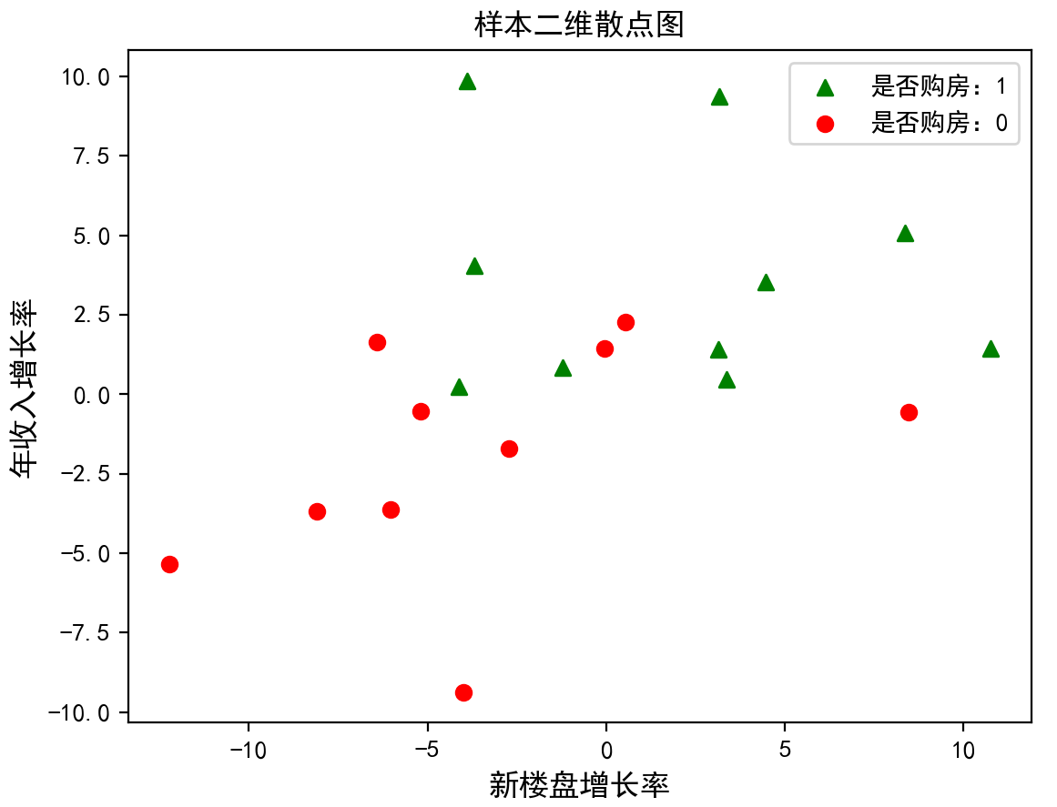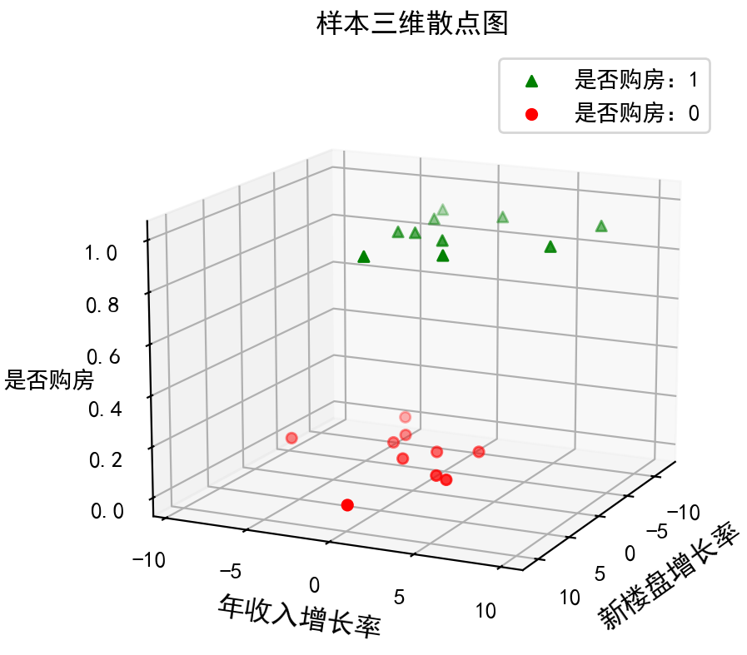
从图中，我们能看到，随着居民年收入增长率和新楼盘增长率的增大，购买住房的居民也增多，这也较符合实际情况，当居民的生活水平提升，或开发商开发了更多的楼盘，或多或少影响居民对购房的决策。当年收入增长率和新楼盘增长率为多少时，居民才会决定购买住房？

模型假定
假设$x_{1},x_{2},...,x_{n}$是影响居民购房的$n$个因素。其中有些因素对居民购房产生正作用，使得居民偏向购买住房，有些因素对客户购房产生负作用，使得居民远离购房。居民是否购房使用$y$表示。$m$个样本数据可如下表示：
序号 | $$x_{1}$$ | $$x_{2}$$ | $$⋯$$ | $$x_{n}$$ | $$y$$
$$1$$ | $$x_{11}$$ | $$x_{12}$$ | $$⋯$$ | $$x_{1n}$$ | $$y_{1}$$
$$2$$ | $$x_{21}$$ | $$x_{22}$$ | $$⋯$$ | $$x_{2n}$$ | $$y_{2}$$
$$⋯$$ | $$⋯$$ | $$⋯$$ | $$⋯$$ | $$⋯$$ | $$⋯$$
$$m$$ | $$x_{m1}$$ | $$x_{m2}$$ | $$⋯$$ | $$x_{mn}$$ | $$y_{m}$$

- 序号为$i$的行表示第$i$个居民，各个量$x_{i1},x_{i2},...,x_{in}$表示影响第$i$个居民购房的$n$个因素的值；
- $y_{i}$表示第$i$个居民是否购房，当$y_{i}=1$时表示第$i$个居民选择购买住房，当$y_{i}=0$时表示第$i$个居民不选择购买住房，即$y_{i}∈\{0,1\}$，更一般地，$y_{i}∈\left\{w_{1},w_{2}\right\}$，当$y_{i}=w_{1}$时表示第$i$个居民不选择购买住房，$y_{i}=w_{2}$时表示第$i$个居民选择购买住房；
- 假设${y_{i}}^{+}$表示$n$个因素对第$i$个居民购房产生的正作用的值；${y_{i}}^{-}$表示$n$个因素对第$i$个居民购房产生的负作用的值，它们与因素之间的关系可使用如下函数表示：
$${y_{i}}^{+}=h\left(\begin{matrix}x_{i1} & x_{i2} & ⋯ & x_{in}\end{matrix}\right),{y_{i}}^{-}=g\left(\begin{matrix}x_{i1} & x_{i2} & ⋯ & x_{in}\end{matrix}\right)$$
有了这两个值以后，就可以如下博弈：
- 当正作用值大于负作用值时，即${y_{i}}^{+}>{y_{i}}^{-}$，居民偏向购房，即$y_{i}=w_{2}$；
- 当正作用的值小于负作用的值时，即${y_{i}}^{+}<{y_{i}}^{-}$，居民偏离购房，即$y_{i}=w_{1}$；
- 当正作用的值等于负作用的值时，即${y_{i}}^{+}={y_{i}}^{-}$，居民是否购房的正负作用相当，居民可能选择购买，也可能选择不够卖，即$y_{i}=w_{1}$或$y_{i}=w_{2}$，本文假设$y_{i}=w_{2}$；
以上可归纳如下：
$$y_{i}=\left\{\begin{aligned}w_{1}, {y_{i}}^{+}<{y_{i}}^{-} \\ w_{2}, {y_{i}}^{+}≥{y_{i}}^{-}\end{aligned}\right.$$
其中${y_{i}}^{+}=h\left(\begin{matrix}x_{i1} & x_{i2} & ⋯ & x_{in}\end{matrix}\right),{y_{i}}^{-}=g\left(\begin{matrix}x_{i1} & x_{i2} & ⋯ & x_{in}\end{matrix}\right)$。
因素的正作用和负作用$h,g$如何构建呢？它是$n$个因素的一个综合作用，我们假定这个作用是非常简单的，仅仅是多个因素的线性回归模型。即
$${y_{i}}^{+}=h_{0}+h_{1}x_{i1}+...+h_{n}x_{in}+α_{i}$$
$${y_{i}}^{-}=g_{0}+g_{1}x_{i1}+...+g_{n}x_{in}+β_{i}$$
其中$α_{i},β_{i}$是相互独立的随机变量，且服从正态分布$α_{i}\sim N(μ_{1},σ_{1}),β_{i}\sim N(μ_{2},σ_{2})$。上式使用向量表示，令
$${x_{i}}^{T}=\left(\begin{matrix}1 & x_{i1} & x_{i2} & ⋯ & x_{in}\end{matrix}\right),h=\left(\begin{matrix}h_{0} \\ h_{1} \\ h_{2} \\ ⋮ \\ h_{n}\end{matrix}\right),g=\left(\begin{matrix}g_{0} \\ g_{1} \\ g_{2} \\ ⋮ \\ g_{n}\end{matrix}\right)$$
正作用和负作用的向量形式表示如下：
$${y_{i}}^{+}={x_{i}}^{T}h+α_{i}$$
$${y_{i}}^{-}={x_{i}}^{T}g+β_{i}$$
两式相减，得到
$${y_{i}}^{+}-{y_{i}}^{-}={x_{i}}^{T}(h-g)-(β_{i}-α_{i})$$
令$v_{i}={y_{i}}^{+}-{y_{i}}^{-},δ=h-g,γ_{i}=β_{i}-α_{i}$，于是得到
$$v_{i}={x_{i}}^{T}δ-γ_{i}$$
因为$α_{i},β_{i}$是相互独立的随机变量，且服从正态分布，即$α_{i}\sim N(μ_{1},{σ_{1}}^{2}),β_{i}\sim N(μ_{2},{σ_{2}}^{2})$，因此$γ_{i}$也服从正态分布，假设$γ_{i}\sim N(μ,σ^{2})$。对上式进一步转换，得到
$$\frac{v_{i}}{σ}=\frac{{x_{i}}^{T}δ-μ}{σ}-\frac{γ_{i}-μ}{σ}$$
令
$$z_{i}=\frac{v_{i}}{σ},θ_{0}=\frac{δ_{0}-μ}{σ},θ_{i}=\frac{δ_{i}}{σ}(i=1,2,...,n),ε_{i}=\frac{γ_{i}-μ}{σ}$$
于是得到
$$z_{i}={x_{i}}^{T}θ-ε_{i}$$
其中$ε_{i}\sim N\left(0,1\right)$。因此
$$y_{i}=\left\{\begin{aligned}w_{1}, {x_{i}}^{T}θ-ε_{i}<0 \\ w_{2}, {x_{i}}^{T}θ-ε_{i}≥0\end{aligned}\right.$$
到这里，如果已经给定$θ$的估计量$\hat{θ}$，我们就可以根据样本数据$x_{i}$，使用如下规则来预测该样本的分类${\hat{y}}_{i}$了，即：
- 当${x_{i}}^{T}\hat{θ}-ε_{i}<0$时，${\hat{y}}_{i}=w_{1}$；
- 当${x_{i}}^{T}\hat{θ}-ε_{i}≥0$时，${\hat{y}}_{i}=w_{2}$；
这看似在${x_{i}}^{T}θ-ε_{i}=0$附近，$y_{i}=w_{1}$或$y_{i}=w_{2}$的差别并不大。而在线性回归中，使用如下等式来预测${\hat{y}}_{i}$：
$${\hat{y}}_{i}={x_{i}}^{T}\hat{θ}$$
对于这里的模型，不再是一个等式，而更像是一个阈值判定。我们是否也能找到类似线性回归中的等式来给出预测值呢？现在我们从预测结果来看，如果$y_{i}=w_{2}$的概率比$y_{i}=w_{1}$的概率更大，即$P(y_{i}=w_{2}|x_{i})≥P(y_{i}=w_{1}|x_{i})$，这会让$y_{i}=w_{2}$比$y_{i}=w_{1}$更让我们信服。下面从概率的角度，找到$y_{i}$与$x_{i},θ$之间的概率关系。
事实上， $y_{i}$可以看成一个取值为$\left\{w_{1},w_{2}\right\}$的二项分布的随机变量，即$y_{i}\sim B(1,p)$，概率分布如下：
$$y_{i}$$ | $$w_{1}$$ | $$w_{2}$$
概率分布 | $$1-p$$ | $$p$$
概率$p$表示在给定样本$x_{i}$的情况下，$y_{i}=w_{2}$的概率，即$p=P(y_{i}=w_{2}|x_{i})$，也就是居民购买住房的概率。我们有
$$P(y_{i}=w_{2}|x_{i})=P({x_{i}}^{T}θ-ε_{i}≥0)=P(ε_{i}≤{x_{i}}^{T}θ)$$
而$ε_{i}\sim N(0,1)$，假设其累计分布为$Φ(ε_{i})$
$$Φ(ε_{i})=\int_{-∞}^{ε_{i}}{\frac{1}{\sqrt{2π}σ}e^{-\frac{t^{2}}{2}}dt}$$
因此
$$P(y_{i}=w_{2}|x_{i})=Φ({x_{i}}^{T}θ)$$
$$P(y_{i}=w_{1}|x_{i})=1-Φ({x_{i}}^{T}θ)$$
这就是我们找到的$y_{i}$与$x_{i},θ$之间的概率关系。上式对应的模型被称为概率单位回归（Probit Regression，简称PBR），它采用的是正态分布，bit指的是$y_{i}$的类别和二进制一样只有0或1。
当$P(y_{i}=w_{2}|x_{i})≥P(y_{i}=w_{1}|x_{i})$时，即$Φ({x_{i}}^{T}θ)≥0.5$，此时可以如下博弈：
$$y_{i}=\left\{\begin{aligned}w_{1}, Φ({x_{i}}^{T}θ)<0.5 \\ w_{2}, Φ({x_{i}}^{T}θ)≥0.5\end{aligned}\right.$$
更一般地，我们可以设定一个概率阈值$α∈[0,1]$，
- 当$α$越靠近1时，如果$Φ({x_{i}}^{T}θ)≥α$，此时$y_{i}=w_{2}$的概率越大，使得$y_{i}=w_{2}$更让我们信服；
- 当$α$越靠近0时，如果$Φ({x_{i}}^{T}θ)<α$，$y_{i}=w_{1}$的概率越大，使得$y_{i}=w_{1}$更让我们信服。
正态分布的累计分布函数比较复杂，通常无法给出解析式，使得PBR模型的参数估计比较困难。幸运地是，如下函数和正态分布的累计分布函数非常接近
$$S(x)=\frac{1}{1+e^{-\frac{x-μ}{σ}}}$$
它被称为Sigmoid函数。它具有很好的性质，例如
- $S(x)$是有界的，即$S(x)∈(0,1)$，这可以与概率相统一；
- $S(x)$是单调递增函数，而且当$x=μ$时，$S(μ)=0.5$，当$x<μ$时，$S(μ)<0.5$，当$x>μ$时，$S(μ)>0.5$；
- $S(x)$是关于中心点$(μ,0.5)$对称的，满足$S(μ+x)+S(μ-x)=1$，特别地，当$μ=0$时，$S(x)+S(-x)=1$；
- $S\left(x\right)$的导函数为$s（x）$与$S\left(x\right)$之间有如下关系：
$s（x）=\frac{dS\left(x\right)}{dx}=\frac{1}{σ}\frac{e^{-\frac{x-μ}{σ}}}{{\left(1+e^{-\frac{x-μ}{σ}}\right)}^{2}}=\frac{1}{σ}\frac{e^{\frac{x-μ}{σ}}}{{\left(1+e^{\frac{x-μ}{σ}}\right)}^{2}}$= $\frac{1}{σ}S\left(x\right)\left[1-S\left(x\right)\right]$
因此导函数$s（x）$是关于直线$x=μ$对称的；
- $S(x)$与正态分布的对称轴和对称中心是一样的。
如果一个随机变量的累计分布函数是如上Sigmoid函数，则称该随机变量服从逻辑分布（Logistic Distribution）。当$μ=0,σ=1$时，称为标准逻辑分布（Standard Logistic Distribution）。逻辑分布的函数图像如下：
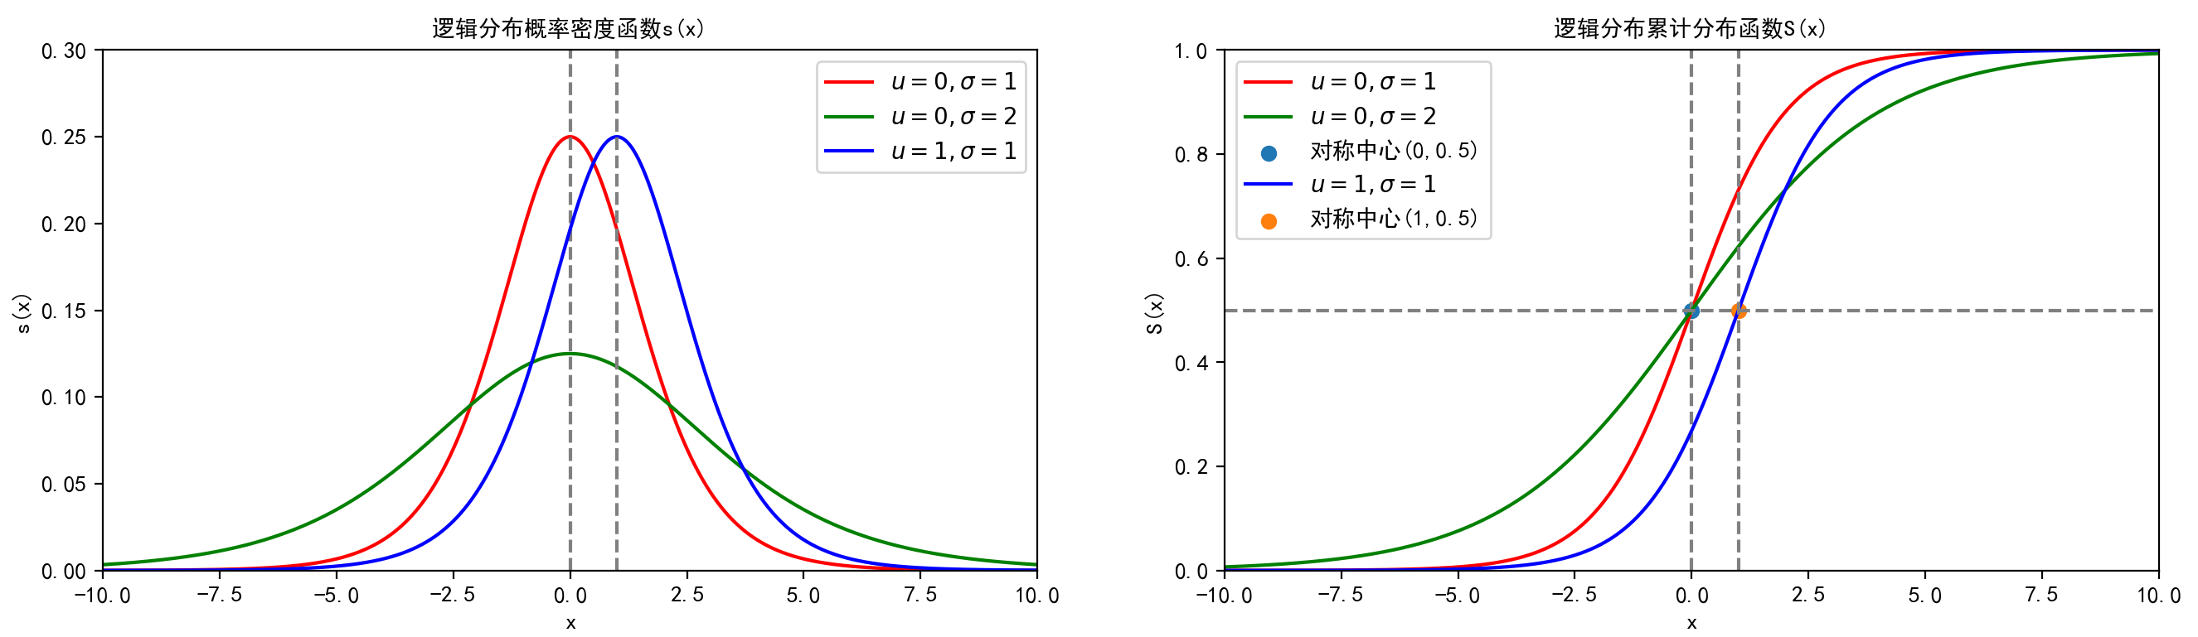
从图像来看，逻辑分布和正态分布确实非常相似，它们的概率密度函数都呈现钟形，而累积分布函数都呈现S型，当随着参数$σ$变大时，钟形和S型形状都变得更平缓。下面通过可视化来对比正态分布和逻辑分布，如图：
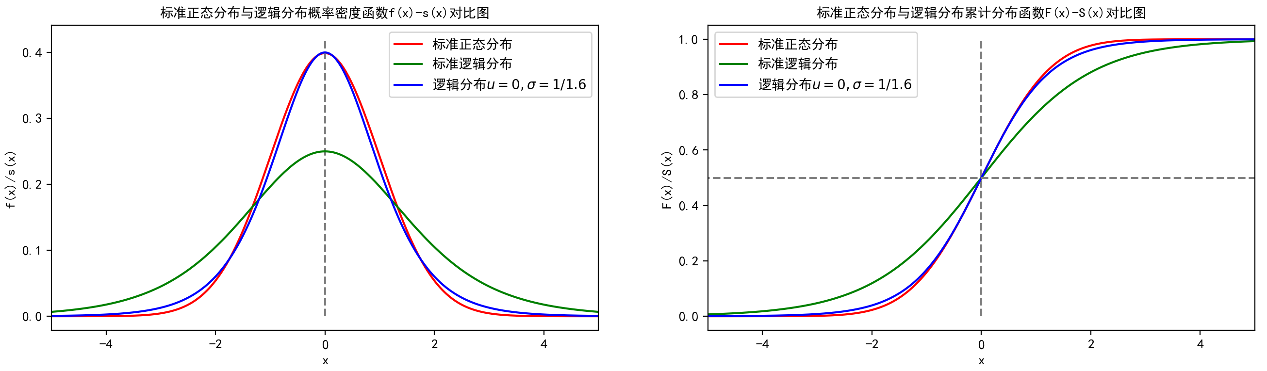
图中，红色曲线表示标准正态分布，绿色曲线表示标准逻辑分布，当两个分布的参数分别相同时，曲线并不重叠，当调整逻辑分布的方差$σ=1/a$时（例如$a=1.6$），逻辑分布与标准正态分布曲线几乎重叠，如图中蓝色曲线。
当PBR模型采用逻辑分布时，对应的模型被称为逻辑回归模型（Logistic Regression Model或Logit Regression Model，简称LRM），有些文献也称为最大熵模型（Maximum-Entropy，简称为MaxEnt），如下：
$$P(y_{i}=w_{2}|x_{i})=Φ({x_{i}}^{T}θ)≈S({x_{i}}^{T}θ)=\frac{1}{1+e^{-{x_{i}}^{T}θ}}$$
$$P(y_{i}=w_{1}|x_{i})=1-S({x_{i}}^{T}θ)≈1-\frac{1}{1+e^{-{x_{i}}^{T}θ}}$$
上式采用标准逻辑分布是因为总是可以通过变换$θ$（$θ^{'}=aθ$）使得该式变为标准逻辑分布。下面将上式中两个概率进行统一，给出逻辑回归模型更一般地表达式。令
$$S(x,θ)=\frac{1}{1+e^{-x^{T}θ}}$$
它表示任意一个样本$x$的为正样本的概率。则任样本$x$的预测分类为$y$的概率$P(y|x)$可如下表示：
$$P(y|x)={[1-S(x,θ)]}^{1-\frac{y-w_{1}}{w_{2}-w_{1}}}{[S(x,θ)]}^{\frac{y-w_{1}}{w_{2}-w_{1}}}$$
容易验证
- 当$y=w_{1}$时，上式$P(y=w_{1}|x)= 1-S(x,θ)$；
- 当$y=w_{2}$时，上式$P(y=w_{2}|x)= S(x,θ)$；
特别地，当类别为$\{0,1\}$时，逻辑回归模型变为
$$P(y|x)={[1-S(x,θ)]}^{1-y}{[S(x,θ)]}^{y}$$
有了模型后，就可以使用如下规则进行预测了：
- 当$P(y=w_{2}|x)≥P(y=w_{1}|x)$时，预测分类为$y=w_{2}$，否则预测类别为$y=w_{1}$，
等价于
- 当$P(y=w_{2}|x)≥0.5$时，预测分类为$y=w_{2}$，否则预测分类别为$y=w_{1}$；
也等价于
- 当$x^{T}θ≥0$时，预测分类为$y=w_{2}$，否则预测类别为$y=w_{1}$；
对$y=w_{2}$发生与不发生的概率比值做对数变换，于是得到：
$$ln\frac{P(y=w_{2}|x)}{1-P(y=w_{2}|x)}=ln\frac{\frac{1}{1+e^{-x^{T}θ}}}{1-\frac{1}{1+e^{-x^{T}θ}}}=x^{T}θ$$
我们发现，逻辑回归模型做对数变换后变成一个超平面（$x^{T}θ-ln\frac{P(y=w_{2}|x)}{1-P(y=w_{2}|x)}=0$）。在统计学上，$\frac{P(y=w_{2}|x)}{1-P(y=w_{2}|x)}$被称为$y=w_{2}$这个事件的发生比。对于上述居民购房案例，该比值表示居民购房的概率是居民不购房的概率的比率。所以逻辑回归也称为对数线性分类器（ log-linear Classifier）。
总之，我们已经得到如下逻辑回归模型：
$$P(y|x)={[1-S(x,θ)]}^{1-\frac{y-w_{1}}{w_{2}-w_{1}}}{[S(x,θ)]}^{\frac{y-w_{1}}{w_{2}-w_{1}}}$$
或
$$logit(p)=ln\frac{P(y=w_{2}|x)}{1-P(y=w_{2}|x)}=x^{T}θ$$
其中$θ$是模型的参数。因为该模型预测结果有$k=2$个类别，因此被称为二元逻辑回归模型，当$k>2$时被称为多元逻辑回归模型，$k>1$时也被称为$k$元逻辑回归模型。当$k=2$时，预测变量服从二项分布，因此二元逻辑回归模型也称为二项逻辑分布模型，$k>2$时，预测变量服从多项分布，因此多元逻辑回归模型也称为多项逻辑分布模型。
逻辑回归模型是一个二元分类模型，它通过对数变换将其与线性模型做到了统一，特别注意这里的线性模型并不是指的线性回归模型，而是我们可以通过如下超平面来进行决策。
$$y=\left\{\begin{aligned}w_{1}, x^{T}θ<0 \\ w_{2}, x^{T}θ≥0\end{aligned}\right.$$
$x^{T}θ=0$是一个超平面，它是区分正负样本的边界，也称为决策边界（Decision Boundary），决策边界对应的概率为0.5。
所以，从广义上来说，逻辑回归模型也是一个线性模型，这类模型通常被称为广义线性模型。
如果$y∈\{-1,1\}$，二元逻辑回归模型也可以写成如下形式
$$P(y|x)=\frac{1}{1+e^{-yx^{T}θ}}$$

损失函数
与线性回归类似，未知参数$θ$的值应当使得模型的预测值$\hat{y}$与观测值$y$越接近越好。我们尝试使用线性回归中的损失函数来表示，即预测值与观测值差的平方和，如下：
$$L=\sum_{i=1}^{m}{{({\hat{y}}_{i}-y_{i})}^{2}}$$
与线性回归不同的是，这里的观测值$y_{i}$不再是连续型变量，而是离散型变量，取值为$y_{i}∈\left\{w_{1},w_{2}\right\}$，另外根据逻辑回归模型
$$P(y_{i}=w_{2}|x_{i})=\frac{1}{1+e^{-{x_{i}}^{T}θ}}$$
只能给出${\hat{y}}_{i}$取值的概率，并不能直接给出${\hat{y}}_{i}$的表达式${\hat{y}}_{i}=f(θ)$，因此无法直接给出模型的损失函数。这表明线性回归中平方和损失函数在逻辑回归中失，该如何寻找损失函数呢？
我们继续观察，发现模型与概率直接相关，而最大似然函数是与概率相关的，而且损失函数可以从最大似然函数取相反数而来。这让我们想到是否可以从最大似然函数出发来寻找逻辑回归的损失函数呢？
逻辑回归模型如下：
$$P(y|x)={[1-S(x,θ)]}^{1-\frac{y-w_{1}}{w_{2}-w_{1}}}{[S(x,θ)]}^{\frac{y-w_{1}}{w_{2}-w_{1}}}$$
它表示样本$x$被预测为类别$y$的概率。由于样本之间相互独立，我们有
$$P(y|X,θ)=\prod_{i=1}^{m}{P(y=y_{i}|X,θ)}=\prod_{i=1}^{m}{P(y=y_{i}|x_{i},θ)}=\prod_{i=1}^{m}{{[1-S(x_{i},θ)]}^{1-\frac{y_{i}-w_{1}}{w_{2}-w_{1}}}{[S(x_{i},θ)]}^{\frac{y_{i}-w_{1}}{w_{2}-w_{1}}}}$$
该式被称为逻辑回归模型的似然函数（likelihood function）。上式两边取对数，得到对数似然函数
$$lnP\left(y | X,θ\right)=\sum_{i=1}^{m}{\{\frac{y_{i}-w_{1}}{w_{2}-w_{1}}lnS(x_{i},θ)+(1-\frac{y_{i}-w_{1}}{w_{2}-w_{1}})ln[1-S(x_{i},θ)]\}}$$
有了似然函数之后，就可以如下定义模型的损失函数了
$$L（θ）=-\frac{1}{m}lnP\left(y | X,θ\right)$$
令
$$L_{i}(θ)=-\frac{y_{i}-w_{1}}{w_{2}-w_{1}}lnS(x_{i},θ)-(1-\frac{y_{i}-w_{1}}{w_{2}-w_{1}})ln[1-S(x_{i},θ)]$$
因此
$$L（θ）=\frac{1}{m}\sum_{i=1}^{m}{L_{i}(θ)}$$
事实上$L_{i}(θ)$就是随机变量$y_{i}$的交叉熵。因为它的真实概率分布$P(y_{i})$为
$$y_{i}$$ | $$w_{1}$$ | $$w_{2}$$
$$P$$ | $$1-\frac{y_{i}-w_{1}}{w_{2}-w_{1}}$$ | $$\frac{y_{i}-w_{1}}{w_{2}-w_{1}}$$
它的估计概率分布$Q(y_{i})$为
$$y_{i}$$ | $$w_{1}$$ | $$w_{2}$$
$$P$$ | $$1-S(x_{i},θ)$$ | $$S(x_{i},θ)$$
$P(y_{i})$、$Q\left(y_{i}\right)$的交叉熵为
$$H(P,Q)= -\frac{y_{i}-w_{1}}{w_{2}-w_{1}}lnS(x_{i},θ)-(1-\frac{y_{i}-w_{1}}{w_{2}-w_{1}})ln[1-S(x_{i},θ)]$$
它就是$L_{i}(θ)$。因此损失函数如下：
$$L（θ）=-\frac{1}{m}\sum_{i=1}^{m}{\{\frac{y_{i}-w_{1}}{w_{2}-w_{1}}lnS(x_{i},θ)+(1-\frac{y_{i}-w_{1}}{w_{2}-w_{1}})ln[1-S(x_{i},θ)]\}}$$
如果$y∈\{-1,1\}$，二元逻辑回归模型损失函数也可以写成如下形式
$$L（θ）=-\frac{1}{m}\sum_{i=1}^{m}{ln\frac{1}{1+e^{-y_{i}{x_{i}}^{T}θ}}}$$

参数估计
本节将使用最大似然估计法给出模型参数$θ$的估计量$\hat{θ}$。使得似然函数取最大值的$\hat{θ}$就是参数$θ$的估计量。即
$$\hat{θ}=\underset{θ}{argmax}{lnP\left(y | X,θ\right)}$$
等价于损失函数的最小值，即
$$\hat{θ}=\underset{θ}{argmin}{L（θ）}=\underset{θ}{argmin}{\sum_{i=1}^{m}{L_{i}(θ)}}$$
可以证明$L_{i}(θ)$是一个凸函数。由于凸函数的非负线性组合$L（θ）$也是凸函数，下面证明 $L_{i}(θ)$是一个凸函数。分如下两种情况证明：
- 当$y_{i}=w_{2}$时，
$$L_{i}(θ)=-lnS(x_{i},θ)$$
上式两边对$θ$求偏导，并注意到
$$\frac{dS\left(x\right)}{dx}=S\left(x\right)\left[1-S\left(x\right)\right]$$
因此
$$\frac{∂L_{i}}{∂θ}=-\frac{1}{S(x_{i},θ)}\frac{∂S(x_{i},θ)}{∂θ}=-\frac{S(x_{i},θ)\left[1-S(x_{i},θ)\right]}{S(x_{i},θ)}\frac{∂{x_{i}}^{T}θ}{∂θ}=-\left[1-S(x_{i},θ)\right]{x_{i}}^{T}$$
上式两边再对$θ$求偏导，
$$\frac{∂^{2}L_{i}}{∂θ^{2}}=\frac{∂\{-\left[1-S\left(x_{i},θ\right)\right]{x_{i}}^{T}\}}{∂θ}=-\frac{∂x_{i}\left[1-S\left(x_{i},θ\right)\right]}{∂θ}=-x_{i}\frac{∂\left[1-S\left(x_{i},θ\right)\right]}{∂θ}=S\left(x_{i},θ\right)\left[1-S\left(x_{i},θ\right)\right]x_{i}{x_{i}}^{T}$$
二阶偏导是一个矩阵，它被称为Hessian矩阵。令
$$X_{i}=x_{i}{x_{i}}^{T}$$
容易验证矩阵$X_{i}$是一个半正定矩阵。因为对于任意不为$0$的向量$z$，有
$$z^{T}X_{i}z=z^{T}x_{i}{x_{i}}^{T}z={(z^{T}x_{i})}^{2}≥0$$
因为$S\left(x_{i},θ\right)\left[1-S\left(x_{i},θ\right)\right]>0$，因此Hessian矩阵是半正定的，所以$L_{i}(θ)$是一个凸函数。
- 当$y_{i}=w_{1}$时，
$$L_{i}(θ)=-ln[1-S(x_{i},θ)]$$
容易验证$L_{i}(θ)$也是一个凸函数。
综上所述$L（θ）$是一个凸函数。必定存在唯一的估计量使得
$$\hat{θ}=\underset{θ}{argmin}{L（θ）}$$
求解上式损失函数最小值属于无条件极值问题，和线性回归一样，构造拉格朗日辅助函数来求解$\hat{θ}$，如下：
$$L(θ)=-\frac{1}{m}\sum_{i=1}^{m}{\{\frac{y_{i}-w_{1}}{w_{2}-w_{1}}lnS(x_{i},θ)+(1-\frac{y_{i}-w_{1}}{w_{2}-w_{1}})ln[1-S(x_{i},θ)]\}}$$
上式两边对$θ$求偏导，得到
$$\frac{∂L}{∂θ}=-\frac{1}{m}\sum_{i=1}^{m}{\{\frac{y_{i}-w_{1}}{w_{2}-w_{1}}\left[1-S(x_{i},θ)\right]{x_{i}}^{T}-(1-\frac{y_{i}-w_{1}}{w_{2}-w_{1}})S(x_{i},θ){x_{i}}^{T}\}}=\frac{1}{m}\sum_{i=1}^{m}{[S(x_{i},θ)-\frac{y_{i}-w_{1}}{w_{2}-w_{1}}]{x_{i}}^{T}}$$
遗憾地是，上式令$\frac{∂L}{∂θ}=0$时，并不能像线性回归一样给出解析解。因此可采用迭代算法求解。这里以梯度下降法为例。迭代公式如下：
$$θ^{(k+1)}=θ^{(k)}-η\frac{∂L}{∂θ}$$
给定初始值$θ^{(0)}$和学习率$η$，不断迭代$θ$。
为了与后面的多元逻辑回归模型统一。令指示函数
$$1_{w_{t}}(y_{i})=\left\{\begin{aligned}1, y_{i}=w_{t} \\ 0, y_{i}≠w_{t}\end{aligned}\right.$$
则二元逻辑回归的损失函数和梯度向量可以如下表示：
$$L(θ)=-\frac{1}{m}\sum_{i=1}^{m}{[1_{w_{1}}(y_{i})lnP(y=w_{1}|x_{i})+1_{w_{2}}(y_{i})lnP(y=w_{2}|x_{i})]}$$
$$\frac{∂L}{∂θ}=\frac{1}{m}\sum_{i=1}^{m}{[1_{w_{1}}(y_{i})-P\left(y_{i}=w_{1} | x_{i}\right)]{x_{i}}^{T}}=-\frac{1}{m}\sum_{i=1}^{m}{[1_{w_{2}}(y_{i})-P\left(y_{i}=w_{2} | x_{i}\right)]{x_{i}}^{T}}$$

正则化
二元逻辑回归模型会面临过拟合问题，可以为其添加正则化项。L2正则化损失函数为
$$L_{2}（θ）=L（θ）+\frac{C}{2}\sum_{i=1}^{n}{{θ_{i}}^{2}}$$
或
$$L_{2}（θ）=L（θ）+\frac{C}{2}{||θ||}^{2}$$
其中$C$是一个大于0的惩罚因子。正则化项中不包含$θ_{0}$，即参数向量$θ$不包含$θ_{0}$。分母中的$2$并没有特别之处，只是为了正则化后的损失函数求导方便。
L1正则化损失函数为
$$L_{1}（θ）=L（θ）+C\sum_{i=1}^{n}{|θ_{i}|}$$
或
$$L_{1}（θ）=L（θ）+C\sum_{i=1}^{n}{||{θ||}_{1}}$$
其中$C$是一个大于0的惩罚因子。正则化项中不包含$θ_{0}$，即参数向量$θ$不包含$θ_{0}$。${||∙||}_{1}$表示向量的1-范数。容易验证L2正则化项和L1正则化项都是凸函数，因此损失函数$L_{2}（θ）$和$L_{1}（θ）$都是凸函数。
$$L_{e}（θ）=L（θ）+C(\frac{1-ρ}{2}{||θ||}^{2}+ρ\sum_{i=1}^{n}{||{θ||}_{1}})$$
弹性网络（Elastic-Net）。

模型评估

混淆矩阵
混淆矩阵（Confusion Matrix）是由真实类别和预测类别构成的一个矩阵。对于二元逻辑回归，混淆矩阵是一个$2×2$阶的方阵，如下：
Confusion Matrix |  | Predicted label
 |  | Negative（-） | Positive（+）
True label | Negative（-） | True Negative（TN） | False Positive（FP）
True label | Positive（+） | False Negative（FN） | True Positive（TP）
混淆矩阵的行表示真实类别$y$（True label)，列表示预测类别$\hat{y}$（Predicted label）。真实类别有两个，可能是0或1，也可能是男或女，总之可以使用Positive和Negative表示。通常真实类别为Positive的样本称为正样本，真实类别为Negative的样本为负样本。比如分类模型预测一些居民是否购房，那么居民是否购房就可以分为两个类别：是和否。而购房用户是我们所关心的，所以购房用户为正样本，用Positive表示，非购房用户为负样本，用Negative表示。混淆矩阵的四个元素含义分别如下：
- True Negative
True Negative表示真实类别为Negative，最终被模型正确预测为Negative的样本总数，简记为TN；
- False Positive
False Positive表示真实类别为Negative，最终被模型错误预测为Positive的样本总数简记为FP；

- False Negative
False Negative表示真实类别为Positive，最终被模型错误预测为Negative的样本总数，简记为FN；
- True Positive。
True Positive表示真实类别为Positive，最终被模型正确预测为Positive的样本总数。
从混淆矩阵容易看到
- 混淆矩阵的对角线元素之和TN+ TP为正确分类的样本总数；
- 非对角线元素之和FN+ FP为错误分类的样本总数；
- 每行元素之和每个真实类别的样本总数；
- 每列元素之和表示每个预测类别的样本总数；
- 所有元素之和表示样本总数$m$。
混淆矩阵，可以使用如下数学符号表达
$$C=\left(\begin{matrix}TN & FP \\ FN & TP\end{matrix}\right)$$
例如
$$C=\left(\begin{matrix}7 & 3 \\ 2 & 8\end{matrix}\right)$$
有了混淆矩阵，我们就可以定义各种评估指标了。

准确率
准确率（Accuracy）是指分类正确的样本数占总样本数的比例，混淆矩阵如下：
Confusion Matrix |  | Predicted label
 |  | Negative（-） | Positive（+）
True label | Negative（-） | True Negative（TN） | False Positive（FP）
True label | Positive（+） | False Negative（FN） | True Positive（TP）
即
$$Accuracy=\frac{m_{c}}{m}=\frac{TN+TP}{m}$$
$m_{c}$表示分类正确的样本总数，$m$表示样本总数。例如某个分类模型的混淆矩阵如下：
$$C=\left(\begin{matrix}7 & 3 \\ 2 & 8\end{matrix}\right)$$
那么该模型的分类准确率为
$$Accuracy=\frac{7+8}{20}=0.75$$
容易得到准确率的取值范围为$Accuracy∈[0,1]$，取值越靠近1表示模型正确分类的样本越多，越靠近0表示模型正确分类的样本越少。
由于准确率仅从整体上评估了模型分类的正确性，而忽略了每个类别分类的正确性，这会导致当不同类别的样本比例极不均衡时，占比大的类别往往成为影响准确率的最主要因素。
例如：某电商平台希望把奢侈品广告投放给高端用户以博取更大的收益。根据准确率指标进行模型评估，得到的准确率高达95%。但在实际广告投放过程中，该模型没有把广告真正投给高端用户，导致失去大量广告收益。这是什么原因呢？
我们来分析一下准确率指标为啥失效？假设该电商平台总共有100位用户，其中高端用户5位，其他95位为低端用户。高端用户和低端用户样本比例为95:5，非常不均衡。对于该问题，高端用户为正样本，低端用户为负样本。现在模型将所有用户分类为低端用户。即对应的混淆矩阵为
Confusion Matrix |  | Predicted label
 |  | 低端用户 | 高端用户
True label | 低端用户 | 95 | 0
True label | 高端用户 | 5 | 0
即
$$C=\left(\begin{matrix}95 & 0 \\ 5 & 0\end{matrix}\right)$$
可以计算出该模型的分类准确率$Accuracy=\frac{95+0}{100}=95\%$。由于模型将所有用户都预测为低端用户，在实际广告投放过程中，不会将广告投给任何用户。这会导致我们失去这5位高端用户的收益，对于该模型的准确率，低端用户成为影响准备率的最主要的因素。
如何解决该问题呢？事实上，我们希望模型仅对于这5位高端用户也要具备很高的分类准确率，为了解决这个问题，可以使用更为有效的平均准确率作为模型评估的指标。所谓平均准确率是指每个类别下的样本准确率的算术平均值。对于上述问题，正负样本的准确率分别为
$${Accuracy}_{pos}=\frac{0}{5}=0\%,{Accuracy}_{neg}=\frac{95}{95}=100\%$$
上式表明正样本的分类准确率为0%，而负样本的分类准确率为100%。模型将所有正样本都预测为负样本，这也是准确率失效的原因。得到平均准确率
$$\overline{Accuracy}=\frac{{Accuracy}_{pos}+{Accuracy}_{neg}}{2}=50\%$$
可以看到平均准确率比准确率更适合该问题。原因在于平均准确率考虑了每个类别的分类正确性。
后面也将使用颜色标记的混淆矩阵，橙色表示分子的元素，橙色和蓝色表示分母的元素。

精准率
上面我们看到准确率存在一定的局限性，急需有一个从预测结果出发来评估模型分类的正确性，这就是精准率（Precision或者Positive Predictive Value），也称查准率、精确率、精准度。它是指在被预测为正样本的这些样本中，被正确分类的样本比例。从混淆矩阵来看
Confusion Matrix |  | Predicted label
 |  | Negative（-） | Positive（+）
True label | Negative（-） | True Negative（TN） | False Positive（FP）
True label | Positive（+） | False Negative（FN） | True Positive（TP）
第2列元素之和（$FP+TP$）就是预测为正样本的总数，而第2行第2列元素（TP）是被预测为正样本中分类正确的样本总数。因此，精准率可定义如下
$$Precision=\frac{TP}{FP+TP}$$
精准率和准确率既存在联系又存在区别。相同的是两者都是对正确性的度量，所不同的是，精准率仅从正样本的角度来评估模型分类的正确性，而准确率从全部样本的角度整体上来评估模型分类的正确性。事实上，精准率可以理解成是在预测为正样本的样本范围内定义了准确率。
精准率也存在一定的局限性。例如，某公司提供文档的模糊搜索功能，搜索排序模型会根据用户的输入返回Top5的文档。使用精准率指标评估该搜索排序模型所有得到的值非常高，但在实际使用过程中，用户还是经常找不到想要的文档，特别是一些不常见的文档，这是环节出了问题呢？
我们来分析下。假设总共有100个文档，都是用户需要的，也就是说100个文档都是正样本，但搜索排序模型只将其中5个文档分类为正样本，其余95个文档全部分类为负样本，对应混淆矩阵
Confusion Matrix |  | Predicted label
 |  | 用户不需要 | 用户需要
True label | 用户不需要 | 0 | 0
True label | 用户需要 | 95 | 5
即
$$C=\left(\begin{matrix}0 & 0 \\ 95 & 5\end{matrix}\right)$$
根据精准率的定义，该搜索排序模型的精准率为
$$Precision=\frac{5}{0+5}=100\%$$
精准率竟然达到了100%。但实际上，有95个正样本被错误分类到了负样本中，没推荐给用户，导致用户搜索不到这些视频。局限性存在的原因是精准率仅仅考虑了预测为正样本中样本的分类正确性，而忽略了预测为负样本中样本的分类正确性。
可以使用更为有效的平均精准率作为该模型评估的指标。所谓平均精准率是指每个预测类别下的样本精准率的算术平均值。对于上述问题，正负样本的精准率分别为
$${Precision}_{pos}=\frac{5}{0+5}=100\%,{Precision}_{neg}=\frac{0}{0+95}=0\%$$
上式表明正样本的分类准确率为0，而负样本的分类准确率为1。模型将所有正样本都预测为负样本，这也是准确率失效的原因。得到平均准确率
$$\overline{Precision}=\frac{{Precision}_{pos}+{Precision}_{neg}}{2}=50\%$$
可以看到平均精准率比精准率更适合该问题。

召回率
召回率（Recall）也称查全率、真阳性率（True Positive Rate，简称为TPR）、灵敏度（Sensitivity）。与精准率相同的是，它也是从正样本出发来评估模型的分类正确率的指标，而不同的是，它从预测前的真实类别出发而非预测后的预测结果。具体是指对于真实类别为正样本的这些样本中，被正确分类的比例。这也是为啥起名叫“召回”，它所关心的是有多少正样本被“召回”。从混淆矩阵来看
Confusion Matrix |  | Predicted label
 |  | Negative（-） | Positive（+）
True label | Negative（-） | True Negative（TN） | False Positive（FP）
True label | Positive（+） | False Negative（FN） | True Positive（TP）
第2行元素之和（FN+ TP）即为真实类别为正样本的总数，而第2行第2列元素（TP）即为分类正确的正样本数，因此，召回率可如下定义
$$Recall=\frac{TP}{FN+TP}$$
召回率与准确率率和精准率既存在联系又存在区别。事实上，召回率是在真实类别为正样本的范围内定义了准确率。而召回率和精确率相同之处都是从正样本出发来评估模型分类的准确率，所不同的是前者从真实类别中的正样本出发，而后者是预测类别中的正样本出发。
还是以精准率中提到的搜索排序模型为例。如下：
Confusion Matrix |  | Predicted label
 |  | 用户不需要 | 用户需要
True label | 用户不需要 | 0 | 0
True label | 用户需要 | 95 | 5
虽然精准率达到了100%，但是模型的召回率仅仅只有5%，如下：
$$Recall=\frac{5}{95+5}=5\%$$
这说明召回率客观评价了模型分类的好坏。
召回率也存在局限性。以上面某电商平台广告投放为例。假设模型将所有样本判定为了正样本。对应的混淆矩阵如下：
Confusion Matrix |  | Predicted label
 |  | 低端用户 | 高端用户
True label | 低端用户 | 0 | 95
True label | 高端用户 | 0 | 5
按照直觉，模型只将5个样本判定正确了，但召回率却达到惊人的100%，如下：
$$Recall=\frac{5}{0+5}=100\%$$
在广告实际投放过程中，会将广告投放给所有用户，这会增加广告支出成本。
到这里，我们已经介绍了准确率、精准率和召回率三个评估指标了。现在我们对它们的之间的异同点做些说明，以帮助读者理解。准确率从所有样本的角度评估了模型的分类正确性，而精准率和召回率都是从正样本的角度出发评估模型分类的正确性。精准率和召回率不同的是，前者从预测后的正样本这个范围内来评估分类的正确性，而后者从预测前的正样本这个范围内来评估分类的正确性。
既然精准率和召回率都存在局限性。进一步而言，在模型评估时，是否应该同时关注两者。下面介绍P-R曲线。

P-R曲线
P-R曲线，顾名思义指的是Precision-Recall曲线。它是以召回率为横轴，精准率为纵轴构成的曲线。P-R曲线按照如下方式形成：在某个阈值$α$下，分类模型将预测值大于等于该阈值的结果判定为正样本，将小于该阈值的结果判定为负样本，此时模型得到一个对应阈值$α$的召回率Recall和精准率Precision，然后在坐标轴中绘制点$(Recall,Precision)$，当阈值$α$在某个范围连续变动时，就形成了一条曲线，就是P-R曲线，如图：
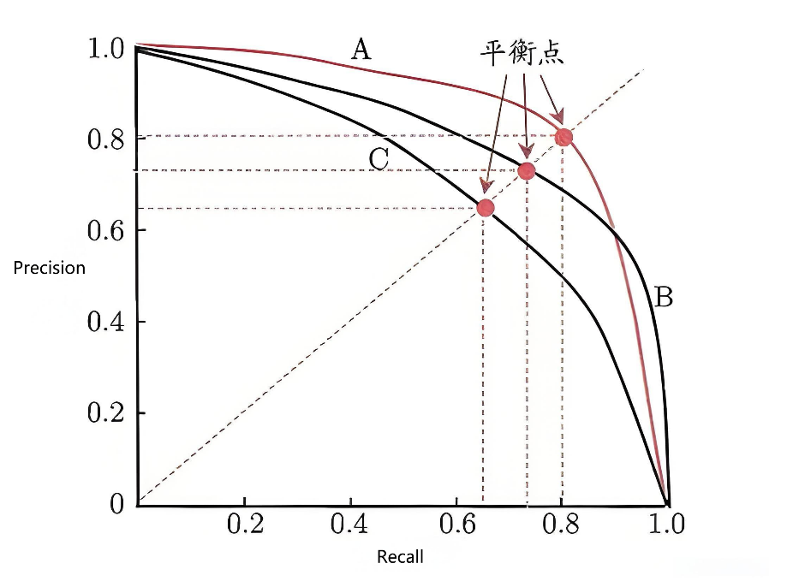
图 Precision-Recall曲线
下面我们来绘制P-R曲线，假设逻辑回归模型得到排序后的概率如下：
序号 | 真实类别 | 模型  输出概率 | 模型输出类别  $$0.862<α$$ | 模型输出  类别  $$0.746<α≤0.862$$ | 模型输出  类别  $$0.537<α≤0.746$$ | 模型输出  类别  $$0.121<α≤0.537$$ | 模型输出  类别  $$α≤0.121$$
1 | 1 | 0.862 | 0 | 1 | 1 | 1 | 1
2 | 0 | 0.746 | 0 | 0 | 1 | 1 | 1
3 | 1 | 0.537 | 0 | 0 | 0 | 1 | 1
4 | 0 | 0.121 | 0 | 0 | 0 | 0 | 1

- 当$0.862<α$时，模型将所有输出概率大于等于$α$的样本预测为正样本，而小于$α$的样本均预测为负样本，如表格所示。所有样本均预测为负样本，对应的混淆矩阵为
$$C=\left(\begin{matrix}2 & 0 \\ 2 & 0\end{matrix}\right)$$
计算得到
$$Recall=\frac{0}{2+0}=0, Precision=\frac{0}{0+0}=1$$
这里我们认为当预测结果没有正样本时，它的精准率为1，于是得到P-R曲线最左上角的坐标点$(0, 1)$，这样可以保证P-R曲线总是从纵轴上的点$(0, 1)$开始。
- 按照如上方式，继续减小阈值$α$，计算每个阈值对应的召回率和精准率。最终得到如下对应每个阈值$α$的坐标点$(Recall,Precision)$ ：
序号 | 阈值$α$ | 混淆矩阵 | Recall | Precision | $$(Recall,Precision)$$
1 | $$0.862<α$$ | $$C=\left(\begin{matrix}2 & 0 \\ 2 & 0\end{matrix}\right)$$ | 0 | 1 | $$(0, 1)$$
2 | $$0.746<α≤0.862$$ | $$C=\left(\begin{matrix}2 & 0 \\ 1 & 1\end{matrix}\right)$$ | 0.5 | 1 | $$(0.5, 1)$$
3 | $$0.537<α≤0.746$$ | $$C=\left(\begin{matrix}1 & 1 \\ 1 & 1\end{matrix}\right)$$ | 0.5 | 0.5 | $$( 0.5, 0.5)$$
4 | $$0.121<α≤0.537$$ | $$C=\left(\begin{matrix}1 & 1 \\ 0 & 2\end{matrix}\right)$$ | 1.0 | 0.67 | $$(1.0, 0.67)$$
5 | $$α≤0.121$$ | $$C=\left(\begin{matrix}0 & 2 \\ 0 & 2\end{matrix}\right)$$ | 1.0 | 0.5 | $$(1.0, 0.5)$$
将它们绘制到坐标轴上，并连接起来，于是得到模型的P-R曲线，如图：
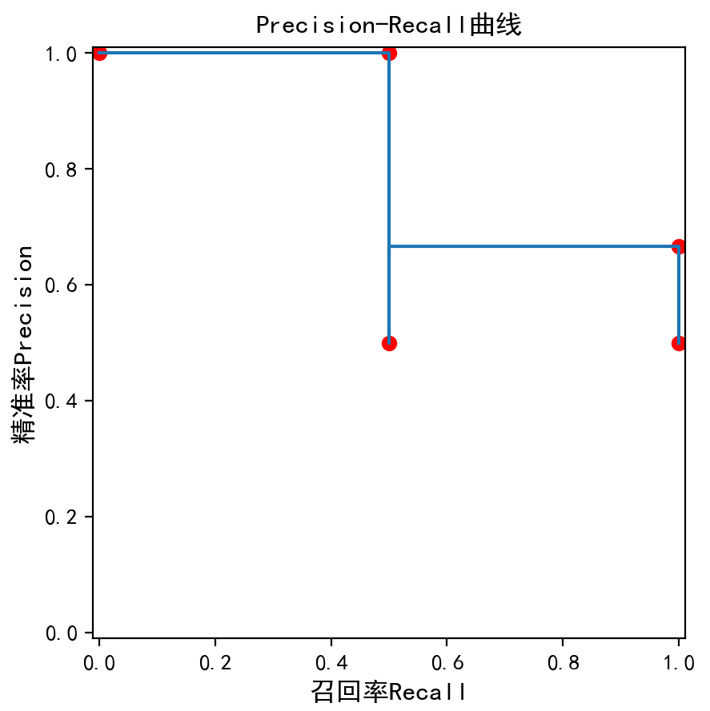
图中红色点表示坐标点$(Recall,Precision)$，从P-R曲线可以看出，随着召回率Recall的增大，阈值$α$逐渐减小，也就是最左上角的点$(0, 1)$对应最大的阈值$α$，同时精准率Precision逐渐减小。但当出现新的正样本被正确分类时，$TP$增大，$FP$不变，因此精准率也会增大，例如当召回率从0.5增大为1.0时，精准率从0.5增大为0.67。P-R曲线为了维持精准率随着召回率的增大而减小的趋势，当精准率增大时，使用水平线连接点。那么当召回率和精准率为多少时，模型预测的更好？从表格中可以看到当$0.121<α≤0.537$时，Recall为1.0时，Precision达到0.67，继续增大Recall，Precision出现下降趋势。这表明如果更偏向于正样本是否召回，阈值$α$取如下范围的值，模型预测效果更好
$$0.121<α≤0.537$$
我们希望模型预测的精准率和召回率都比较高时。预测效果最好。从P-R曲线来看，坐标点$(Recall,Precision)$尽可能地向坐标点$(1,1)$靠近，也就是向右上角靠近。这表明P-R曲线下的面积也能表明模型预测的效果。

P-R AUC
AUC全称Area Under Curve，表示曲线下的面积。例如我们使用梯形规则（trapezoidal rule）来计算P-R曲线下的面积，使用$({Recall}_{i},{Precision}_{i})$表示P-R曲线上的第$i$个点（从左开始），$n$表示点的个数，公式如下：
$$PR-AUC=\frac{1}{2}\sum_{i=2}^{n}{({Precision}_{i}+{Precision}_{i-1})({Recall}_{i}-{Recall}_{i-1})}$$
容易验证，上面P-R曲线对应的AUC为：
$$PR-AUC=0.792$$

P-R AP
AP全称Average Precision，它并不是对每个精准率取算术平均值，而是基于P-R曲线，使用召回率的变化作为权重对精准率进行加权。计算公式如下：
$$AP=\sum_{i=2}^{n}{({Recall}_{i}-{Recall}_{i-1}){Precision}_{i}}$$
其中$n$表示点个数，${Recall}_{i}-{Recall}_{i-1}$表示召回率的变化。
$$i$$ | $${Recall}_{i}$$ | $${Precision}_{i}$$ | $${Recall}_{i}-{Recall}_{i-1}$$ | $$({Recall}_{i}-{Recall}_{i-1}){Precision}_{i}$$
1 | 0 | 1 | / | /
2 | 0.5 | 1 | $$0.5$$ | 0.5
3 | 0.5 | 0.5 | $$0$$ | 0
4 | 1.0 | 0.67 | $$0.5$$ | 0.33
$$5$$ | 1.0 | 0.5 | $$0.0$$ | 0
最终得到
$$AP=0.833$$

$F_{1}$-Score
P-R曲线通过图像的方式直观地给出了精准率和召回率两者此消彼长的变化趋势。是否可以给定一种度量方式，来综合考虑两者呢？这就是$F_{1}$-Score。它使用调和平均值同时考虑了精准率和召回率。定义如下：
$$F_{1}=\frac{2}{\frac{1}{Precision}+\frac{1}{Recall}}=\frac{2×Precision×Recall}{Precision+Recall}$$
从定义来看，$F_{1}$-Score认为精准率和召回率同等重要。读者也可以根据实际需要定义两者的算术平均值或几何平均值来作为新的评估指标，如下：
$$metric=\frac{Precision+Recall}{2}, metric=\sqrt{Precision×Recall}$$
在实际问题中，有时候会偏向于精准率，有时候会偏向于召回率，因此有必要提出新的评估指标，这就是$F_{β}$-Score。

$F_{β}$-Score
$F_{β}$-Score是$F_{1}$-Score的扩展，它同时考虑了精准率和召回率，而且两者的重要性由使用者来决定，它的定义如下：
$$F_{β}=(1+β^{2})\frac{Precision×Recall}{β^{2}Precision+Recall}$$
其中$β∈[0,+∞)$是可调节的参数，衡量召回率的重要性。事实上
- 当$β=0$时，$F_{β}=Precision$，此时$F_{β}$-Score就是精准率；
- 当$β=1$时，
$$F_{β}=\frac{2×Precision×Recall}{Precision+Recall}$$
此时$F_{β}$-Score就是$F_{1}$-Score；
- 当$β→+∞$时，
$$F_{β}=(\frac{1}{β^{2}}+1)\frac{Precision×Recall}{Precision+\frac{1}{β^{2}}Recall}→Recall$$
此时$F_{β}$-Score接近于召回率。
这里$β^{2}$没有特别地意义，只是让$F_{β}$更快地靠近精准率或召回率，读者也可以将其变更为$β^{n}$，其中$n$是一个比较大的正整数。
现在我们对以上指标做短暂的总结。首先从所有样本角度出发来评估模型的正确性，所以有了准确率指标，之后从正样本出发来评估模型分类的正确性，于是有了精准率和召回率。两者的局限性也很明显，因此采用中庸之道，有了P-R曲线和$F_{1}$-Score，最后扩展至$F_{β}$-Score。
上面我们从正样本出发，提出了精准率和召回率，那么能否从负样本出发，也有与之对应的指标呢？这就是真阴性率和假阳性率。

真阴性率
真阴性率（True Negative Rate，简称TNR），也称为特异度（Specificity），它从负样本角度出发来评估模型分类的正确性，具体指的是对于真实类别为负样本的这些样本中，被正确预测为负样本的比例。从混淆矩阵来看
Confusion Matrix |  | Predicted label
 |  | Negative（-） | Positive（+）
True label | Negative（-） | True Negative（TN） | False Positive（FP）
True label | Positive（+） | False Negative（FN） | True Positive（TP）
第一行元素之和（TN+ FP）为真实类别为负样本的样本总数，第1行第1列元素是真实类别为负样本中被正确预测为负样本的总数。因此真阴性率定义如下：
$$TNR=Specificity=\frac{TN}{TN+FP}$$
真阴性率也因此得名。真阴性率和召回率有些类似，都是从样本真实类别角度出发，不同的是，前者从负样本角度，后者从正样本角度。
假阳性率（False Positive Rate，简称FPR），也称假正率或1$-$特异度（$-$表示减号）， 它从真实类别为负样本出发来评估模型分类的错误率，具体是指真实类别为负样本的这些样本中，被错误预测的样本比例。从混淆矩阵来看：
Confusion Matrix |  | Predicted label
 |  | Negative（-） | Positive（+）
True label | Negative（-） | True Negative（TN） | False Positive（FP）
True label | Positive（+） | False Negative（FN） | True Positive（TP）
第一行元素之和（TN+ FP）为真实类别为负样本的样本总数，第1行第2列元素是真实类别为负样本中被错误预测为负样本的总数。因此假阳性率可如下定义：
$$FPR=1-TNR=1-Specificity=\frac{FP}{TN+FP}$$

ROC曲线
ROC曲线（Receiver Operating Characteristic Curve，简称ROC），它的中文名为“受试者工作特征曲线”。ROC曲线的横轴是假阳性率，纵轴是真阳性率，也就是召回率。ROC曲线的绘制和P-R曲线类似，也是通过不断移动分类器的阈值$α$来生成曲线上的点。如下：
序号 | 阈值$α$ | 混淆矩阵 | 假阳性率FPR | 真阳性率TPR | $$(FPR,TPR)$$
1 | $$0.862<α$$ | $$C=\left(\begin{matrix}2 & 0 \\ 2 & 0\end{matrix}\right)$$ | 0 | 0 | $$(0, 0)$$
2 | $$0.746<α≤0.862$$ | $$C=\left(\begin{matrix}2 & 0 \\ 1 & 1\end{matrix}\right)$$ | 0 | 0.5 | $$(0,0.5)$$
3 | $$0.537<α≤0.746$$ | $$C=\left(\begin{matrix}1 & 1 \\ 1 & 1\end{matrix}\right)$$ | 0.5 | 0.5 | $$(0,0.5)$$
4 | $$0.121<α≤0.537$$ | $$C=\left(\begin{matrix}1 & 1 \\ 0 & 2\end{matrix}\right)$$ | 0.5 | 1.0 | $$(0,1.0)$$
5 | $$α≤0.121$$ | $$C=\left(\begin{matrix}0 & 2 \\ 0 & 2\end{matrix}\right)$$ | 1.0 | 1.0 | $$(0,1.0)$$
将它们绘制到坐标轴上，并连接起来，于是得到该逻辑回归模型的的ROC曲线，如图：
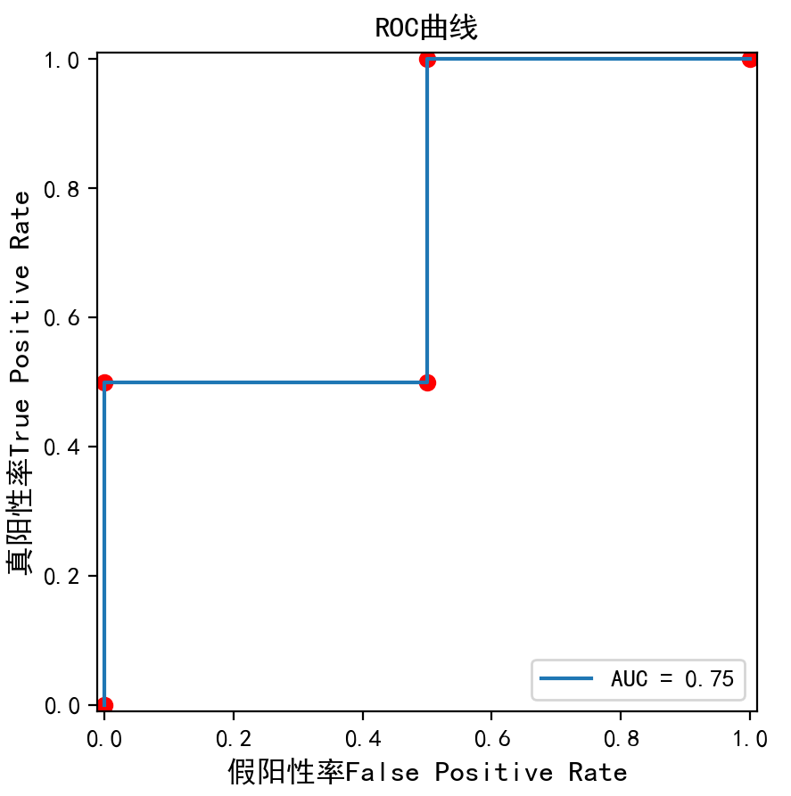
对于一个分类模型，FPR越小越好，TPR越大越好，此时ROC曲线的每个点$(FPR,TPR)$会尽可能向左上角的点$(0,1)$靠近，形成的曲线也靠近左上角，如图：
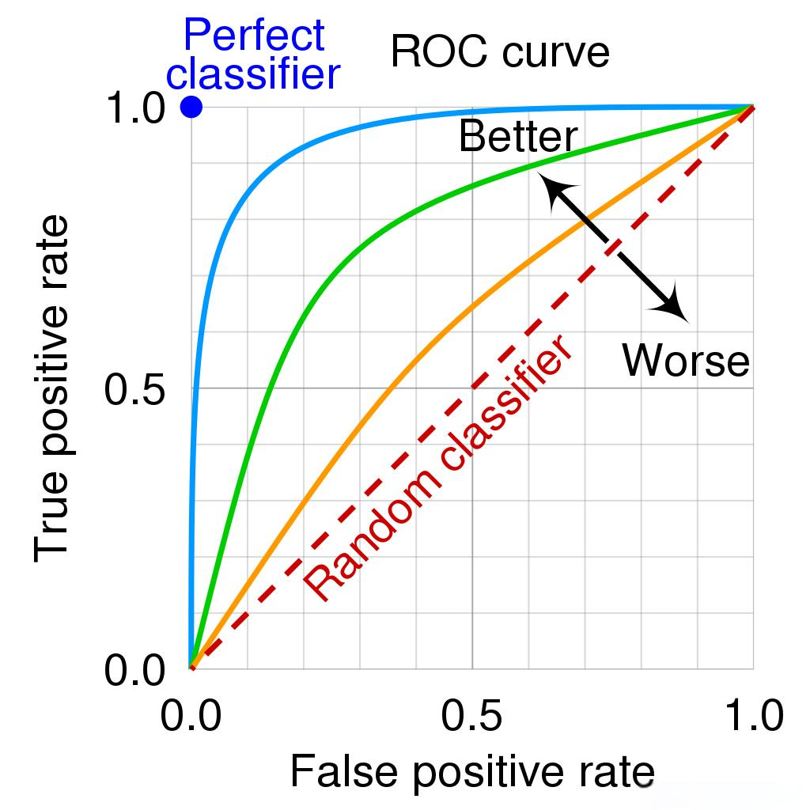
图中虚线是任意一个随机分类器的ROC曲线，事实上，对于一个二元分类问题，随机分类器凭借随机猜测预测样本正确和错误的概率均为0.5，因此形成的ROC曲线如虚线所示，它可以看成是ROC曲线的一个基准。可以看到蓝色ROC曲线分类效果更好。可以看到ROC总是从原点开始。

ROC AUC
AUC全称Area Under Curve，ROC AUC表示ROC曲线下的面积大小。如图：
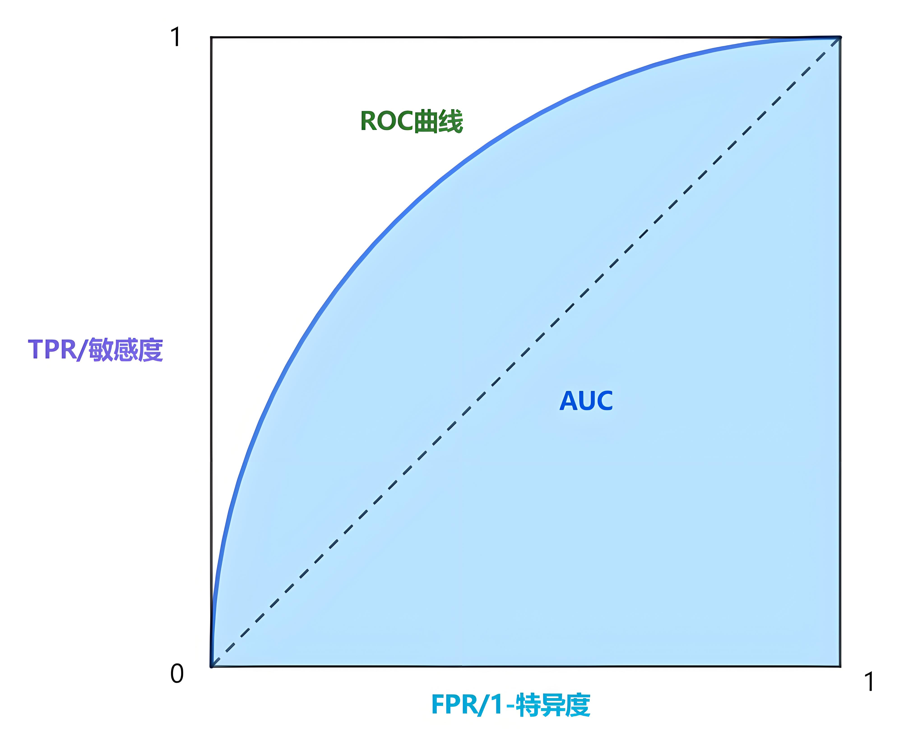
很容易发现$AUC∈[0.5, 1]$，如果AUC小于0.5，只需要取模型相反的预测结果得到的新的模型的$AUC∈[0.5, 1]$。ROC AUC面积计算与P-R AUC相同。

工程实现

数据加载
下面使用代码模拟生成20个样本，其中10个正样本，10个负样本，代码如下：
def generate_data():
"""
:return: DataFrame 产生的数据.
"""

np.random.seed(40) # 设置随机种子以获得可复现的结果
c = [[0], [1]] # 类别.
features = 2 # 特征数.
X = np.r_[5 * np.random.randn(10, features) - 3, 5 * np.random.randn(10, features) + 3]
X = np.round(X, 2)
# 每个样本生成对应的类别.
y = np.array(c[0] * 10 + c[1] * 10)

data = pd.DataFrame()
data['x1'] = X[:, 0]
data['x2'] = X[:, 1]
data['y'] = y

shuffled_data = data.sample(frac=1).reset_index(drop=True)

print('生成的数据=\n', shuffled_data)

return shuffled_data
代码说明：
（1）代码中使用了pandas模块的DataFrame()的sample()方法对数据进行shuffle操作，得到随机打乱的数据。

数据探索
前面已经可视化了上述数据。见随书代码。

数据划分
本案例，也是将80%的数据作为训练集，20%的数据作为验证集。见随书代码。

模型训练
def train_model(data: DataFrame):
X = data[['x1', 'x2']]
y = data['y']

model = LogisticRegression() # 逻辑回归模型.
model.fit(X, y)

print('model.coef_=',model.coef_) # 模型系数.
print('model.intercept_=',model.intercept_) # 模型截距

return model
代码说明：
- 代码通过sklearn.linear_model模块的LogisticRegression类来初始化逻辑回归模型，初始化参数全部使用默认值，linear_model模块提供了许多线性模型；
- 代码使用fit()方法对训练集数据进行拟合，得到拟合后的模型model；
- 代码打印了模型的系数和截距，打印结果如下：
model.coef_= [[0.10680445 0.68017746]]
model.intercept_= [-0.53205785]
也就是
$$θ_{0}=-0.53, θ_{1}=0.11, θ_{2}=0.68$$
对应的逻辑回归模型为
$$S(x,θ)=\frac{1}{1+e^{-(-0.53+0.11x_{1}+0.68x_{2})}}$$
对于新的样本$x$，就可以如下预测该样本的类别：
$$P(y|x)={[S(x,θ)]}^{y}{[1-S(x,θ)]}^{1-y}$$

模型可视化
下面我们将上述拟合好的模型进行可视化，来直观地理解逻辑回归模型是如何进行预测的。见随书代码，运行结果如图：
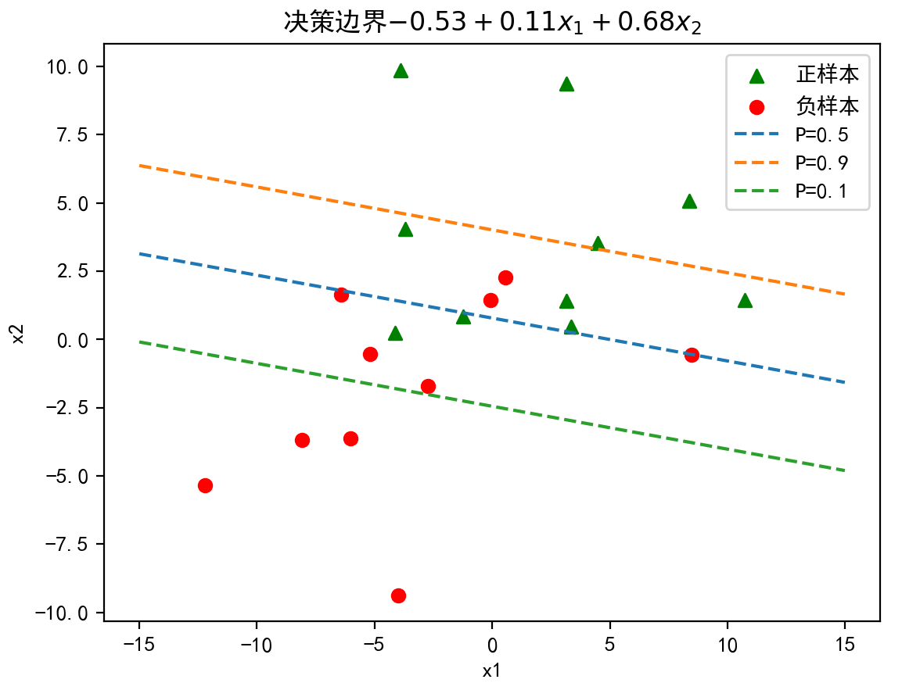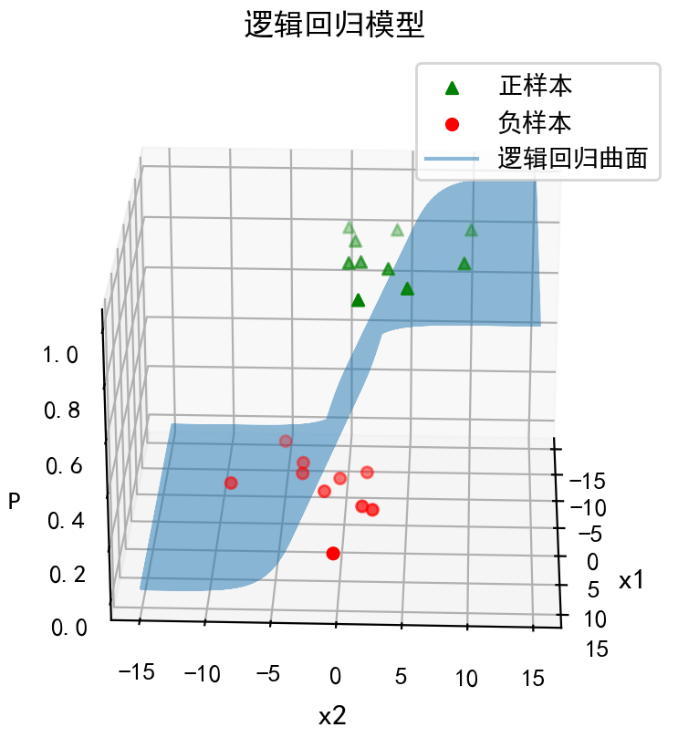
图 决策边界 图 逻辑回归模型
左图绘制了模型的决策边界
$$-0.53+0.11x_{1}+0.68x_{2}=0$$
对应图中蓝色虚直线。可以看到大部分正样本在决策边界上方，大部分的负样本在决策边界的下方，这表明决策边界的分类效果较好。样本在决策边界上方表明该样本有大于等于0.5的概率属于正样本，样本在决策边界下方表明该样本有大于0.5的概率属于负样本。这说明了决策边界可以度量样本属于某一类的可信度。可以通过调节决策边界，使得样本属于正样本的可信度增大，例如橙色虚线所示，其对应概率0.9，在该决策边界上方的样本有大于等于0.9的概率为正样本。
右图绘制了逻辑回顾模型的逻辑分布曲线
$$S(x,θ)=\frac{1}{1+e^{-(-0.53+0.11x_{1}+0.68x_{2})}}$$

模型评估
下面使用各类指标在训练集和验证集上对模型进行评估，代码如下：
def evaluate_model(data: DataFrame, model):
X = data[['x1', 'x2']] # 特征
y_true = data['y'] # 目标标签.

y_predict = model.predict(X) # 模型预测.
y_scores = model.predict_proba(X) # 预测概率.
pos_score = y_scores[:, 1] # 正样本的概率.

model_metric_df = pd.DataFrame()
cm = confusion_matrix(y_true, y_predict) # 混淆矩阵.
model_metric_df['accuracy'] = [accuracy_score(y_true, y_predict)] # 准确率.
model_metric_df['precision'] = precision_score(y_true, y_predict) # 精准率.
model_metric_df['average_precision'] = average_precision_score(y_true, pos_score) # Average Precision.
model_metric_df['recall'] = recall_score(y_true, y_predict) # 召回率.

# 计算每个阈值对应的精准率和召回率.
precisions, recalls, thresholds = precision_recall_curve(y_true, pos_score)
model_metric_df['pr_auc'] = auc(recalls, precisions) # P-R曲线下的面积.
# 自定义计算Average Precision, 与average_precision_score等价.
user_average_precision = np.sum((recalls[:-1] - recalls[1:]) * precisions[:-1])

model_metric_df['f1'] = f1_score(y_true, y_predict) # F1 score.
model_metric_df['fbeta'] = fbeta_score(y_true, y_predict, beta=2) # F beta score.
fpr, tpr, thresholds = roc_curve(y_true, pos_score, drop_intermediate=False) # 假阳性率，真阳性率，阈值.
roc_auc = auc(fpr, tpr) # ROC曲线下的面积, 与roc_auc_score等价.
model_metric_df['roc_auc'] = roc_auc
model_metric_df['roc_auc_s'] = roc_auc_score(y_true, pos_score) # ROC曲线下的面积.

retain_n = 3 # 保留小数位的个数.
print('confusion_matrix=\n', cm)
print('model_metirc=\n', model_metric_df.round(retain_n).to_markdown())

# 可视化混淆矩阵.
disp = ConfusionMatrixDisplay(confusion_matrix=cm)
disp.plot()
plt.title('混淆矩阵')

# 绘制pr曲线.
pr_display = PrecisionRecallDisplay(precision=precisions, recall=recalls)
pr_display.plot()
plt.scatter(recalls, precisions, color='red')
plt.xlabel('召回率Recall', fontsize=12)
plt.ylabel('精准率Precision', fontsize=12)
plt.title('Precision-Recall曲线')

# 绘制 roc曲线
display = RocCurveDisplay(fpr=fpr, tpr=tpr, roc_auc=roc_auc)
display.plot()
plt.scatter(fpr, tpr, color='red')
plt.xlabel('假阳性率False Positive Rate', fontsize=12)
plt.ylabel('真阳性率True Positive Rate', fontsize=12)
plt.title('ROC曲线')

plt.show()

- sklearn.metrics模块提供了各种评估指标的计算方法，仅仅需要传入样本的真实类别和预测类别即可得到计算结果。例如混淆矩阵计算方法confusion_matrix(y_true, y_pred)，然后将混淆矩阵作为ConfusionMatrixDisplay的参数，调用plot()方法，即可以可视化，如图：
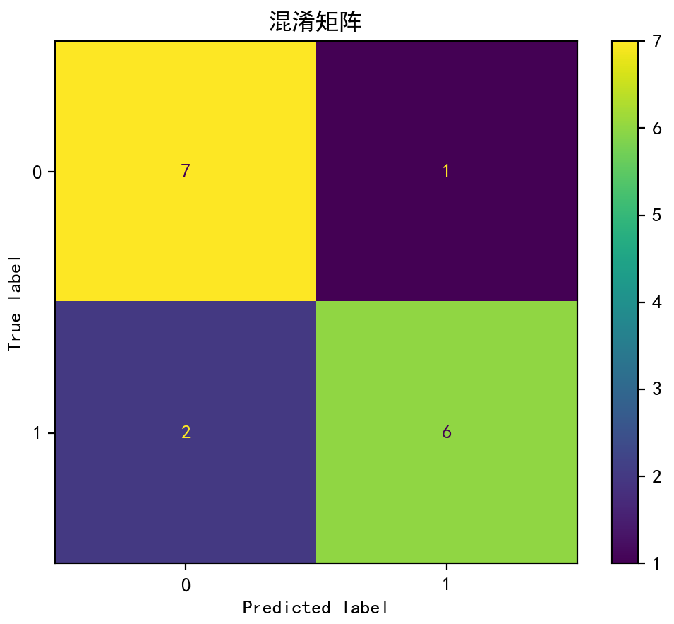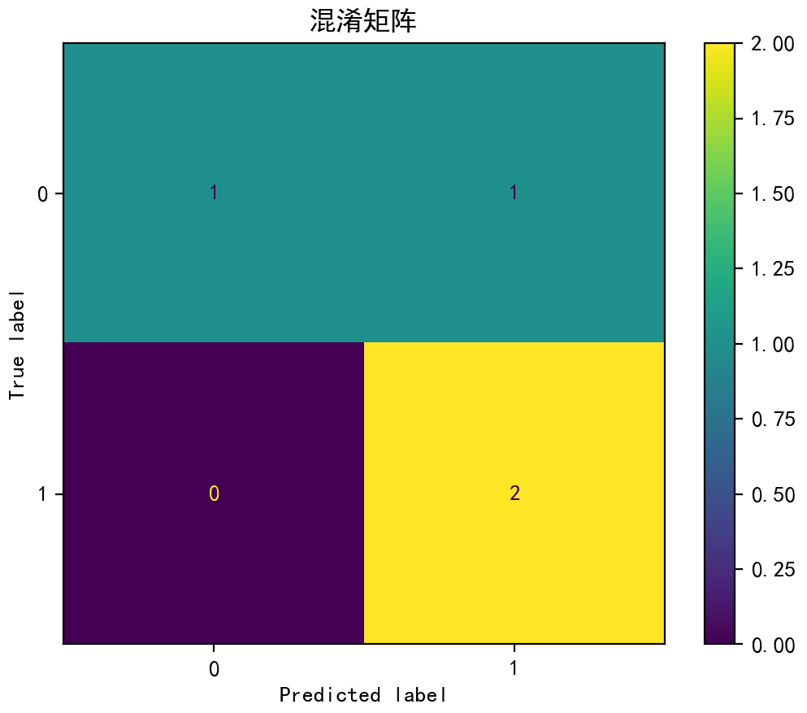
图 训练集混淆矩阵 图 验证集混淆矩阵
左右两图分别表示训练集和验证集对应的混淆矩阵。
- 代码将各类指标计算结果放入DataFrame类型中，模型在训练集和验证集上的各类指标如下：

指标名称 | Accuracy | Precision | Recall | AP | PR-AUC | $F_{1}$ Score | $F_{β}$ Score | ROC-AUC
训练集 | 0.812 | 0.857 | 0.75 | 0.938 | 0.935 | 0.8 | 0.769 | 0.922
验证集 | 0.75 | 0.67 | 1.0 | 0.833 | 0.792 | 0.8 | 0.909 | 0.75
从指标来看，通常在训练集上的评估值要好于训练集。使用sklearn.metrics库内置的PrecisionRecallDisplay()和RocCurveDisplay()方法可视化P-R曲线和ROC曲线，如图：
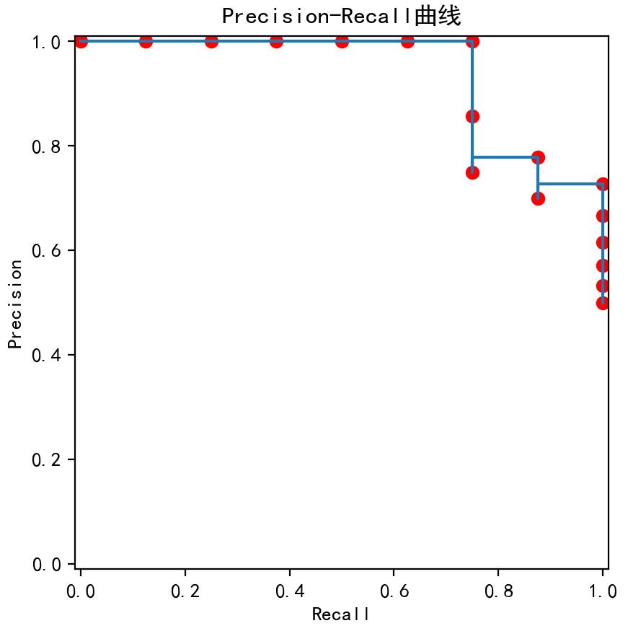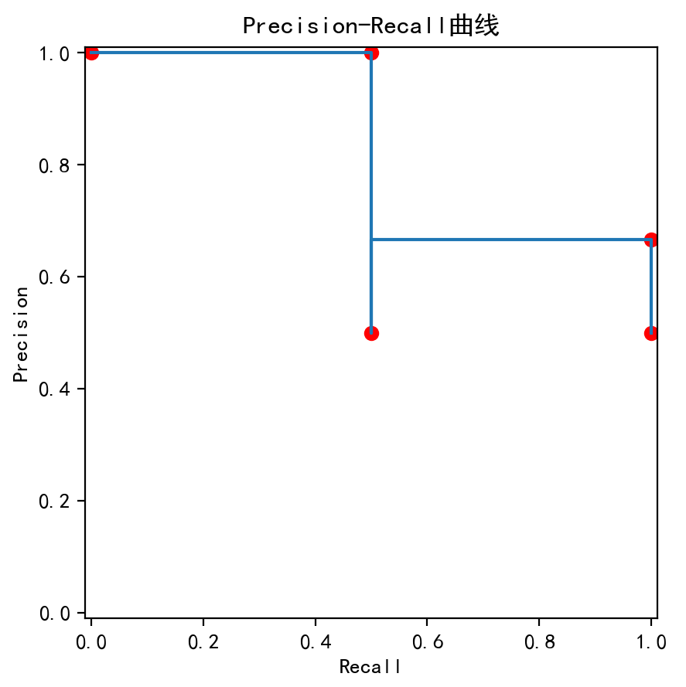
图 训练集P-R曲线 图 验证集P-R曲线
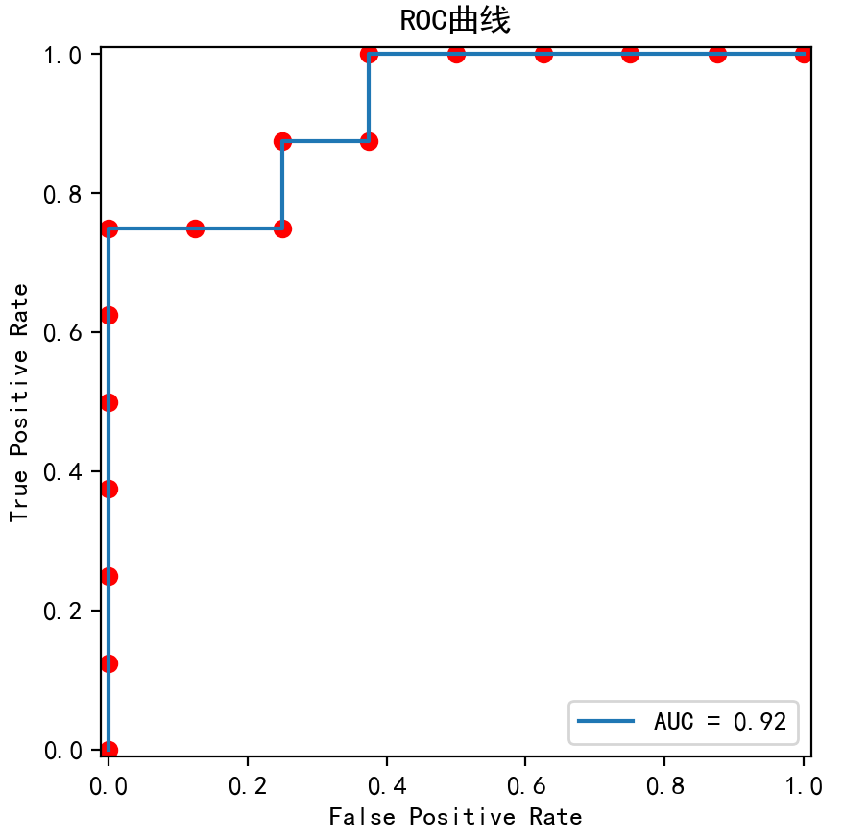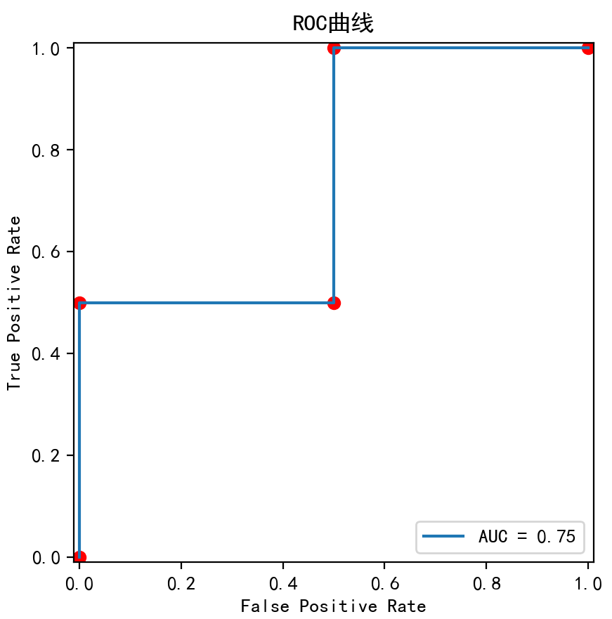
图 训练集ROC曲线 图 验证集ROC曲线

多元逻辑回归

softmax回归

softmax函数
对于一个$k$维向量
$$v^{T}=\left(\begin{matrix}v_{1} & v_{2} & ⋯ & v_{k}\end{matrix}\right)$$
可以通过softmax函数进行归一化。softmax函数先是计算向量的每个分量的指数，然后每个分量除以所有指数的总和，得到
$$softmax(v)=\left(\begin{matrix}\frac{e^{v_{1}}}{\sum_{t=1}^{k}{e^{v_{t}}}} & \frac{e^{v_{2}}}{\sum_{t=1}^{k}{e^{v_{t}}}} & ⋯ & \frac{e^{v_{2}}}{\sum_{t=1}^{k}{e^{v_{t}}}}\end{matrix}\right)$$
一个向量的softmax函数值可以看成是一个概率分布，如下：
$$p_{i}=\frac{e^{v_{i}}}{\sum_{t=1}^{k}{e^{v_{t}}}}, \sum_{i=1}^{k}{p_{i}}=1$$
可以看到softmax函数不改变两个分量之间的大小关系。
事实上，二元逻辑回归是如下向量
$$v^{T}=\left(\begin{matrix}-{x_{i}}^{T}λ_{1} & -{x_{i}}^{T}λ_{2}\end{matrix}\right)$$
的softmax函数值，即
$$softmax(v)=\left(\begin{matrix}\frac{e^{-{x_{i}}^{T}λ_{1}}}{e^{-{x_{i}}^{T}λ_{1}}+e^{-{x_{i}}^{T}λ_{2}}} & \frac{e^{-{x_{i}}^{T}λ_{2}}}{e^{-{x_{i}}^{T}λ_{1}}+e^{-{x_{i}}^{T}λ_{2}}}\end{matrix}\right)$$
每个分量分子分母除以$e^{-{x_{i}}^{T}λ_{2}}$，得到
$$softmax(v)=\left(\begin{matrix}\frac{e^{-{x_{i}}^{T}(λ_{1}-λ_{2})}}{1+e^{-{x_{i}}^{T}(λ_{1}-λ_{2})}} & \frac{1}{1+e^{-{x_{i}}^{T}(λ_{1}-λ_{2})}}\end{matrix}\right)$$
令$θ=λ_{1}-λ_{2}$，于是得到二元逻辑回归模型
$$softmax(v)=\left(\begin{matrix}\frac{e^{-{x_{i}}^{T}θ}}{1+e^{-{x_{i}}^{T}θ}} & \frac{1}{1+e^{-{x_{i}}^{T}θ}}\end{matrix}\right)$$
第1个分类表示$x_{i}$属于类别

模型假定
多元逻辑回归的预测类别数有$k$个，不妨假设为$\left\{w_{1},w_{2},...,w_{k}\right\}$。和二元逻辑回归类似，构造如下向量
$$v^{T}=\left(\begin{matrix}-{x_{i}}^{T}λ_{1} & -{x_{i}}^{T}λ_{2} & ⋯ & -{x_{i}}^{T}λ_{k}\end{matrix}\right)$$
计算softmax函数值，得到
$$softmax(v)=\left(\begin{matrix}\frac{e^{-{x_{i}}^{T}λ_{1}}}{\sum_{t=1}^{k}{e^{-{x_{i}}^{T}λ_{t}}}} & \frac{e^{-{x_{i}}^{T}λ_{2}}}{\sum_{t=1}^{k}{e^{-{x_{i}}^{T}λ_{t}}}} & ⋯ & \frac{e^{-{x_{i}}^{T}λ_{k}}}{\sum_{t=1}^{k}{e^{-{x_{i}}^{T}λ_{t}}}}\end{matrix}\right)$$
如果令$θ_{t}=λ_{t}$，得到
$$softmax(v)=\left(\begin{matrix}\frac{e^{-{x_{i}}^{T}θ_{1}}}{\sum_{t=1}^{k}{e^{-{x_{i}}^{T}θ_{t}}}} & \frac{e^{-{x_{i}}^{T}θ_{2}}}{\sum_{t=1}^{k}{e^{-{x_{i}}^{T}θ_{t}}}} & ⋯ & \frac{e^{-{x_{i}}^{T}θ_{k}}}{\sum_{t=1}^{k}{e^{-{x_{i}}^{T}θ_{t}}}}\end{matrix}\right)$$
如果令$θ_{t}=-λ_{t}$，得到
$$softmax(v)=\left(\begin{matrix}\frac{e^{{x_{i}}^{T}θ_{1}}}{\sum_{t=1}^{k}{e^{{x_{i}}^{T}θ_{t}}}} & \frac{e^{{x_{i}}^{T}θ_{2}}}{\sum_{t=1}^{k}{e^{{x_{i}}^{T}θ_{t}}}} & ⋯ & \frac{e^{{x_{i}}^{T}θ_{k}}}{\sum_{t=1}^{k}{e^{{x_{i}}^{T}θ_{t}}}}\end{matrix}\right)$$
第$t$个分量表示样本$x_{i}$属于类别$w_{t}$的概率。容易计算得到多元逻辑回归的模型参数个数为$k(n+1)$。
为了保持与二元逻辑回归一致，并且消除掉冗余的模型参数，每个分量分子分母除以$e^{-{x_{i}}^{T}λ_{k}}$，由于每个分量除以一个大于0的数，并不改变两个分量之间的大小关系，因此两种模型等价。于是得到
$$softmax(v)=\left(\begin{matrix}\frac{e^{-{x_{i}}^{T}(λ_{1}-λ_{k})}}{1+\sum_{t=1}^{k-1}{e^{-{x_{i}}^{T}(λ_{t}-λ_{k})}}} & \frac{e^{-{x_{i}}^{T}(λ_{2}-λ_{k})}}{1+\sum_{t=1}^{k-1}{e^{-{x_{i}}^{T}(λ_{t}-λ_{k})}}} & ⋯ & \frac{1}{1+\sum_{t=1}^{k-1}{e^{-{x_{i}}^{T}(λ_{t}-λ_{k})}}}\end{matrix}\right)$$
令$θ_{t}=λ_{t}-λ_{k}(t=1,2,...,k-1)$，于是得到多元逻辑回归模型
$$softmax\left(v\right)=\left(\begin{matrix}\frac{e^{-{x_{i}}^{T}θ_{1}}}{1+\sum_{t=1}^{k-1}{e^{-{x_{i}}^{T}θ_{t}}}} & \frac{e^{-{x_{i}}^{T}θ_{2}}}{1+\sum_{t=1}^{k-1}{e^{-{x_{i}}^{T}θ_{t}}}} & ⋯ & \frac{1}{1+\sum_{t=1}^{k-1}{e^{-{x_{i}}^{T}θ_{t}}}}\end{matrix}\right)$$
第$t$个分量表示样本$x_{i}$属于类别$w_{t}$的概率
$$P\left(y_{i}=w_{t} | x_{i}\right)=\frac{e^{-{x_{i}}^{T}θ_{t}}}{1+\sum_{t=1}^{k-1}{e^{-{x_{i}}^{T}θ_{t}}}}$$
其中$θ_{1},θ_{2},...,θ_{k-1}$是模型的参数，它们都是$n+1$维向量。因此多元逻辑回归模型有$(k-1)(n+1)$个参数，我们用矩阵$Θ={(θ_{1},θ_{2},...,θ_{k-1})}^{T}$来表示这些参数。
以上都可以看成是多元逻辑回归模型，它们都是等价的。因使用softmax函数得到，因此多元逻辑回归也被称为softmax回归。

损失函数
与二元逻辑回归类似。多元逻辑回归的总损失函数等于每个样本损失函数$L_{i}(Θ)$的和，即
$$L（Θ）=\frac{1}{m}\sum_{i=1}^{m}{L_{i}(Θ)}$$
而$L_{i}(Θ)$就是随机变量$y_{i}$的交叉熵。它的真实概率分布$P(y_{i})$为
$$y_{i}$$ | $$w_{1}$$ | $$⋯$$ | $$w_{t}$$ | $$⋯$$ | $$w_{k}$$
$$P$$ | $$1_{w_{1}}(y_{i})$$ | $$⋯$$ | $$1_{w_{t}}(y_{i})$$ | $$⋯$$ | $$1_{w_{k}}(y_{i})$$
$1_{w_{t}}(y_{i})$是指示函数，它表示当$y_{i}=w_{t}$时，$1_{w_{t}}=1$，否则$1_{w_{t}}=0$，如下：
$$1_{w_{t}}(y_{i})=\left\{\begin{aligned}1, y_{i}=w_{t} \\ 0, y_{i}≠w_{t}\end{aligned}\right.$$
例如，当$y_{i}$的类别为$w_{1}$时，真实概率分布$P(y_{i})$只有第一个分量为1，其余分量为0。
$y_{i}$的估计概率分布$Q(y_{i})$为
$$y_{i}$$ | $$w_{1}$$ | $$⋯$$ | $$w_{t}$$ | $$⋯$$ | $$w_{k}$$
$$P$$ | $$\frac{e^{-{x_{i}}^{T}θ_{1}}}{1+\sum_{t=1}^{k-1}{e^{-{x_{i}}^{T}θ_{t}}}}$$ | $$⋯$$ | $$\frac{e^{-{x_{i}}^{T}θ_{t}}}{1+\sum_{t=1}^{k-1}{e^{-{x_{i}}^{T}θ_{t}}}}$$ | $$⋯$$ | $$\frac{1}{1+\sum_{t=1}^{k-1}{e^{-{x_{i}}^{T}θ_{t}}}}$$
$P(y_{i})$、$Q\left(y_{i}\right)$的交叉熵为
$$H(P,Q)= -\sum_{t=1}^{k}{1_{w_{t}}(y_{i})lnP\left(y_{i}=w_{t} | x_{i}\right)}$$
即
$$L_{i}(Θ)=-\sum_{t=1}^{k}{1_{w_{t}}(y_{i})lnP\left(y_{i}=w_{t} | x_{i}\right)}$$
因此多元逻辑回归的损失函数为
$$L（Θ）=-\frac{1}{m}\sum_{i=1}^{m}{\sum_{t=1}^{k}{1_{w_{t}}(y_{i})lnP\left(y_{i}=w_{t} | x_{i}\right)}}$$
当$k=2$时，
$$L（Θ）=-\frac{1}{m}\sum_{i=1}^{m}{[1_{w_{1}}(y_{i})lnP\left(y_{i}=w_{1} | x_{i}\right)+1_{w_{2}}(y_{i})lnP\left(y_{i}=w_{2} | x_{i}\right)]}$$
$L（Θ）$变为二元逻辑回归的损失函数。

参数估计
与二元逻辑回归类似，多元逻辑回归也无法直接给出参数解析式。同样采用迭代算法求解。例如梯度下降法。需要计算损失函数$L（Θ）$对每组参数$θ_{r}$的偏导数，即
$$\frac{∂L（Θ）}{∂θ_{r}} (r=1,2,...,k-1)$$
看到$L（Θ）$中涉及到概率$P\left(y_{i}=w_{t} | x_{i}\right)$，我们先来计算每个概率对$θ_{r}$的偏导数，即
$$\frac{∂P\left(y_{i}=w_{t} | x_{i}\right)}{∂θ_{r}}$$
概率如下：
$$P\left(y_{i}=w_{t} | x_{i}\right)=\left\{\begin{aligned}\frac{e^{-{x_{i}}^{T}θ_{t}}}{1+\sum_{t=1}^{k-1}{e^{-{x_{i}}^{T}θ_{t}}}}, t=1,2,…,k-1 \\ \frac{1}{1+\sum_{t=1}^{k-1}{e^{-{x_{i}}^{T}θ_{t}}}}, t=k\end{aligned}\right.$$
分情况讨论：
- 当$t=1,2,...,k-1$，并且$t=r$时，有
$$\frac{∂P\left(y_{i}=w_{t} | x_{i}\right)}{∂θ_{r}}=\frac{∂P\left(y_{i}=w_{r} | x_{i}\right)}{∂θ_{r}}=\frac{e^{-{x_{i}}^{T}θ_{r}}(1+\sum_{t=1}^{k-1}{e^{-{x_{i}}^{T}θ_{t}}})-e^{-{x_{i}}^{T}θ_{r}}e^{-{x_{i}}^{T}θ_{r}}}{{(1+\sum_{t=1}^{k-1}{e^{-{x_{i}}^{T}θ_{t}}})}^{2}}(-{x_{i}}^{T})=\frac{e^{-{x_{i}}^{T}θ_{r}}}{1+\sum_{t=1}^{k-1}{e^{-{x_{i}}^{T}θ_{t}}}}\frac{(1+\sum_{t=1}^{k-1}{e^{-{x_{i}}^{T}θ_{t}}})-e^{-{x_{i}}^{T}θ_{r}}}{1+\sum_{t=1}^{k-1}{e^{-{x_{i}}^{T}θ_{t}}}}(-{x_{i}}^{T})=P\left(y_{i}=w_{r} | x_{i}\right)[P\left(y_{i}=w_{r} | x_{i}\right)-1]{x_{i}}^{T}$$
- 当$t=1,2,...,k-1$，并且$t≠r$时，有
$$\frac{∂P\left(y_{i}=w_{t} | x_{i}\right)}{∂θ_{r}}=\frac{-e^{-{x_{i}}^{T}θ_{t}}e^{-{x_{i}}^{T}θ_{r}}}{{(1+\sum_{t=1}^{k-1}{e^{-{x_{i}}^{T}θ_{t}}})}^{2}}(-{x_{i}}^{T})=\frac{e^{-{x_{i}}^{T}θ_{t}}}{1+\sum_{t=1}^{k-1}{e^{-{x_{i}}^{T}θ_{t}}}}\frac{e^{-{x_{i}}^{T}θ_{r}}}{1+\sum_{t=1}^{k-1}{e^{-{x_{i}}^{T}θ_{t}}}}{x_{i}}^{T}=P\left(y_{i}=w_{t} | x_{i}\right)P\left(y_{i}=w_{r} | x_{i}\right){x_{i}}^{T}$$
- 当$t=k$时，有
$$\frac{∂P\left(y_{i}=w_{t} | x_{i}\right)}{∂θ_{r}}=\frac{∂P\left(y_{i}=w_{k} | x_{i}\right)}{∂θ_{r}}=\frac{-e^{-{x_{i}}^{T}θ_{r}}}{{(1+\sum_{t=1}^{k-1}{e^{-{x_{i}}^{T}θ_{t}}})}^{2}}(-{x_{i}}^{T})=\frac{1}{1+\sum_{t=1}^{k-1}{e^{-{x_{i}}^{T}θ_{t}}}}\frac{e^{-{x_{i}}^{T}θ_{r}}}{1+\sum_{t=1}^{k-1}{e^{-{x_{i}}^{T}θ_{t}}}}{x_{i}}^{T}=P\left(y_{i}=w_{k} | x_{i}\right)P\left(y_{i}=w_{r} | x_{i}\right){x_{i}}^{T}==P\left(y_{i}=w_{t} | x_{i}\right)P\left(y_{i}=w_{r} | x_{i}\right){x_{i}}^{T}$$
综上所证，得到
$$\frac{∂P\left(y_{i}=w_{t} | x_{i}\right)}{∂θ_{r}}=\left\{\begin{aligned}P\left(y_{i}=w_{r} | x_{i}\right)[P\left(y_{i}=w_{r} | x_{i}\right)-1]{x_{i}}^{T}, t=r \\ P\left(y_{i}=w_{t} | x_{i}\right)P\left(y_{i}=w_{r} | x_{i}\right){x_{i}}^{T}, t≠r\end{aligned}\right.$$
因为
$$L_{i}(Θ)=-\sum_{t=1}^{k}{1_{w_{t}}(y_{i})lnP\left(y_{i}=w_{t} | x_{i}\right)}$$
有
$$\frac{∂L_{i}(Θ)}{∂θ_{r}}=-\sum_{t=1}^{k}{1_{w_{t}}(y_{i})\frac{∂lnP\left(y_{i}=w_{t} | x_{i}\right)}{∂θ_{r}}}=-\sum_{t=1}^{k}{\frac{1_{w_{t}}(y_{i})}{P\left(y_{i}=w_{t} | x_{i}\right)}\frac{∂P\left(y_{i}=w_{t} | x_{i}\right)}{∂θ_{r}}}=-\frac{1_{w_{r}}(y_{i})}{P\left(y_{i}=w_{r} | x_{i}\right)}\frac{∂P\left(y_{i}=w_{r} | x_{i}\right)}{∂θ_{r}}-\sum_{t≠r}{\frac{1_{w_{t}}(y_{i})}{P\left(y_{i}=w_{t} | x_{i}\right)}\frac{∂P\left(y_{i}=w_{t} | x_{i}\right)}{∂θ_{r}}}=-1_{w_{r}}(y_{i})[P\left(y_{i}=w_{r} | x_{i}\right)-1]{x_{i}}^{T}-\sum_{t≠r}{1_{w_{t}}(y_{i})P\left(y_{i}=w_{r} | x_{i}\right){x_{i}}^{T}}=-1_{w_{r}}(y_{i})P\left(y_{i}=w_{r} | x_{i}\right){x_{i}}^{T}+1_{w_{r}}(y_{i}){x_{i}}^{T}-\sum_{t≠r}{1_{w_{t}}(y_{i})P\left(y_{i}=w_{r} | x_{i}\right){x_{i}}^{T}}=1_{w_{r}}(y_{i}){x_{i}}^{T}-\sum_{t=1}^{k}{1_{w_{t}}(y_{i})P\left(y_{i}=w_{r} | x_{i}\right){x_{i}}^{T}}=[1_{w_{r}}(y_{i})-P\left(y_{i}=w_{r} | x_{i}\right)]{x_{i}}^{T}$$
因此
$$\frac{∂L（Θ）}{∂θ_{r}}=\frac{1}{m}\sum_{i=1}^{m}{\frac{∂L_{i}(Θ)}{∂θ_{r}}}=\frac{1}{m}\sum_{i=1}^{m}{[1_{w_{r}}(y_{i})-P\left(y_{i}=w_{r} | x_{i}\right)]{x_{i}}^{T}}$$
迭代公式如下：
$${θ_{r}}^{(k+1)}={θ_{r}}^{(k)}-η_{r}\frac{∂L}{∂θ_{r}}$$
给定初始值${θ_{r}}^{(0)}$和学习率$η_{r}$，不断迭代$θ_{r}$。
当$k=2$时，因为$r=1,2,...,k-1$，所以$r=1$，此时
$$\frac{∂L（Θ）}{∂θ_{1}}=\frac{1}{m}\sum_{i=1}^{m}{[1_{w_{1}}(y_{i})-P\left(y_{i}=w_{1} | x_{i}\right)]{x_{i}}^{T}}$$
多元逻辑回归的梯度向量变为二元逻辑回归的梯度向量。

正则化
与二元逻辑回归类似，可以为多元逻辑回归添加正则化项。
L2正则化损失函数为
$$L_{2}（Θ）=L（Θ）+\frac{C}{2}{||Θ||}^{2}$$
其中$C$是一个大于0的惩罚因子。$Θ$是不包含截距项的参数矩阵，$||∙||$表示矩阵的2-范数。
L1正则化损失函数为
$$L_{1}（Θ）=L（Θ）+C{||Θ||}_{1}$$
其中$C$是一个大于0的惩罚因子。$Θ$是不包含截距项的参数矩阵。${||∙||}_{1}$表示矩阵的1-范数。容易验证L2正则化项和L1正则化项都是凸函数，因此损失函数$L_{2}（θ）$和$L_{1}（θ）$都是凸函数。
$$L_{e}（Θ）=L（Θ）+C(\frac{1-ρ}{2}{||Θ||}^{2}+ρ\sum_{i=1}^{n}{||{Θ||}_{1}})$$
弹性网络（Elastic-Net）。

多分类拆解
前面我们通过softmax函数直接将二元逻辑回归推广到了多元逻辑回归。也就是softmax将逻辑回归从二分类任务推广到了多分类任务。下面我们通过“任务拆解”的方式，将二元分类器推广到多元分类器中。这里介绍两种常见的任务拆解方法。“一对一”（One Versus One，简称OvO）和“一对其余”（One Versus Rest，简称OvR，或 One Versus All，简称OvA）。
OvO是从$\left\{w_{1},w_{2},...,w_{k}\right\}$中任选两个类别，例如$w_{i},w_{j}$。然后从原有数据集$D$中选择类别为$w_{i},w_{j}$的数据集作为新的数据集$D_{ij}$。将类别为$w_{i}$的样本作为正样本，类别为$w_{j}$的样本作为负样本。此时新的任务是一个二元分类任务。在新数据集$D_{ij}$上训练二元逻辑回归模型，因为类别可以两两配对，总共可以训练得到$C_{k}^{2}=\frac{k(k-1)}{2}$个二元逻辑回归模型。在预测阶段，使用每个二元分类模型对样本进行预测，总计得到$\frac{k(k-1)}{2}$个预测结果，最终通过计票的方式，计算每个类别的票数：
$$w_{1}:n_{1}, w_{2}:n_{2}, …, w_{k}:n_{k}$$
得票最多的类别作为新样本的类别。
OvR是从$\left\{w_{1},w_{2},...,w_{k}\right\}$中任选一个类别，例如$w_{i}$。然后从原有数据集$D$中选择类别为$w_{i}$的样本作为正样本，其余类别的样本作为负样本得到新的数据集$D_{i}$。此时新的任务是一个二元分类任务。在新数据集$D_{i}$上训练二元逻辑回归模型，总共可以训练得到$C_{k}^{1}=k$个二元逻辑回归模型。在预测阶段，使用每个二元分类模型对样本进行预测，总计得到$k$个预测结果，最终可以通过最大概率的方式，计算每个类别的概率：
$$w_{1}:p_{1}, w_{2}:p_{2}, …, w_{k}:p_{k}$$
概率最大的类别作为新样本的类别。

模型评估
本节介绍多分类模型评估。

混淆矩阵
对于类别为$\left\{w_{1},w_{2},...,w_{k}\right\}$的多分类模型的混淆矩阵如下：
Confusion Matrix |  | Predicted label
 |  | $$w_{1}$$ | $$w_{2}$$ | $$...$$ | $$w_{k}$$
True label | $$w_{1}$$ | $$n_{11}$$ | $$n_{12}$$ | $$...$$ | $$n_{1k}$$
True label | $$w_{2}$$ | $$n_{21}$$ | $$n_{22}$$ | $$...$$ | $$n_{2k}$$
True label | $$⋮$$ | $$⋮$$ | $$⋮$$ | $$⋱$$ | $$⋮$$
True label | $$w_{k}$$ | $$n_{k1}$$ | $$n_{k2}$$ | $$...$$ | $$n_{kk}$$
其中$n_{ij}$表示真实类别为$w_{i}$，被预测为类别$w_{j}$的样本个数。

准确率
混淆矩阵的对角线元素之和即为分类正确的样本总数，如下：
Confusion Matrix |  | Predicted label
 |  | $$w_{1}$$ | $$w_{2}$$ | $$...$$ | $$w_{k}$$
True label | $$w_{1}$$ | $$n_{11}$$ | $$n_{12}$$ | $$...$$ | $$n_{1k}$$
True label | $$w_{2}$$ | $$n_{21}$$ | $$n_{22}$$ | $$...$$ | $$n_{2k}$$
True label | $$⋮$$ | $$⋮$$ | $$⋮$$ | $$⋱$$ | $$⋮$$
True label | $$w_{k}$$ | $$n_{k1}$$ | $$n_{k2}$$ | $$...$$ | $$n_{kk}$$
因此准确率定义如下：
$$Accuracy=\frac{\sum_{i=1}^{k}{n_{ii}}}{m}$$
$m$表示样本总数。

精准率
精准率是从预测为正样本的这些样本出发来定义分类的正确性的。即
$$Precision=\frac{TP}{FP+TP}$$
对于多分类模型的精准率，计算方法有很多，这里介绍比较常见的三种方法，它们分别是微平均（Micro Average），宏平均（Macro Average）和加权平均（Weighted Average）。
先选定类别$w_{i}$，将其作为正样本，其余类别作为负样本。混淆矩阵如下：
Confusion Matrix |  | Predicted label
 |  | $$w_{1}$$ | $$...$$ | $$w_{i}$$ | $$...$$ | $$w_{k}$$
True label | $$w_{1}$$ | $$n_{11}$$ | $$...$$ | $$n_{1i}$$ | $$...$$ | $$n_{1k}$$
True label | $$⋮$$ | $$⋮$$ | $$⋱$$ | $$⋮$$ | $$⋮$$ | $$⋮$$
True label | $$w_{i}$$ | $$n_{i1}$$ | $$...$$ | $$n_{ii}$$ | $$...$$ | $$n_{ik}$$
True label | $$⋮$$ | $$⋮$$ | $$⋱$$ | $$⋮$$ | $$⋱$$ | $$⋮$$
True label | $$w_{k}$$ | $$n_{k1}$$ | $$...$$ | $$n_{ki}$$ | $$...$$ | $$n_{kk}$$
根据二分类模型的精准率定义，得到每个类别$w_{i}$的精准率为
$${Precision}_{i}=\frac{n_{ii}}{\sum_{j=1,j≠i}^{k}{n_{ji}}+n_{ii}}=\frac{n_{ii}}{\sum_{j=1}^{k}{n_{ji}}}$$
宏平均精准率$Macro-Precision$从类别粒度（宏观）出发，定义为每个类别分类精准率的算术平均值，即：
$$Macro-Precision=\frac{1}{k}\sum_{i=1}^{k}{{Precision}_{i}}$$
可以看到宏平均并未考虑类别不均衡。
加权平均精准率$Weighted-Precision$考虑了类别不平衡，它是以每个类别的样本比例作为权重对每个类别的精准率进行加权
$$Weighted-Precision=\sum_{i=1}^{k}{\frac{n_{i}}{m}×{Precision}_{i}}$$
其中$n_{i}$为类别$w_{i}$的样本个数。
微平均精准率$Micro-Precision$从样本粒度（微观）和精准率的原始定义出发来定义精准率的。如下：
$$Micro-Precision=\frac{\sum_{i=1}^{k}{{TP}_{i}}}{\sum_{i=1}^{k}{({FP}_{i}+{TP}_{i})}}$$
即
$$Micro-Precision=\frac{\sum_{i=1}^{k}{n_{ii}}}{\sum_{j=1}^{k}{\sum_{i=1}^{k}{n_{ji}}}}=\frac{\sum_{i=1}^{k}{n_{ii}}}{m}$$
可以看到微平均精准率和准确率是一样的，即
$$Micro-Precision=Accuracy$$

召回率
召回率是从真实类别为正样本的这些样本出发来定义分类正确性的。即
$$Recall=\frac{TP}{FN+TP}$$
混淆矩阵如下：
Confusion Matrix |  | Predicted label
 |  | $$w_{1}$$ | $$...$$ | $$w_{i}$$ | $$...$$ | $$w_{k}$$
True label | $$w_{1}$$ | $$n_{11}$$ | $$...$$ | $$n_{1i}$$ | $$...$$ | $$n_{1k}$$
True label | $$⋮$$ | $$⋮$$ | $$⋱$$ | $$⋮$$ | $$⋮$$ | $$⋮$$
True label | $$w_{i}$$ | $$n_{i1}$$ | $$...$$ | $$n_{ii}$$ | $$...$$ | $$n_{ik}$$
True label | $$⋮$$ | $$⋮$$ | $$⋱$$ | $$⋮$$ | $$⋱$$ | $$⋮$$
True label | $$w_{k}$$ | $$n_{k1}$$ | $$...$$ | $$n_{ki}$$ | $$...$$ | $$n_{kk}$$
先选定类别$w_{i}$，将其作为正样本，其余类别作为负样本。因此得到每个类别的召回率
$${Recall}_{i}={TPR}_{i}=\frac{n_{ii}}{\sum_{j=1}^{k}{n_{ij}}}$$
与精准率类似，我们得到宏平均召回率
$$Macro-Recall=\frac{1}{k}\sum_{i=1}^{k}{{Recall}_{i}}$$
加权平均召回率为
$$Weighted-Recall=\sum_{i=1}^{k}{\frac{n_{i}}{m}×{Recall}_{i}}$$
其中$n_{i}$为类别$w_{i}$的样本个数。
微平均召回率为：
$$Micro-Recall=\frac{\sum_{i=1}^{k}{{TP}_{i}}}{\sum_{i=1}^{k}{({FN}_{i}+{TP}_{i})}}$$
即
$$Micro-Recall=\frac{\sum_{i=1}^{k}{n_{ii}}}{\sum_{i=1}^{k}{\sum_{j=1}^{k}{n_{ij}}}}=\frac{\sum_{i=1}^{k}{n_{ii}}}{m}$$
可以看到微平均召回率和准确率是一样的，即
$$Micro-Recall=Accuracy$$

P-R曲线
多分类模型的P-R曲线有两种绘制方法。第一种方法是将多分类模型评估转换为二分类模型评估，然后绘制每个类别对应的P-R曲线，第二种方法是是基于多分类的精准率和召回率来绘制整个模型的P-R曲线。
第一种方式是先选定任意一个类别$w_{i}$，将类别为$w_{i}$的样本作为正样本，剩余的样本全部作为负样本。转换后的任务是一个二分类评估任务。对应每个阈值$α$，计算出类别$w_{i}$的精准率${Precision}_{i}$和召回率${Recall}_{i}$，然后以$({Recall}_{i},{Precision}_{i})$为点绘制曲线，这样就得到每个类别$w_{i}$的P-R曲线。
上面这种方式可以直观地看到每个类别的分类情况，但无法从整体上查看模型的分类情况。我们可以计算每个阈值$α$对应的宏平均精准率$Macro-Precision$和宏平均召回率$Macro-Recall$，然后以$(Macro-Recall,Macro-Precision)$为点绘制曲线，这样就得到了多分类模型的P-R曲线。这种方法计算两很大，还有一种简便的做法是基于已有的每个类的精准率和召回率，然后使用线性插值的方式绘制。
加权平均和微平均对应的P-R曲线可类似绘制。

P-R AUC
P-R AUC类似。可计算每个类的P-R AUC，得到每个类的评估指标。
也可以基于Macro P-R曲线计算整个模型的Macro P-R AUC。Micro P-R AUC、Weighted P-R AUC可类似计算。

P-R AP
与P-R AUC类似计算，不再细说。

$F_{1}$-Score
先将$w_{i}$看作正样本，其余类别看作负样本。因此得到每个类别$w_{i}$的$F_{1}$-Score
$${F_{1}}_{i}=\frac{2}{\frac{1}{{Precision}_{i}}+\frac{1}{{Recall}_{i}}}=\frac{2×{Precision}_{i}×{Recall}_{i}}{{Precision}_{i}+{Recall}_{i}}$$
宏平均$F_{1}$-Score为
$$Macro-F_{1}=\frac{1}{k}\sum_{i=1}^{k}{{F_{1}}_{i}}$$
加权平均$F_{1}$-Score为
$$Weighted-F_{1}=\sum_{i=1}^{k}{\frac{n_{i}}{m}×{F_{1}}_{i}}$$
其中$n_{i}$为类别$w_{i}$的样本个数。
微平均$F_{1}$-Score为
$$Micro-F_{1}=\frac{2×Micro-Precision×Micro-Recall}{Micro-Precision+Micro-Recall}$$
容易验证
$$Micro-F_{1}=Micro-Recall=Micro-Precision=Accuracy$$

$F_{β}$-Score
先将$w_{i}$看作正样本，其余类别作为负样本。因此得到每个类别$w_{i}$的$F_{β}$-Score
$${F_{β}}_{i}=(1+β^{2})\frac{{Precision}_{i}×{Recall}_{i}}{β^{2}{Precision}_{i}+{Recall}_{i}}$$
宏平均$F_{β}$-Score为
$$Macro-F_{β}=\frac{1}{k}\sum_{i=1}^{k}{{F_{β}}_{i}}$$
加权平均$F_{β}$-Score为
$$Weighted-F_{β}=\sum_{i=1}^{k}{\frac{n_{i}}{m}×{F_{β}}_{i}}$$
其中$n_{i}$为类别$w_{i}$的样本个数。
微平均$F_{β}$-Score为
$$Micro-F_{β}=(1+β^{2})\frac{Micro-Precision×Micro-Recall}{β^{2}Micro-Precision+Micro-Recall}$$
容易验证
$$Micro-F_{β}=Micro-Recall=Micro-Precision=Accuracy$$

真阴性率
二元分类模型的真阴性率为
$$TNR=Specificity=\frac{TN}{TN+FP}$$
先将$w_{i}$作为正样本，其余类别作为负样本。混淆矩阵如下：
Confusion Matrix |  | Predicted label
 |  | $$w_{1}$$ | $$...$$ | $$w_{i}$$ | $$...$$ | $$w_{k}$$
True label | $$w_{1}$$ | $$n_{11}$$ | $$...$$ | $$n_{1i}$$ | $$...$$ | $$n_{1k}$$
True label | $$⋮$$ | $$⋮$$ | $$⋱$$ | $$⋮$$ | $$⋮$$ | $$⋮$$
True label | $$w_{i}$$ | $$n_{i1}$$ | $$...$$ | $$n_{ii}$$ | $$...$$ | $$n_{ik}$$
True label | $$⋮$$ | $$⋮$$ | $$⋱$$ | $$⋮$$ | $$⋱$$ | $$⋮$$
True label | $$w_{k}$$ | $$n_{k1}$$ | $$...$$ | $$n_{ki}$$ | $$...$$ | $$n_{kk}$$
除了第$i$行，均为负样本，因此负样本总数为
$${TN}_{i}=\sum_{j≠i}{\sum_{s=1}^{k}{n_{js}}}$$
因此得到每个类别的真阴性率为
$${TNR}_{i}={Specificity}_{i}=\frac{{TN}_{i}}{{TN}_{i}+{FP}_{i}}=\frac{\sum_{j≠i}{\sum_{s≠i}{n_{js}}}}{\sum_{j≠i}{\sum_{s=1}^{k}{n_{js}}}}$$
分母是除了第$i$行的元素之和。
假阳性率对应的混淆矩阵为
Confusion Matrix |  | Predicted label
 |  | $$w_{1}$$ | $$...$$ | $$w_{i}$$ | $$...$$ | $$w_{k}$$
True label | $$w_{1}$$ | $$n_{11}$$ | $$...$$ | $$n_{1i}$$ | $$...$$ | $$n_{1k}$$
True label | $$⋮$$ | $$⋮$$ | $$⋱$$ | $$⋮$$ | $$⋮$$ | $$⋮$$
True label | $$w_{i}$$ | $$n_{i1}$$ | $$...$$ | $$n_{ii}$$ | $$...$$ | $$n_{ik}$$
True label | $$⋮$$ | $$⋮$$ | $$⋱$$ | $$⋮$$ | $$⋱$$ | $$⋮$$
True label | $$w_{k}$$ | $$n_{k1}$$ | $$...$$ | $$n_{ki}$$ | $$...$$ | $$n_{kk}$$
假阳性率为
$${FPR}_{i}=1-{TNR}_{i}=1-{Specificity}_{i}=\frac{{FP}_{i}}{{TN}_{i}+{FP}_{i}}=\frac{\sum_{j≠i}{n_{ji}}}{\sum_{j≠i}{\sum_{s=1}^{k}{n_{js}}}}$$
分子为第$i$列元素之和（除第$i$行），分母是除了第$i$行的所有元素之和。
宏平均假阳性率为
$$Macro-FPR=\frac{1}{k}\sum_{i=1}^{k}{{FPR}_{i}}$$
加权平均假阳性率为
$$Weighted-{FPR}_{i}=\sum_{i=1}^{k}{\frac{n_{i}}{m}×{FPR}_{i}}$$
其中$n_{i}$为类别$w_{i}$的样本个数。
微平均假阳性率为
$$Micro-{FPR}_{i}=\frac{\sum_{i=1}^{k}{{FP}_{i}}}{\sum_{i=1}^{k}{({TN}_{i}+{FP}_{i})}}$$

ROC曲线
可以与二元分类类似，计算每个类别$w_{i}$的假阳性率${FPR}_{i}$和真阳性率（召回率）${TPR}_{i}$，然后以$({FPR}_{i},{TPR}_{i})$为点绘制曲线，这样就得到每个类别$w_{i}$的ROC曲线。
如果以$(Macro-FPR,Macro-TPR)$为点绘制曲线，这样就得到多分类模型的ROC曲线。
加权平均和微平均ROC曲线类似绘制。

AUC
可以与二元分类类似，计算每个类别$w_{i}$的ROC曲线下的面积，这样就得到每个类别$w_{i}$的AUC指标。
类似可得到宏平均、加权平均和微平均ROC曲线下的面积AUC。

工程实现

数据加载
def generate_data():
centers = [[-5, 0], [0, 1.5], [5, -1]]
X, y = make_blobs(n_samples=1_000, centers=centers, random_state=40)
transformation = [[0.4, 0.2], [-0.4, 1.2]]
X = np.dot(X, transformation)

data = pd.DataFrame()
data['x1'] = X[:, 0]
data['x2'] = X[:, 1]
data['y'] = y

return data
代码说明：
- 代码通过调用sklearn.datasets模块的make_blobs方法来生成模拟数据，参数centers传入的是一个$3×2$的二维数组，行数表示类别数$k=3$，类别默认为$\{0,1,2\}$，列数表示特征数量$n=2$，即$x_{1},x_{2}$。make_blobs按照多元正态分布生成数据，centers的每一行表示某个类别数据的期望，例如第一行表示类别0的期望$μ_{0}=(-5,0)$，默认标准方差$σ_{0}=1$。n_samples表示总计生成1000个样本点，类别0,1,2的样本点个数分别为334，333，333。
- np.dot()传入的参数如果是向量就表示向量的点积运算，如果是矩阵就表示矩阵的乘法。X是一个$1000×2$的矩阵，transformation是一个$2×2$的矩阵。即
$$x_{1}=0.4x_{1}-0.4x_{2}$$
$$x_{2}=0.2x_{1}-1.2x_{2}$$
事实上是对样本点的做了线性变换。

数据探索
def visualize_data(data: DataFrame):
x1 = data['x1']
x2 = data['x2']
y = data['y']
fig, ax = plt.subplots(figsize=(6, 4))

scatter = ax.scatter(x1, x2, c=y, edgecolor="black")
ax.set(title="数据样本散点图", xlabel=r"$x_1$", ylabel=r"$x_2$")
_ = ax.legend(*scatter.legend_elements(), title="类别")

# 绘制三维散点图.
fig = plt.figure()
ax = fig.add_subplot(111, projection='3d')
scatter=ax.scatter(x1, x2, y, c=y, edgecolor="black")
# 添加标题和坐标轴标签
ax.set_title("样本三维散点图")
ax.set_xlabel(r"$x_1$", fontsize=12)
ax.set_ylabel(r"$x_2$", fontsize=12)
ax.set_zlabel('类别')
ax.legend(*scatter.legend_elements(), title="类别")

plt.show()

代码运行结果，如图：
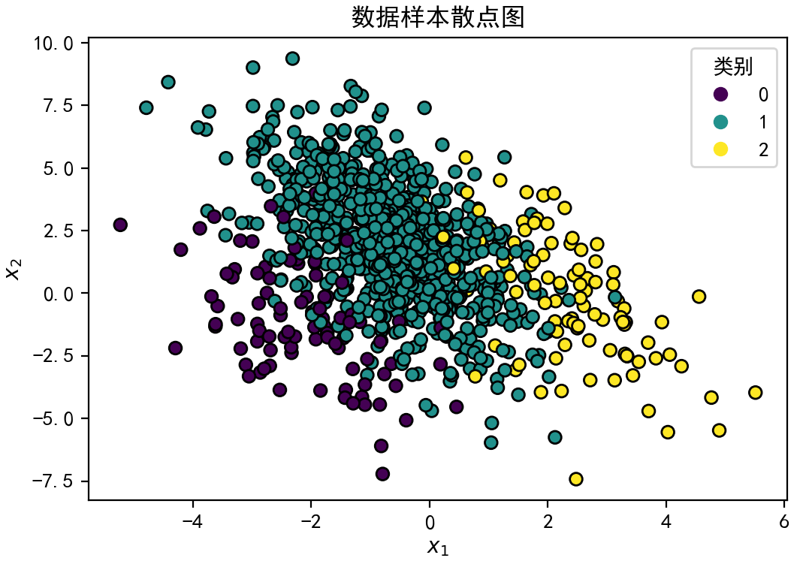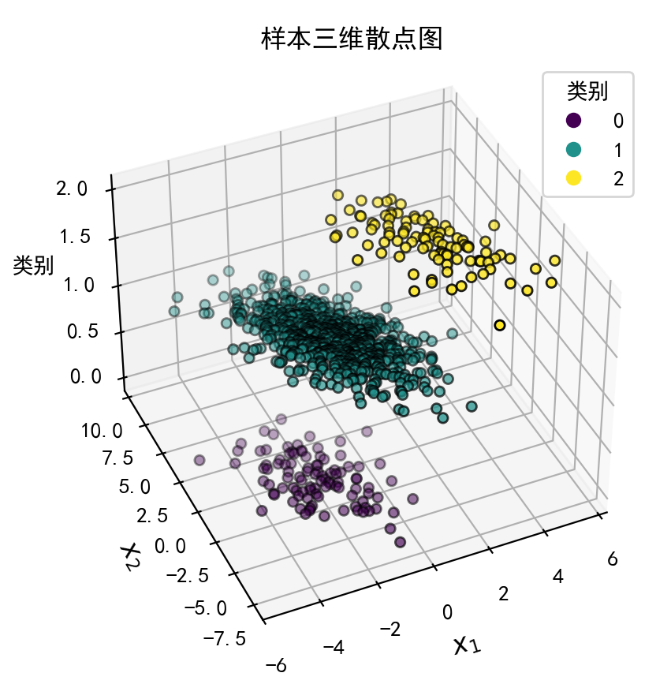

数据划分
本节将使用sklearn库中model_selection模块内置的数据切分方法来对数据进行划分，代码如下：
def split_data(data: DataFrame):
"""
划分训练集和验证集.
:param data: 原始数据.
:return: 划分好的数据.
"""

train_data, valid_data = train_test_split(data, train_size=0.7, shuffle=True, random_state=42)

return train_data, valid_data
代码说明：
- 代码使用train_test_split()方法对数据集进行划分，参数train_size指定了训练集的比例为0.7，参数shuffle指定是否需要对数据进行打乱。random_state保证没每次运行程序都能得到相同的切分结果。最终得到训练集train_data和验证集valid_data。
model_selection模块还提供许多其他的数据切分方法，我们后续将会安排单独的章节进行介绍。

模型训练
多远逻辑回归的训练与二元逻辑回归并没有什么大的区别，代码如下：
def train_model(train_data: DataFrame):
X = train_data[['x1', 'x2']]
y = train_data['y']
model = LogisticRegression()
model.fit(X, y)

print('model.classes_=', model.classes_)
print('model.coef_=\n', np.round(model.coef_, 2))
print('model.intercept_=', np.round(model.intercept_, 2))

# 对新样本预测.
x_new = [[1, 2]]
y_proba = model.predict_proba(x_new)
y_predict = model.predict(x_new)
print('y_proba=', y_proba)
print('y_predict=', y_predict)

t = np.sum(model.coef_ * x_new, axis=1) + model.intercept_
t = t.reshape((1, t.shape[0]))
user_y_proba = softmax(t)
print('user_y_proba=', user_y_proba)

return model

代码说明：
（1）模型输出结果：
model.coef_=
[[-2.2 -0.78]
[ 0.01 0.29]
[ 2.19 0.48]]
model.intercept_= [-1.7 2.76 -1.06]
可以看到LogisticRegression使用的是如下的softmax回归模型：
$$softmax(v)=\left(\begin{matrix}\frac{e^{{x_{i}}^{T}θ_{1}}}{\sum_{t=1}^{3}{e^{{x_{i}}^{T}θ_{t}}}} & \frac{e^{{x_{i}}^{T}θ_{2}}}{\sum_{t=1}^{3}{e^{{x_{i}}^{T}θ_{t}}}} & \frac{e^{{x_{i}}^{T}θ_{3}}}{\sum_{t=1}^{3}{e^{{x_{i}}^{T}θ_{t}}}}\end{matrix}\right)$$
模型参数为
$${θ_{1}}^{T}=(-1.7,-2.2,-0.78)$$
$${θ_{2}}^{T}=(2.76,0.01,0.29)$$
$${θ_{3}}^{T}=(-1.06,2.19,0.48)$$
softmax的最大分量对应的类别即为样本的类别。

模型评估

模型可视化

支持向量机

SVM分类

线性分类
线性可分

非线性分类

SVM回归

朴素贝叶斯

KNN

主成分分析（PCA）

核主成分分析（KPCA）

聚类分析

层次聚类

单一链接法

完全链接法

平均链接法

中心法

Ward’s法

划分聚类

K-Means

密度聚类

DBSCAN

模糊聚类

相似度

余弦

相关系数

皮尔森系数

曼哈顿距离

汉明距离

杰卡的距离

欧式距离

p范式

模型评估

分类指标

混淆矩阵（Confusion Matrix）

正确率（Accuracy）

精准率（Precision）

召回率（Recall）

R曲线

F-1 Score

$F_{β}$ Score

ROC曲线

AUC

回归指标

平均绝对值误差

均方误差

均方根误差

$R^{2}$

调整的$R^{2}$

AIC

BIC

聚类指标

ARI

轮廓系数

列联表分析

单因素分析

因子分析

关联规则

Apriori

FP-Growth

序列模式

AprioriAll

AprioriSome

PrefixScan

决策树
决策树是一个功能强大的机器学习算法，能够拟合复杂的数据集，可以用于分类和回归任务。本章将介绍如何使用决策树来进行分类和回归。

ID3

C4.5

C5.0

CART

集成学习

Bagging

随机森林

Boosting

Adaboost

GBDT

XGBoost

LightGBM

Stacking

时间序列分析

AR

MA

ARMA

ARIMA

HMM

优化算法

第二部分 深度学习

单层感知机

多层感知机

人工神经网络（ANN）

卷积神经网络（CNN）

循环神经网络（RNN）

LSTM

GRU

Transformer

BERT
本节介绍被称为Bert的语言表示模型（language representation model），它是Bidirectional Encoder Representations from Transformers的缩写。BERT的目的是通过在所有层中对左右上下文进行联合条件反射，从未标记的文本中预训练深度双向表示（deep bidirectional representations），因此，预训练的BERT模型可以通过一个额外的输出层进行微调，从而为广泛的任务（如问答和语言推理）创建最先进的模型，而无需对特定于任务的架构进行大量修改。
BERT在概念上简单，经验上强大。它在11个自然语言处理任务上获得了最新的最先进的结果，包括将GLUE分数推到80.5%（绝对提高7.7%）；多项精度达到86.7%（绝对提高4.6%），SQuAD v1.1问答测试F1达到93.2（绝对提高1.5点），SQuAD v2.0测试F1达到83.1
（5.1分绝对改进）。
Bert有如下特点：
- 双向预训练对语言表征的重要性，BERT使用掩码语言模型（masked language models，MLM）来实现预训练的深度双向表示；
- 预训练表示（pre-trained representations）减少了对许多高度工程化的任务特定架构的需求，BERT是第一个基于调优的表示模型，它在大量句子级（sentence-level）和符号级（词元-level）任务上实现了最先进的性能（state-of-the-art performance），优于许多特定于任务的架构。
- Bert在11个NLP任务上提高了先进的水平。代码和预训练模型可在https://github.com/google-research/bert上查看。
下面详细介绍BERT以及详细的实现。
BERT框架分为两步：预训练（pre-training）和微调（fine-tuning）
- 在预训练过程中，模型在不同的预训练任务上对未标记数据进行训练；
- 对于微调，首先使用预训练的参数初始化BERT模型，然后使用来自下游任务的标记数据对所有参数进行微调。每个下游任务都有单独的微调模型，即使它们是用相同的预训练参数初始化的。
BERT的一个显著特征是其跨不同任务的统一架构。预训练的体系结构和最终的下游体系结构之间的差别很小

模型架构
BERT的模型架构是一个多层双向变压器编码器，基于Vaswani et al.（2017）描述的原始实现，并在tensor2tensor库中发布。
https://github.com/tensorflow/tensor2tensor
由于transformer的使用已经变得很普遍，并且我们的实现几乎与原始的相同，因此我们将省略模型体系结构的详尽背景描述，引导读者参考Vaswani et al.（2017）以及优秀的指南，如“The Annotated Transformer”：
https://nlp.seas.harvard.edu/2018/04/03/attention.html

输入/输出表示
为了使BERT处理各种下游任务，Bert的输入表示能够在一个词元序列（token sequence）中明确地表示单个句子和一对句子（例如，<Question, Answer>）。在BERT中，一个“句子”可以是任意长度的连续文本，而不限于一个实际的语言句子，一个“序列”指的是输入词元序列，它可以是一个句子或组合在一起的两个句子。
BERT使用了具有3万个词元字典的词片嵌入（WordPiece embedding），每个序列的第一个词元总是一个特殊的分类词元“[CLS]”。句子对被打包成一个单一的序列，Bert使用两种方法区分句子。首先，用一个特殊的词元“[SEP]”将它们分开。其次，为每个词元添加一个学习嵌入，表明它是属于句子A还是句子B。如图：
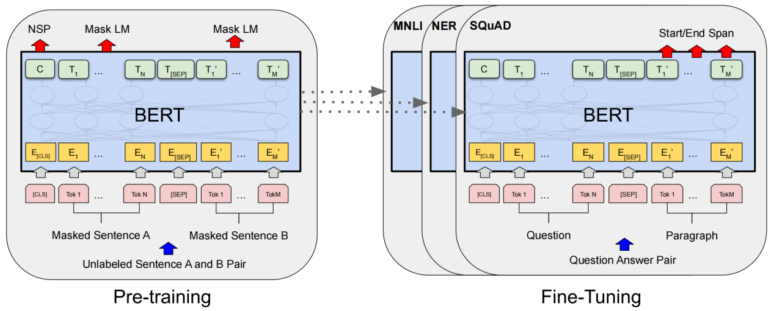
使用$E$表示输入嵌入（Input Embedding）,例如$E_{[CLS]}$表示[CLS]这个词元的输入嵌入，[CLS]最终的隐藏向量（hidden vector）记作$C∈R^{H}$，第i个输入词元最终的隐藏向量记作$T_{i}∈R^{H}$。
对于一个给定的词元，其输入表示是通过将相应的词元嵌入（token embedding）、段嵌入（segment embedding）和位置嵌入（position embedding）相加来构建的。如图：
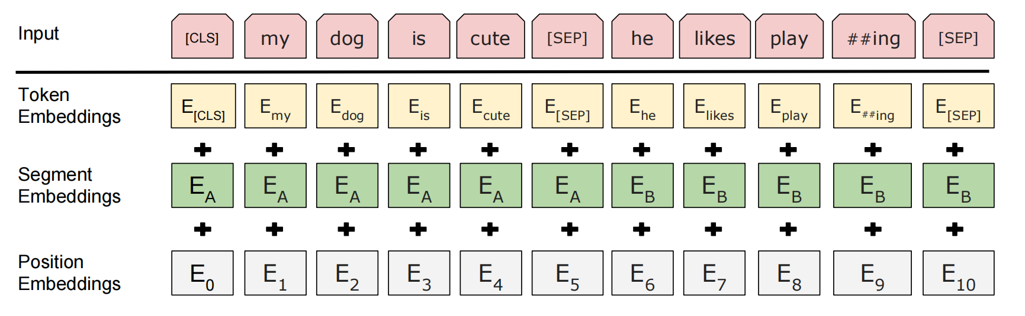

预训练BERT
BERT不使用传统的从左到右或从右到左的语言模型来预训练BERT。相反，它使用两个无监督任务来预训练BERT：掩蔽语言模型和下句预测。如图的左侧所示。

掩蔽语言模型
直观地说，有理由相信，深度双向模型严格地比从左到右的模型或从左到右和从右到左的浅连接模型更强大。不幸的是，标准条件语言模型只能从左到右或从右到左进行训练。
为了训练深度双向表示，我们只是随机屏蔽一定比例的输入词元，然后预测这些被屏蔽的词元。BERT把这个过程称为“掩蔽语言模型”（MLM），虽然它通常被称为完形填空。在这种情况下，掩码词元最终的隐藏向量被输入到词汇表上的输出softmax中，就像在标准LM中一样。在我们所有的实验中，我们随机屏蔽了每个序列中15%的WordPiece 词元。与去噪自编码器（Vincent et al., 2008）相比，我们只预测被屏蔽的单词，而不是重建整个输入。
虽然这让我们获得了一个双向的预训练模型，但缺点是我们在预训练和微调之间创造了一个不匹配，因为[MASK]词元在微调期间不会出现。为了减轻这种情况，我们并不总是用实际的[MASK]词元替换“被屏蔽”的单词。训练数据生成器随机选择15%的词元位置进行预测。如果选择了第i个词元，我们
- 80%的时间使用[MASK]词元；
- 10%的时间使用随机词元；
- 10%的时间使用原来的词元。

下句预测
许多重要的下游任务，如问答（QA）和自然语言推理（NLI），都是基于理解两个句子之间的关系，这是语言建模无法直接捕获的。为了训练一个理解句子关系的模型，我们对一个二值化的下一个句子预测任务进行了预训练，该任务可以从任何单语语料库中轻松生成。NSP任务与Jernite et al. (2017) 和Logeswaran and Lee (2018)使用的表征学习目标密切相关。然而，在之前的工作中，只有句子嵌入被转移到下游任务中，BERT将所有参数转移到下游任务中以初始化任务端模型参数。
预训练过程在很大程度上遵循了已有的语言模型预训练文献。对于预训练语料库，我们使用BooksCorpus (800M words) (Zhu et al.,2015)和英文维基百科（2500M words）。对于维基百科，我们只提取文本段落，而忽略列表、表格和标题。为了提取长连续序列，使用文档级语料库而不是像十亿词基准（Chelba et al., 2013）这样的混乱的句子级语料库是至关重要的。

微调BERT
微调是直接的，因为Transformer中的自注意机制允许BERT对许多下游任务建模——无论它们涉及单个文本还是文本对——通过交换适当的输入和输出。

项目实战

数据下载
https://www.kaggle.com/datasets/explorer1024/bert-dataset
如图：


中文新闻标题 | 类别标签 | 类别名
锌价难续去年辉煌 | 0 | 金融
金科西府 名墅天成 | 1 | 房地产
同步A股首秀：港股缩量回调 | 2 | 经济
状元心经：考前一周重点是回顾和整理 | 3 | 教育
一年网事扫荡10年纷扰开心网李鬼之争和平落幕 | 4 | 科技
60年铁树开花形状似玉米芯(组图) | 5 | 社会
发改委治理涉企收费每年为企业减负超百亿 | 6 | 国际
布拉特：放球员一条生路吧 FIFA能消化俱乐部的攻击 | 7 | 体育
体验2D巅峰 倚天屠龙记十大创新概览 | 8 | 游戏
Rain入伍前最后开唱 本周六“雨”润京城(图) | 9 | 娱乐

分词

法则式分词

统计式分词

词集模型

One-Hot
词集模型（Set of Words，简称SoW）： 单词构成的集合，每个单词只出现一次。和词袋模型唯一的不同是它仅仅考虑词是否在文本中出现，而不考虑词频。也就是一个词在文本在文本中出现1次和多次特征处理是一样的。在大多数时候，我们使用词袋模型，后面的讨论也是以词袋模型为主。

词袋模型
词袋模型(Bag of Words，简称BoW)，即将所有词语装进一个袋子里，不考虑其词法和语序的问题，即每个词语都是独立的，把每一个单词都进行统计，同时计算每个单词出现的次数。也就是说，词袋模型不考虑文本中词与词之间的上下文关系，仅仅只考虑所有词的权重，而权重与词在文本中出现的频率有关。

TF-IDF

词嵌入模型

Word2Vec

CBOW

Skip-Gram

Glove

ELMO

第三部分 大模型

第四部分 项目实战

